帕奥禅林清净之旅 upekkhānanda编
前言
随着缅甸禅修大师——帕奥禅师 （Pa-Auk Sayadaw）近几年来积极地在海外各地弘扬佛法与主持密集禅修营，再加上禅师中英文著述的普及流通，有关帕奥禅林止观禅法的内容也逐渐被介绍到马来西亚的佛教界来，让许多佛教人士对南传上座部佛法有了全新的认识，纠正了许多人对上座部佛教存在的某些错误见解和观念，同时也唤起了人们对禅修的热忱。因其教法殊胜，近年来前往帕奥禅林参学或“朝圣”的马来西亚人日益增加。在帕奥禅林的外国人当中，马来西亚人还占了很大的一部分。更难得可贵的是，在第一代至第二代到帕奥禅林参学的拓荒者当中，出现了好几位在日后对大马佛教界 ，乃至对全世界的华人佛教圈子影响深远，在弘扬正法中贡献良多的大马籍佛弟子众。到目前为此，他们许多已经现为出家相，继续把他们的青春、精力和生命奉献给佛法僧三宝，为正法的住世与传扬鞠躬尽瘁，死而后已。

无论是抱着参学、求法或朝圣的目的，在还没有启程前往帕奥禅林之前，事先收集一些相关的资料、资讯，做一些事前的准备是有必要的。目前在网络上也不乏禅林参学记之类的相关资讯，有许多是由中国、台湾或香港的参学者编写，其中有不少宝贵的资讯是非常值得参考的。

在学 在一次偶然的情况下，为有兴趣到帕奥禅林参学的佛友询问 时，才萌发了想要编写一篇大马版〈帕奥禅修之旅〉的念头，专为有志于为自己的生命步上清净之旅的善人们提供一些参考，以及与大家分享在学在帕奥禅林修行的一些经验和心得。在学才疏学浅，加上编写仓卒，如果文句中有出现疏漏或不当之处，敬请诸位方家多多包涵和指教。

愿籍此文章献给所有——

有兴趣到缅甸帕奥禅林参学的贤友们；
要在禅修方面突破颈瓶的禅修者们；
想多些认识南传上座部佛教的善人们；
对禅修、四念处有兴趣的学佛者们；
徘徊在十字路口、摸索着要修什么法门的行者们；
愿意跟随佛陀足迹的智者们；
追忆佛陀时代的古风与荣景的人们；
想要探索这世间无上宝藏的寻觅者们；
愿意为自己开启一扇不死之门的生命斗士们；
愿意接受不死甘露洗涤的有慧人们；
以及在无尽漫长的轮回路上，身心皆疲倦的旅人们。

为何要去帕奥禅林？

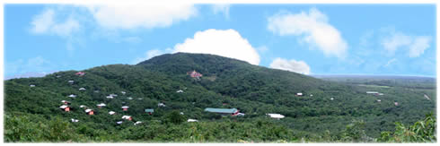
有人说，这里是世外桃源；
有人说，这里是人间净土。
有人说，这里地灵人杰；
有人说，这里藏龙卧虎。
有人说，这里犹如回归佛陀时代；
有人说，这里能觅回行将湮没的遗教传承……
无论如何，
追求真理、热爱正法的人们，
这里确实能为您提供潜心禅修的一方净土
——缅甸帕奥禅林

在学的心目中，帕奥禅林就是一所国际「大学」，这所「大学」的中兴者就是当代闻名的国际止观禅修大师——帕奥禅师。她的地位甚至比国际闻名的牛津、哈佛或剑桥大学还有过而无不及的。

帕奥禅林到底是一所怎么样的「大学」呢？为何这所「大学」的地位会在许多人的心目中是那么的特殊，是这世间任何一所学府都无可比拟的呢？到底其魅力何在，让世界不同角落的人们能为她离乡背井、出离世俗、舍弃欲乐、千里迢迢的到这块完全陌生的国度求学？正是因为，那些正在寻求真理的人们能从她的身上看到了真理的曙光；正是因为，那些正在为生命寻求答案的人们能从她身上寻找到完美的答案；正是因为，那些正在为不安的心灵寻找安抚依靠的人们能从她身上找到最安稳的归属；也只因为，这所「大学」拥有与善用其他世俗大学所没有的「古老显微镜」。

在这所「生命大学」里，“学生们”所学的都是超越一般世间学识的法则，通过实践戒德与培育定力来栽培内心的X光，而这种没有任何副作用的X光就是智慧之光。古老显微镜再配合经过高度发展、训练、强化、清澈明亮、稳固的超级X光来如实知见世间最透彻的物质现象（rūpa，色法）和精神现象（nāma，名法），解剖人们根深蒂固的‘我’和这个世间的本质。由于能善用古老显微镜的威力，这所「生命大学」能够比牛津、剑桥或其他著名的学府更加彻底的分析和洞察生命和物质现象。在这世间，即使再先进、再强力的电子显微镜，哪怕是一直推算到未来世界的超科技所发展出来的，也都无法超越古老显微镜的威力。而这座最原始、最古老的显微镜，就是由一颗具有定力的心所开发出来的。然而，觉悟者—佛陀的「显微镜」所展现的威力更是一切有情所不能超越的。

为现代物理学家所认同的原子、中子、分子、亚原子、粒子、质点、核子、电子、夸克等等，其实早在两千六百多年前就已经被佛陀的超级「显微镜」发现了。在佛陀的教育中，它们被命名为色聚（rūpakalāpa）。不过，这些微细物质依然还不是最微细而不可再分解的单位 ，它们只是由二十八种究竟色法所组成的一堆色聚罢了。佛陀更进一步解释了二十八种究竟色法的生起之源，它们是由业（kamma，过去所造下的善心与不善心里的思心所）、心（citta）、时节（utu，热能）和食物（āhāra，营养素）这四种原因所产生的。所有由业所产生的色法是业生色法（kammasamuññhānarūpa）；所有由心产生的色法是心生色法（cittasamuññhānarūpa）；所有由热能所产生的色法是时节生色法（uttusamuññhānarūpa）以及所有由食物所产生的色法是食生色法（āhārasamuññhānarūpa）。世界上所有的物质现象不外乎都是由这四种色法组合而成。

在目前的物理常识中，光速被认为是最快的，没有任何一种物质的运动速度能比得上光速。然而，在佛陀的超级「显微镜」照见之下，光只是一堆时节生色法所展现的现象而已，它们生起之后又灭去，灭去之后又生起.....灭去.....生起.....灭去.....所谓的光速只是这种物质生灭现象的过程而已。然而，即使光速的生灭再快也好，它依然还不是最快的，生灭最快的莫过于是能够取物质现象为所缘（目标）、能觉知到光速的“心”（精神现象，称为名法）。佛陀说过：『我不见有任何一法的生灭比心更快的，我不见有任何一法的无常比心更无常』。一个色法的从生到灭的这一段极为短暂的时间内，已经有十七个“心”相续地生起又灭去。心的寿命称为一个“心识刹那”（cittakkhaõa），是指心从生到灭的时间单位。这个时间单位可以被认为是最短暂的，心的生灭速度是光速所无法比拟。即使是在一闪电之间或一眨眼间，即已有数十亿个心识刹那生灭过去。

在一个心识刹那的单位时间内，心只能缘取一个所缘作为识知对象。由于心的生灭速度实在太快了，让有情误认为一切的感知现象都是真实存在，并同时发生的。也因为被这颗极迅疾的心蒙骗之下，有情才产生了“自我”的错误知见。唯有通过足够强的定力而引发出来的「古老显微镜」，才能如实地分析、洞彻、透视这如此迅捷且微细、刹那生起又消逝的“心”；一颗拥有定力的心才能如实照见“心”的实相，进而揭开‘我’的假相。

世界上能够产生巨大能量的东西并不是什么原子或核子，而是一颗被调伏和经过训练的心。以世间常识难以解释的神通现象，即是经由调伏了的心而引发的，所以佛陀说拥有定力者的定境是四种不可思议法 之一。

未来的宗教将是一种宇宙宗教。
它将是一种超越人格化神，远离一切教条和神学的宗教。
这种宗教，包容自然和精神两个方面，作为一个有意义的统一体，
必定是建立在由对事物的——无论是精神，还是自然的——
实践与体验而产生的宗教观念之上的。
佛教符合这种特征。
——爱因斯坦
出自1954年普林斯顿大学出版社出版的《Albert Einstein: The Human Side》

近一百年来所发展起来的生物学、医学、物理学、化学、心理学、生命科学以及濒死研究学等学科，在精英们的专心致志下所研究出来的结果，其实都不断的在支持着佛陀早在两千多年前已经对弟子们所教导的教育。换句话说，科学家是在以现代的语言和方式解释一部分的佛法，只不过这些学科仅是从现象的表层上得到不究竟的数据、某些程度的统计与结论而已。然而在帕奥禅林所能学到课程却远远超越了世间的一切学科，当一个人真正修完这里所授的止观课程后，他将破除所有存在于内心的、对过去、现在、未来三世的疑惑，去除常见（sassata-diññhi）、断灭见（uccheda-diññhi）、我见（atta diññhi）、无因见（ahetuka-diññhi）、无作用见（akiriya-diññhi）、创世主、主宰者、梵我、灵魂转世（其实在新的生命开始时没有一个神识前来投胎，而只是一堆名色法的相续流）、中阴身（有情的结生是在死亡之后立即发生的，从过去生到现在世之间，并不存在所谓的中间阶段）等种种邪说和邪见。同时，他因为拥有了正知正见，从而摒弃了种种无法导向解脱的禁忌 和繁琐的仪式。如果一个人想要真正地了解自己和这个世界的话，那么这所大学是值得去留学的。在这世界上很难找到另外一所能够像帕奥禅林这样完全免除学费，而又包吃包住的“大学”。

一个有定力者可以借助内心的智慧之光来引导自己的心灵看见许多一般肉眼在过去所看不到的事物，他能够回忆起自己许多的过去世、了知业力在过去投生时所扮演的角色、或者看到在天界的众生如天神及梵天神、看到在恶道受苦的众生如饿鬼及地狱众生等。这一次，这些经验并不再是从别人听说来的，也不再是是从书本里所读到的知识，而是由自己亲身看到的、验证到的、体验到的。这一切全新的体验能够激发自己内心更深层的思考，让自己更深入地了解生命的意义与轻重，重组自己的人生观以及能够重新认识这个世界与宇宙的本质。最重要的是，他将解除对「法」的怀疑，并对佛陀与佛陀所教导的法建立了更坚定的信心。

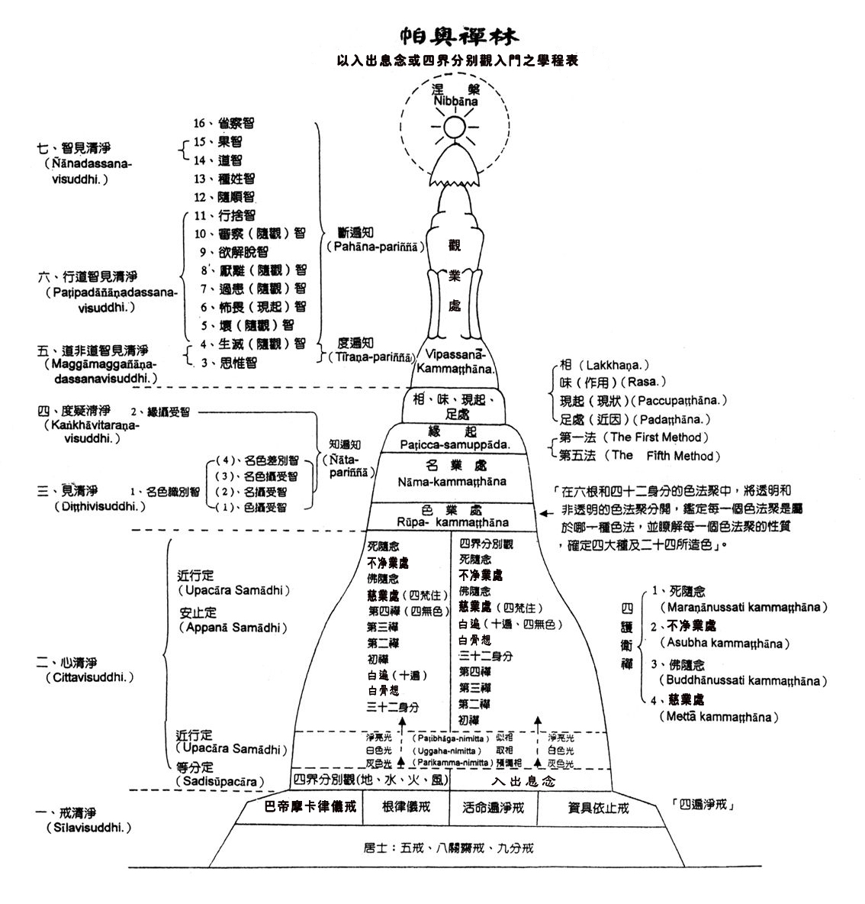
帕奥禅林学程表

对一个智者而言，世界上最珍贵的宝藏并非藏在世间的某一个角落，或洞窟中、地底下、深海里，而是蕴藏在自己的心中，默默地等待有慧人自己去发掘。在两千六百多年前发现古仙人道的佛陀，已经为后代许多愿意跟随佛陀足迹去发掘自己内心宝藏的有慧人留下了“寻宝图”。而这份珍贵无比的“寻宝图”，现今依然完好的保存在帕奥禅林。在这份“寻宝图”中，佛陀有为各种不同根基的寻宝者提供了四十种不同的锁匙 来开启内心宝藏之门。如今已有若干有慧人前往帕奥禅林，铸造了属于自己的智慧之匙，顺着寻宝图的指示，开启了心中这扇寂静、不死、微妙、胜智、清凉、完美、永恒、无价的宝藏之门。

只要现在乃至未来依然还有中国大陆、台湾、大马、新加坡、香港或其他国家的华人陆续到帕奥禅林修学，正法的脉搏就能继续获得承袭。在优秀的导师、善知识与优良的学习环境互相配合下，帕奥禅林人才辈出，从开放至今的短短十多年光阴内造就了许多为华人圈上座部佛教所作贡献良多的尊者大德，我们皆熟悉的有马来西亚Ven.Dhammasubho（净法尊者，曾参与英译过某些禅师的缅文著作）、台湾Ven.Guõavãro（德雄尊者，为《沙门果经与其注疏》的中译者，也参与帕奥禅师许多著作的翻译与整理成书）、台湾Ven.Santagavesaka（觅寂尊者，为诸多南传律学的译作者），台湾Ven.Sujutiko（明德尊者）、马来西亚Ven.U Maïgala（吉祥尊者，少数的华人业处指导老师之一）、台湾Ven.Sopàka（观净尊者，台湾南传上座部佛教学院院长）、中国Ven.Mahinda（玛欣德尊者，为目前在帕奥禅林唯一的华人业处指导老师）、马来西亚Ven.Dhammagavesaka（寻法尊者，为《阿毗达摩概要精解》、《南传菩萨道》等书的中译者，也曾翻译了许多禅师的英语讲稿并整理成书）、马来西亚Ven.ânanda、Sayalay Susãla（善戒尼师，目前正积极地在大马及世界各地讲解《阿毗达摩》）等这些可敬的尊者大德们。说不定，将来您也是其中的一位。


缅甸帕奥禅林大门—启开无价宝藏之门。

步骤一：
在上这间「大学」之前，建议贤友们首先应当阅读帕奥禅师的一些著作，以便建立对佛、法、僧三宝的正见正知，以及了解禅师教导的禅法和修持次第。如此，一旦在禅修有进展时能够更加得心应手。禅师的著作不难找到，许多禅师的作品都以免费赠阅的方式广为流传着，同时在许多有关帕奥禅师和禅林的网站都可以下载到。这些著作能够激发我们很强的求法欲，让人有一股很想禅修来如实知见「法」的善欲望。

以下是帕奥禅师的七部中文著述：
《如实知见》(Knowing and Seeing)
《智慧之光》（Light of Wisdom）
《去尘除垢》（Removing Dust）
《正念之道》(The Way of Mindfulness)
《显正法藏》（又名《转正法轮》）
《观察缘起》
《菩提资粮》 （发愿修行菩萨道者必读）

此外，帕奥禅师也鼓励初来帕奥禅林的禅修者也应当阅读《Teaching & Training》一书，由禅师的一位美国籍弟子，摩尼亚尊者（Ven.Moneyya）编著，相信会为初来者或刚刚接触到帕奥禅法的学佛者带来助益。此书目前已经被寻法尊者（Ven.Dhammagavesaka）翻译成中文版流通，书名为《教法与修行——帕奥禅林》。

在帕奥禅林的许多禅修者都以《智慧之光》（Light of Wisdom）作为工具书。此书是比较完整的禅修手册，很有次第性又有系统的讲解佛陀所教导的止观禅法，从刚开始着手修习戒清净，至智见清净的七清净以及十六观智，一直到证悟圣道圣果的修学次第皆了了分明，详尽有序。不过，对止禅方面，在禅师的《如实知见》（Knowing and Seeing）一书中比较完整。有时间的话也不妨配合《阿毗达摩概要精解》（A Comprehensive Manual of Abhidhamma，Bhikkhu Bodhi整理，寻法比库中译）和《清净道论》（The Path of Purification，BPS出版，Bhikkhu ¥àõamoli英译，叶均中译）一起研读更好。如果一个禅修者有很好的巴拉密（parimī，波罗蜜）能够支持他修完四禅八定 后，在开始修色业处、名业处、缘起和观禅（vipassanā）的部分时，这些书籍将会是很有助益的参考书。有兴趣到帕奥禅林禅修的贤友们最好携带《智慧之光》和《阿毗达摩概要精解》，相信这两本书对您的修行会很有帮助，尤其是修到观禅时，书里提到的许多究竟法如二十八种色法、八十九（一百二十一）心、五十二心所、心路过程、缘起（过去世与未来世）、因与果之间的关系等都必须亲自以自己的「古老显微镜」去识别和透视。如果没有这些书的话，禅林的图书馆可以借得到（英文版和中文版都有）。如果那里还有结缘书的话，也可以向图书馆的管理员索取。

步骤二：
在学介绍诸位不妨先访问一下这几个很好的网站，以便多了解缅甸风情和那里道场的道风，许多资料也许对日后的参学很有帮助。在学在还没有去缅甸之前，就是从这些网站中得到许多宝贵的资料和资讯。

修学佛法之感言 Santagavesaka比库 著
http://www.fjland.net/Article/ShowArticle.asp?ArticleID=344

帕奥禅修中心简介 Santagavesaka比库 著
http://www.dhamma.org.cn/books/neiguan/neiguan14.htm

缅甸帕奥禅林简介 玛欣德比库 著
http://www.fjland.net/Article/ShowArticle.asp?ArticleID=568

广州至帕奥禅修中心行程、费用及注意事项
http://sss2002.51.net/books/guangzhou_to_paauk_center.html

缅甸帕奥禅林参学记 法味比库 著
http://www.fjland.net/Article/ShowArticle.asp?ArticleID=494&Page=1

缅甸帕奥禅林中文网站：
〔佛陀的古道〕http://buddha-spath.com/index.php
〔法爱士〕http://www.dhamma-s.org
http://www.buddhastation.org

缅甸帕奥禅林英文网站：
http://www.paaukforestmonastery.org/（Singaporean site by Teoh Soon Seng）
http://www.paauk.org/ （U.S. web site）

帕奥禅林介绍VCD（英文）—帕奥禅林新录像，帕奥禅林影集下载，帕奥禅林资讯下载 ：
〔觉者之路〕http://sss2002.51.net/books/ncdaszt/ncds005.htm

亚洲上座部佛教道场通讯 明法比库 著
http://www.dhamma.org.cn/books/asia.htm

缅甸、寮国、泰国的道场与寺院禅修概况 杰克·康菲尔德 著 林武瑞 译http://www.fjland.net/Article/ShowArticle.asp?ArticleID=406

缅甸内观禅修道场简介 空法师 张慈田
http://www.dhamma.org.cn/books/neiguan/neiguan15.htm

缅甸禅修之旅 henryz著
http://sss2002.51.net/books/Myanmar-travel.htm

缅甸禅修一月体验 henryz 著
http://sss2002.51.net/books/Myanmar-Meditation.htm

缅甸参学记 庭 著
http://www.fjland.net/Article/ShowArticle.asp?ArticleID=534

缅甸的出家风俗 光伟 著
http://sss2002.51.net/books/lunwen/mddcjfs.htm

步骤三：
下决心要赴一趟缅甸禅修之旅后，可以先确定一下自己要在帕奥禅林参学多久。这里也许会有三种情况：

情况一，只是抱着‘朝圣’或四处参访的心态，并不打算久住的话，可以直接到下一个步骤上网查询机票，定购机票（机票越早定可能会更便宜，不过行情依季节而定）。到接近出发的日期时（最好在出发前的一两个星期之内，依不同国家的缅甸大使馆而定），去缅甸驻大马大使馆申请28天的旅游签证。

情况二，如果准备长期在帕奥禅林禅修的话，必须以禅修签证（Meditation Visa）入境。申请禅修签证必须有帕奥禅师的担保信（Sponsorship Letter）。索取担保信的详细资料请参考步骤五。在等待担保信的同时也可以查询机票详情。不过在定机票时请记得不要定购太接近的日子，因为还无法确定帕奥禅林的担保信几时能寄到。

情况三，如果内心还不能确定打算住多久的话，那么在学建议最好还是以禅修签证入境，因为目前缅甸政府已经不再更新一切旅游签证，万一真的想继续住下去的话，就得重新回国申请禅修签证，然后再入境缅甸，多一番周折。

步骤四：
这里在学提供几种飞往缅甸的直航与非直航的航空公司一些资讯：

1. Myanmar Airways International (MAI) http://www.maiair.com/homepage/default.asp
每逢星期二、四、五和星期日直航，从KLIA 到 仰光（Yangon）。MAI 的价格方面大约从RM600到RM1000不等。因为价格比一般直航班机便宜，会有比较多的人选择。在学来回也是坐MAI，在旅游旺季，前往的票价是RM972（加了机场税），回来的票价是201美元（没加机场税10美元）。

2.马航MAS http://www.malaysiaairlines.com/my/main.html
直航从KLIA 到 仰光（Yangon）。MAS 的价钱一般会比MAI贵一些，通常会超过一千马币，较属于冷门。不过马航网站有时也会在某些季节推出优惠机票，有时间的话不妨多留意有关网站。

3．捷星航空Jetstar http://www.jetstar.com/tc/index.html
非直航，必须先到新加坡，然后再从新加坡飞往仰光。大致上价钱会比一般直航便宜。如果不嫌转机的麻烦，捷星航空是很好的选择，尤其是那些要去而不确定几时才回来的人（单程）。

4. 亚航AirAsia http://www.airasia.com/site/en/home.jsp
如果能够在曼谷过夜，那么在经济的考量之下，亚航应该是最佳的选择了。亚航没有从吉隆坡到仰光的直航，必须先从吉隆坡（LCCT）飞到曼谷（在北马的可以直接从槟城国际机场起飞到曼谷，可以节省时间，不过会比较贵），再从曼谷转机到仰光，但得在曼谷过夜（不需要泰国visa），因为从曼谷到仰光的亚航班机一天只有早上0715一趟。现在所有的亚航班机已经不在KLIA启程，而是在离KLIA不远的LCCT（Low Cost Carrier Terminal）。要到LCCT很简单，只需到吉隆坡KL Centre的底层搭每半小时一趟的Airasia巴士即可。巴士收费RM8，从KL Centre 到LCCT大概需要一个小时。

如果还没有确定几时要去缅甸，在学建议可以选择在旅游淡季或者有优惠的时候才定机票（运气好的话，也许还有机会定到免费机票，只需付机场税），能省就尽量省，把省下来的钱用在供养僧团上会更有意义，能为自己累积禅修道业的菩提资粮。在学之前不晓得有从曼谷出发飞往仰光的亚航班机，不然在学也应该会选择亚航而不是MAI。在因缘具足下有机会再踏足缅甸时，在学就定了亚航的优惠机票，从吉隆坡到曼谷，再从曼谷到仰光这般的转机来回全程大约只需马币八百多左右。

若不打算居住超过一年的话，可以选定往返的机票（一年有效）比较划算与方便，因为在毛淡棉市（Mawlamyine）只能订购去仰光的巴士车票（在缅甸军政府还没有高度调高汽油价之前，从毛淡棉到仰光的车费大概是从6000到10000缅币），机票必须要在仰光才能订。如果不想给自己一个期限，只是依自己的修行进度来确定居住与否，那当然更好，禅师非常欢迎（也许有足够的巴拉密能够修到证悟圣道果，上岸后就已经不想再回来过世俗的生活了，好像已经从粪坑里爬出来的人就不会再跳入粪坑里一样）。想要回国时可以请禅林的净人或者前往仰光的人帮忙定机票，虽然会比较麻烦一些，但也不是没有办法。

步骤五：
行程安排好后，就可以到缅甸驻大马大使馆询申请签证（visa）。欲入境缅甸的外国人可以通过驻本国的缅甸大使馆申请28天旅游签证（Tourist Visa）、28天入境签证（Entry Visa） 、3个月禅修签证（Meditation Visa ）或免费签证（Gratis Visa）等，这要视自己国家的缅甸大使馆发行哪一种签证而定，因为不同的国家有不同的制度。过去，外国人能够以旅游签证或入境签证进入缅甸后，再申请禅修签证，不过目前最新的情况是：任何旅游签证已经不能再延期了，持有旅游签证者逾期前就必须出境，如果打算继续留居缅甸的话，必须先在其他国家办理禅修签证再入境，缅甸政府拒绝一切旅游签证申请延期。如果纯粹只是观光旅游，那么以28天的旅游签证入境是没有问题的。从帕奥禅林网站的讯息中获悉：现在使用免费签证和入境签证入境缅甸者依然可以申请延期，但必须先转换为禅修签证。无论如何，想要在帕奥禅林居住超过一个月者，为了避免不必要的麻烦，最好不要使用旅游签证、入境签证或免费签证入境，因为缅甸军政府的政策经常更改，常听到在禅林的外国禅修者遇到签证延期的麻烦。

目前缅甸驻大马大使馆有签发几种签证：28天旅游签证（Tourist Visa）、Bussiness Visa、Multiple Entry Journey Visa、Social Visa和3个月禅修签证（Meditation Visa）。有欲申请旅游签证和禅修签证者，必须：
1．填妥两份〔Application for Entry Tourist Visa〕申请表；
填妥一份〔Report of Arrival〕抵达报告表；
2．带3张护照相片（没有特别指定的背景颜色）；
3．护照（有效日期要最少要有6个月）；
4．一张护照复印（护照持有者的照片和资料的第一页）；
5．费用：旅游签证RM80，禅修签证RM130；
6．来回机票。

*欲申请禅修签证meditation visa者须知：
1．目前最新的制度是：缅甸驻大马大使馆要求申请禅修签证（meditation visa）者，无论出家众还是在家众，都必须出具两份证明，一份是帕奥禅师的担保信（sponsorship letter），另一份是本地寺院或道场的证明书。

2．要索取帕奥禅师的担保信可以事先以英文写信或E-mail到缅甸帕奥禅林，向Ven. Kuõóadhàna 或者Ven. Candimà 索取。以下是帕奥禅林的地址和电邮：

Pa-Auk Forest Monastery,
Mawlamyine, Mon State, Myanmar.
E-mail: paauktawya@baganmail.net.mm(attention: Ven. Kuõóadhàna or Ven. Candimà)

3．若以E-mail向禅林索取，先以简单的英文写下个人资料、修学背景、同行人数、打算住多久和回函地址，接着到帕奥禅林网站下载一份同意书http://www.paaukforestmonastery.org/residence_apply.htm
（Letter of Agreement）。填妥之后，以JPEG或GIF图像格式扫描入电脑存档，再以附件（attachment）方式连同个人资料E-mail到帕奥禅林。大约两、三天之内就可收到帕奥禅林的回复，通知索取者的资料和同意书附件已经安全收到。从回信中确定帕奥禅林同意之后，就静待担保信寄来。时间可能会久些，因为从缅甸寄到马来西亚的信件至少需要24天左右，有时会超过一个月。缅甸的通讯和网络并不发达，需要给点耐心。

4．对本地道场证明书的要求比较含糊，只是被告知需要有寺院或道场的名字、地址和电话，并在信中说明该禅修者大概将在缅甸居住多久。

5．不要持着禅修签证到处观光，以免为自己和禅林都带来麻烦。因为禅修签证只是允许我们在某个地方禅修而已。由于近来缅甸政策变化无常，如果有任何有关签证的疑问，最好亲自前往或致电到缅甸驻大马大使馆询问最新的详情。

缅甸驻大马大使馆最新地址与电话：
The address and contact numbers of the Myanmar Embassy in KL（updated 2007 Aug）:-
Myanmar Embassy,
8C,Jalan Ampang Hilir,
55000 Kuala Lumpur.
Tel : 03-21487650
03-21427954
Operating hours ~ Monday to Friday
~ 9:30am to 12:30 noon (collection time:16:00-17:00)

大使馆接受申请的时间是星期一到星期五早上的09:30 到中午12:30。记得带足必要的证件（建议自己带浆糊去粘照片）和足够的钱。只要资料充分，申请可以很快得到批准，只需两个工作日就可以拿到签证（但也并不肯定，有时也会超过两天工作日），索取签证的时间是下午16:00至17:00。

当然，也未必一定要亲自到吉隆坡的缅甸大使馆申请，只要申请者能事先把必要的表格填妥，并附上齐全的相关资料，然后委托代表去申请就行了，一旦批准后大使馆将告知何时来领取。若要更快的话必须多付几十块，早上申请，当天下午就可以拿到。

请不要忘记护照的有效日期，尤其是打算长期居住禅林修行的贤友们。在缅甸，护照过期会是一件相当麻烦的事。在缅甸时还要注意的是签证的有效日期，如果还想要逗留，在到期前最好提前两、三个月就办延期手续。如果签证过期，缅甸政府将会向逾期者收取每天3美元的罚款。在学曾经听说有外国人因为某些的疏忽而被罚款三百多美元的事！

大马人依然可以在仰光的大马驻缅甸大使馆更新护照，不过必须注意的是护照的有效日期千万不要少过6个月，最好还是提早一两个月就前往更新，而且尽量由自己亲自申请较好，麻烦一些是没办法，以避免某些没有必要的个人疏忽反而带来更多的不便。

出入境時的文件及收据要收好，若日后还要再回返缅甸，最好要保留。

（2007年8月更新）

步骤六：
确定了要飞往仰光的时间后，可以用英文写下自己的资料，如姓名、性别、年龄、修学背景、航班号、抵达日期和时间，附上相片后E-mail或写信给以下其中一位帕奥禅林的护法，请他们帮忙接机和安排行程。E-mail可能会比较慢才回复，写信就更慢了，如果要快的话可以直接打国际电话联络。

Mr & Mrs Yip Seng Foo（新加坡朱建媚女士）
No.4 West May Kha No.3 Street, Mayangone Township, Yangon
E-mail:bluestar@mptmail.net.mm

U Aung Pyone (Mr. Aung Pyone)
No. (32), Kwet Thit Street,Yay Kyaw, (7th Quarter) (near Y.M.B.A) Pazundaung Township, Yangon, Myanmar.
Tel: (95)1- 293847
E-mail:uap@myanmar.com.mm

Daw Amy (Ms. Amy)
66 A, Sayarsan Road, Bahan Township,Yangon, Myanmar.
Tel: (95) 1- 548129, (95)1-556355

对于初来缅甸的禅修者，有人接机比较理想，如此可避免吃兑换缅币、乘高价车、花冤枉钱等亏。大致上缅甸人都很善待外国人，尤其是到帕奥禅林禅修的外国人，常受到很好的优待，其中一个原因是缅甸人非常尊敬帕奥禅师。在学也因为当地人帮忙接机、载去买车票、换缅币等，即使上了巴士也不忘委托人看顾，所以非常顺利的抵达禅林，给他们小费也不收，内心真的很感激那份默默耕耘、只是付出不望回报的善心。在学对他们所做的善业表示赞叹随喜，Sàdhu!Sàdhu!Sàdhu!愿这些善业成为他们证悟涅槃的助缘。

附加资讯：
1、帕奥禅林地址：
Pa-Auk Forest Monastery,
Mawlamyine, Mon State, Myanmar
E-mail:paauktawya@baganmail.net.mm
Tel: 0095-57-22853

2、缅甸仰光联络处
一、国际佛教禅修中心帕奥禅林仰光分院
International Buddhasàsana Meditation Centre Pa-Auk Tawya Branch
Thilawar Road, Payargon, Thanlyin Township, Yangon, Myanmar
Tel:0095-56-21927（办公室）；0095-56-21830（宿舍）
距离仰光市中心约半个多小時车程，附近有著名的斋考佛塔(Kyaik Khauk Pagoda)。男女众可挂单。

二、观音山达本禅寺
No.136, Shwegondine Road, Bahan, Yangon, Myanmar
Tel: 0095-1-549608; 700772; 545799
主持：根亮法师
出家众可挂单。

三、中华寺
No.69, Old Yedashe Road, Bahan, Yangon, Myanmar
Tel: 0095-1-548286
主持：宏通法师
女众可挂单。

行李的准备工作：
在上述的步骤二中，在学所介绍的网页里有许多好的建议提供参考，您可以依个人的喜好而作选择。有建议带蚊帐（最好是像帐篷那种，有支架的，能支在地板上，在没有床的房间也适用），稍厚的毛巾被（缅甸的冬季稍冷），个人枕头，防潮垫，塑料的一次性桌布（可覆盖木床用，因为木床可能有跳蚤或扁虱），手电筒（缅甸电流不稳定，常停电，可能还要走山路），电热水壶（烧开水用），保温瓶，闹钟，电池（推荐可充电电池），饭盒，勺子，洗碗布，水杯，肥皂（没有香味或者药皂），毛巾，牙刷，牙膏，雨伞或雨衣，拖鞋，沙姜粉（防跳蚤），樟脑丸（防虫），驱蚊膏，咖喱粉（洒在墙脚和门口，可避免蚂蚁爬进室内）。

到缅甸帕奥禅林最主要的目的是为了参学修行，日常用品只要能达到基本的要求就可以了，应培养少欲知足的习惯。只要需求不高，大部分的日常用品都可以在缅甸的市场里买到，不必把行李塞得太重。建议到帕奥禅林禅修的在家众应尽量避免使用带有芬香或浓烈气味的沐浴露、肥皂、个人洁肤用品等，尤其是持受八戒的禅修者。虽然目的不是想要涂抹香水以吸引异性，但依然会对身体或头发留下香味并向外散播。这些味道对于我们这些城市人来说也许不是很强烈，但是对于像帕奥禅林这样纯朴的地方来说，则未免会强烈了一点。不过有一种香是无论谁都允许涂的，而且还得到佛陀的鼓励和赞叹的，那就是逆风熏的戒香。

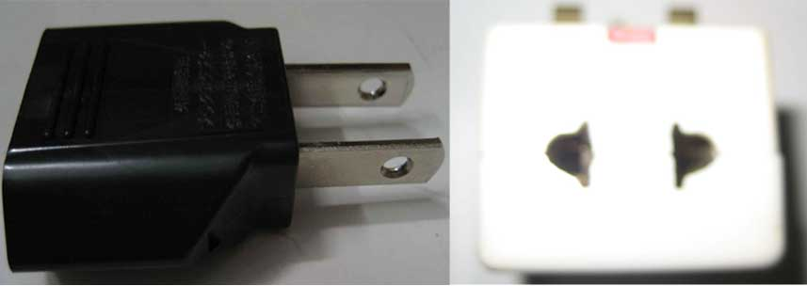
除了个人卫生用品、药物和维他命、眼镜族的后备眼镜、工具书之外，在学建议带耳塞和一些粘土，也许会用得到：例如晚上下雨时，一些孤邸（kuñi）会很吵；有的木孤邸会有小洞缝，可以用粘土塞起来以防蚊虫进入。如果想把帕奥禅师或禅修指导老师所作的佛法开示录下来者，不妨考虑带mp3 player、pen drive和空档CD，如此除了自己可以重温禅师们的开示和禅修导师所给的指示之外，也有机会为自己累积十福业事之一的说法巴拉密——把录下来的开示烧录成光碟后分发流通，这是一种殊胜的善业。缅甸的电源插座为如图的二脚插座，如果携带的电器是3插就请自带转换插，在缅甸的市场也可以买到供三脚插头用的转换二脚插。在此也顺便提醒打算带电器到缅甸的贤友们，缅甸雨季时（大概是四月中下旬到十月）空气会很潮湿，记得为电器做好防潮工作。还有，缅甸的电流供应不稳定，容易对一些电器造成损坏。

多复印几份护照（持有者的照片和资料的第一页与签证页，建议复印十几份）以便在塔长巴时递给有关巴士公司的负责人（通常他们会要求三至五份），因为他们的巴士如果载有外国乘客，就必须把这些外国人的资料递给在路边的军方卡关。照片需多带，一次延期签证需要十张，如打算长期居住的话可在缅甸拍洗照片。

在学大概算了一下住在缅甸帕奥禅林一年所需要的费用，供大家作参考：

禅修签证（Meditation Visa）一年：USD105美元
* 三个月的禅修签证是USD36美元，半年也是105美元，需要9张护照相片。最好能够提前两个月申办。须知签证延期的政策和收费经常会依缅甸政府的政策而更改。

外国人登记证（FRC）一年 ：USD 9美元
* 在每年年底，外国人必须更新《外国人登记证》。禅林下院的净人U Soe Hlaing长者会为外国人处理申办禅修签证和FRC的事项。

缅甸机场税（Airport tax）（回程时）：USD10美元

缅甸机场离境证（Airport Departure Form）：USD3美元

旅费、个人的必需品和医药费：大约USD200~300美元
轻微的病痛可以在禅林的诊疗所求医，是完全免费的。这里的医药费是指如意外受伤、急性病之类的必须到缅甸政府医院治疗或住院所需的费用，或者看专科、牙科、验血、照X光、眼疾等的费用。对于希望在禅林潜修超过一年的人，最好能多准备大约USD200美元以作为订购回程机票的费用。

一年的双程机票：RM600~RM2000
* 假设有机会能够订到免费的亚航（Airasia）机票，从吉隆坡到曼谷的免费双程机票、或者从曼谷到仰光的免费双程机票，那么机场税和一些费用总计大约只是在RM600到RM700之间（不过亚航只能订购在9个月之间的双程机票）。如果双程坐的都是直航，又是在旅游旺季，则可能需要大概RM1500~RM2000左右，这要视航空公司而定。

换美元时最好要求新钞票，尽量避免有折痕、黑点和series no. AB与CB系列。缅甸的治安基本良好，钱财只要小心看管就不会有什么问题。还有，请别忘记既然千里迢迢来到世间少数的无上福田之一的帕奥禅林，就要把握好机会为自己、家人、亲戚和朋友们累积殊胜的功德福田。我们可以供养僧团早午斋（约300美元左右可供养一天两餐的伙食，依季节而定），或者布施禅林的建设经费、电费、维修费等（可以由为僧团服务的净人安排和处理）。在当地，也有许多经济负担不起的信众会带些饭菜、水果、糕点、甜品、饼干等等前来，在比库（bhikkhu，比丘）托钵时放进比库的钵中。当然，我们也可买些食品、日用品之类的，在比库托钵时亲手布施，体验一下供养僧团、亲手把布施物放在比库钵里时的那份无比的喜悦(布施时应有的心态请参考附录5)。

汇款到缅甸：
如果住在帕奥禅林一段日子后发现所带来的资金已剩无几而急需要一笔资金时，在大马的家人、亲属或亲友依然可以通过在大马的代理商汇钱过来。大马有几个缅甸代理商提供汇款到缅甸的服务，在大马工作的一位缅甸朋友Tun Min Nyunt建议在吉隆坡的Kota Raya一带有一个可以信赖的代理商供有意汇钱到缅甸的人作为参考：

Zay Yar Store *在Bangunan Cahaya Suria（Mydin旁边）的第二楼。
Tel:03-20321912

要汇钱到缅甸时，只须给代理商有关收款人的姓名、在缅甸的住址与护照号码，再付手续费RM7即可，当天就可以过账，收款人可以亲自到在缅甸所指定的汇款公司认领款项；如果不急使用的话也可以等待该公司派人送上门，不过必须等候三至四天。

身体的调整和准备工作：
在没有出发之前请记得先做好牙务，免得到禅林时才牙痛，不仅需要花费更多，也会干扰到禅修。可以考虑打些预防针如A、B型肝炎。不过，令人关注的疟疾（Malaria）是没有预防针可打的，唯有以提高身体的免疫能力来防备。不过现代医学进步，如果真的染上疟疾也会有特效药治疗，不必担心，因为在禅林很少听到有人死于疟疾。在帕奥禅林，蚊子会在雨季的初期和后期大量滋生，所以雨季时要多注意健康，多喝水和多做运动。有建议多生吃木瓜叶与五叶参 以助提升身体免疫力。尿疗法也是不少行者的有效经验，其神奇的医疗效果也深获好评。其它则有外用的蚊香、防蚊液，不过效果不佳。

有打算到帕奥禅林长期潜修者最好能身怀一套个人强身健体的运动如瑜伽、太极、动静态气功等等。除了过去不好的业力影响，经常有规律做运动的禅修者身心会比较平衡谐调，气血顺畅，不容易病倒，而且梵行路上也会走得更平稳顺利。其实，只要身体健壮，在禅修过程中有可能要面对的一些苦也可以避免，因为健康强壮的体魄可以大大提升对苦的承受力。在帕奥禅林的图书馆也有不少有关健康保健、中药调理的中文书籍可供参考。

下痢也是在禅林常見的疾病，刚到禅林的外国禅修者有可能会出现水土不服现象。一些缅甸菜式比较油腻，如果不大适应吃缅甸菜的话，禅林也有三种比较清淡的菜肴供外国禅修者选择，不须特地在饮食方面作些调整，依个人的喜好。一般上，缅甸人与大马人的饮食习惯相差并不大。

在禅林睡的是铺上草席的硬板床或地铺，这对于在家从小就已经习惯睡床垫、弹簧床的人来说难免会睡得腰酸背痛了，在学睡了差不多半年才渐渐习惯。如果您现在就开始改睡硬板床那将会更好，睡硬板床也有益健康，尤其是对脊椎骨有壮益之效。再者，离开舒适的床垫能减低对睡眠的贪著和赖床的恶习，让我们不会浪费太多的时间在床上。日常生活的作息要有规律，尽量早睡早起，我们可以依以下的禅林作息表作一些调整。

作息表（缅甸时间，大马时间加一个半小时）
0330 起床
0400－0530 早课与共修
0545 早餐托钵（具体时间依明相而定）
0700－0730 打扫与个人时间
0730－0900 共修
0900－1000 禅修报告、经行与个人时间
1010 午餐托钵
1300 －1430 共修
1430－1530 经行
1530－1700 共修
1700－1800 禅修报告、作务与个人时间
1800－1930 晚课与共修
1945－2045 佛法开示（缅语）
（2007年1月更新）

*在0330，0715，1245及1745时在禅堂的下方会打板以通知禅修者要开始准备禅坐。

心理的调整和准备工作：
要在止观禅修上有所成就，除了身体需要健康以外，心理素质和条件是最具关键性的。在没有前往禅林之前，我们应当尝试过一段离欲、纯朴简单的生活，学习把生活的要求降到最低，同时持守五戒或八戒，尽量远离五欲之乐如电视、电影、音乐、报纸、逛街等等吃喝玩乐的享受。要同时享受欲乐又要保持深厚的定力那是不可能的事，因为这些欲欲（对欲乐的贪求）是证得禅那的障碍 之一。再者，如果一位禅修者平时没有努力克制世俗的欲乐，那么往后他生活在禅林的日子将会像被人从水里拿出来的鱼一样痛苦。在《去尘除垢》里，帕奥禅师开示说：

「一般上，初修禅者的心常受到欲欲的困扰，因为他的心并不习惯于无欲乐的环境里。在他还没来修禅之前，他的心时常接触各式各样的欲乐目标，例如好看的电影、悦耳的音乐、美味的食物及快乐的社群生活，而他的心又乐于其中。但在禅林并没有电影、电视、音乐、报纸等以供取悦他的眼睛、耳朵等，因此他的心就如一只被人从水中拿出来放在干燥地面的鱼；对他那时常渴望欲乐的心来说，它实在是太枯燥无味了。在静坐着时，他没有专注于业处，反而把大多数的时间花在回顾过去所享受的欲乐，或住在所期望获得的未来欲乐里。但这只是在浪费时间，根本无助于培育心。即使如此修行了一辈子，他也不会有进步。」

所以，有意到帕奥禅林修行的贤友们，应当先让自己适应‘离水’的生活。禅定的快乐是难以用世间言语来形容的，也没有任何的感官欲乐可以比拟的。不过在还没有舍弃欲界低级的感官欲乐之前，是难以得到较高层次的禅悦的，这是规律，就像一个紧握着某物的手掌，不可能再得到其他东西一样。

『只要男人对女人仍存有一丝丝的情愫，
他的内心即还是受到束縛，
如同小乳牛乃离不开母牛般。』
《法句经·道品·284偈》

平时以守护根门、如理作意来克制性欲对一个禅修者是非常有必要的。性爱的欲乐可以说是诸欲乐之最，交合过程动用了全部六根之故，而且心路过程 生起了无量的不善心 ，这是为什么佛陀常常教诫比库们行淫是所有梵行者之垢。在经典中，佛陀无数次地呵斥淫欲的过患，赞叹梵行的功德。所有努力想要止息烦恼和痛苦的人，必须先戒除淫欲。在比库巴帝摩卡（pàtimokkha，波罗提木叉）中，淫欲法是比库诸学处的第一条，违犯者将自动丧失比库资格，没有挽回的余地。自慰也是相当严重的罪，排在僧始终（saṅghādisesa，僧残）罪的第一条，只是次于比库的四断头戒。在一般的禅修营中，为了更有利于修禅，在家众也被规定必须受持最少八戒，从在家五戒的第三条不邪淫戒换成不淫戒。禅师曾经教诫过，如果一个禅修者要成就止观禅修，他必须：
- 出家；
- 如果他不出家，他必须终生守持梵行，不结婚；
- 如果他选择结婚，他的另一半也必须是禅修者（大家都有共同的目标，并能在修行道路上互相勉励）。
- 夫妻都坚守梵行。

其实这四个条件都有一个共同点，那就是守持梵行不淫。要找到能一起学佛、又拥有共同目标的另一半已经非常的不容易，何况夫妻能一起守梵行不行房事更是难上加难。想投入禅修、努力见法的单身贤友们，愿您们能了解到自己是这世间极少数的幸运者——能出生在正法依然住世的时期，身心健全又只有少许尘垢蒙蔽，年轻活力而且依然单身。如果您内心有任何想要找女友、男友或任何结婚的念头，为了自己长远的福利，请您暂时先把这些念头放下，愿您能够珍惜这个稀有难得的因缘，为自己保留一个殊胜的机会。生于正法时期的我们就像处于漫漫长夜中，突然见到有一颗流星闪过这样的短暂可贵，莫让这因缘白白失去，一旦被这世间超级的“锁链”镣铐后，到时后悔也来不及了，因为这种无比坚固的枷锁并不是世间一般的凡夫能够摆脱的。在没有情爱的束缚和家庭的负担之下，修到证悟初果后才考虑谈恋爱或结婚也许还不算迟，到时即使想尽情地享受欲乐也没有关系，就像佛陀时代的在家女圣弟子维沙卡（Visākhā，毘舍佉），这位在七岁时听闻了佛陀开示之后即证得入流果的圣者，长大后还会结婚生育子女，而且子孙满堂，并享受着种种感官的欲乐。即使今生无法证悟圣道圣果，我们也应当努力修到行舍智 的阶段，以累积「明」种子，并且籍由布施、持戒与培育定力来累积「行」种子。只有当一位修行人具足了「明」与「行」 的种子，才会有机缘与未来佛相遇，并能在未来佛教化的时期证悟圣道圣果。

为了避免没有必要的争议，以上几点是针对那些愿意付出精力和时间在止观禅修上下苦功的禅修者而言的，我们没必要在此议论什么一个人即使谈恋爱、结婚、有家室、妻儿子女也能专心修禅之类的话题，说什么就像佛陀时代的许多在家弟子一样，很轻易的就能证悟。也许对某些现代人来说，结婚、有家庭也可以安心修禅，但那毕竟是极少数的幸运者，因为夫唱妇随、志同道合的例子相当少见，还有每天不用为开门七件事烦恼的家庭也不多。既然组织了家庭，就要对家庭的成员负起责任，相对的也带来许多忧愁、压力和烦恼，只是为了品尝那刀锋上的一点蜜糖而甘心承受着更多随伴而来的失望、悲哀和痛苦。对于现代一些有家室的佛弟子们来说，即使要持守清净的五戒也相当困难了，更别说是培育深厚的定力及敏锐的观智以便证悟圣道圣果。这些例子我们看得实在太多了，大家也都应该心知肚明。这是为什么佛陀说：『在家的生活杂乱、不洁；.....在家要修如光辉真珠般圆满清净的梵行，何谈容易？』这也是佛陀立下僧团制度的原因之一，让那些想把生命完全投入修习止观禅的在家弟子能出离俗家的困扰。

佛陀时代的在家弟子拥有足够的巴拉密，又具足殊胜的「行」种子，才能让他们遇到非常难得出世的无上调御丈夫—佛陀。在佛陀时代的沙瓦提（Sàvatthã，舍卫城）有好几万市民，其中大部分都是佛陀的在家圣弟子，在王舍城也有好几万个在家圣弟子。每天早上他们都会准备食物供养僧团。午餐后，在家女弟子去寺院听经与修禅，然后在黄昏时回家；在家男弟子则在黄昏时去寺院听经与修禅，直到隔天清晨才回家。他们即是如此尽力地修行佛法，对佛陀与佛法拥有不可动摇的信心，又时常亲近大善知识们，所以在佛陀时代会有许多的在家弟子可以成就圣道果。

但是，离佛陀时代遥远的现代在家弟子可就不容易了。帕奥禅师教诫我们不应该尝试成为现代的在家佛弟子。什么是现代的在家佛弟子呢？他们在一星期当中只有几个小时是忠实的佛弟子，尤其是在供僧、诵经与听闻佛法的时候，但在大多数的时候，他们却是电视、电影、音乐、报纸、逛街、购物、美食、谈天等的忠实弟子。所以每当我们以佛陀时代的在家佛弟子来作例子，在说什么结婚、有家室子女也可以修行之类的话之前，我们应当摸摸自己的心，坦诚又如实的反省与检讨自己的素质，是属于哪个时代的忠实弟子？内心很想得到涅槃的快乐，但另一方面却很想享受欲乐，怎么可能会有这样两全其美的事？

对于已经无奈的有了家室的贤友们，虽然说想要完全投入禅修可不容易，但也希望您们在生活中尽量实践八圣道。请不要忘记，即使再忙也好，每天也都应尽量抽出一点时间来禅修静坐，就把它当作吃饭一样重要。一个人总不会说他忙得连吃饭的时间也没有吧！请记住：食物是身体的能量之源，而禅修是心灵的能量之源。无论还是单身还是已婚，愿大家都能向佛陀时代忠诚的佛弟子学习。

在前往帕奥禅林之前应当先办妥世俗的事务，诸如工作、银行债务、保险等等能引起牵挂的事务与人事，等到了禅林就应把它们置于一旁，以免日后身在禅林，心在他方，不但修不好，而且根本住不下去。难得有善根福德因缘来，就应该好好珍惜且善用这机会培植「明行」种子 。

在家的时候可以先学习禅修，例如早上坐一小时，晚上睡前再坐一小时。平时也应该做瑜伽，拉一拉身体，尤其是腿部的经脉通血气，以便在身心方面都能习惯于坐禅。不过，基于每个人过去的业力和巴拉密都各有差别，加上后天的精进不同，每个人能修上路的时间也长短不一。有些禅修者经过多年的修习连禅相也看不到，更别说证得禅那。反之，有些人，尤其是缅甸人则只是闭上眼睛就会出现很光亮的似相。虽然禅师曾经开示过：只要能够正确与透彻地了解禅师的著作及《清净道论》，那么他就可以自修；然而，许多人都不能正确与透彻地了解它们，在修禅时也难免会遇到一些不明的体验和境界，导致对这些禅境产生执著或者恐惧、排斥。甚至有些人有了点禅修体验，就到处去向人宣称自己已经证悟，那是非常危险的事。常见的例子是一些禅修者由于没有能力辨识有分心 及其目标，当他们堕入有分时，自称「我知见无所有」或「目标与关照的心都灭尽了」而误以为自己已经证悟涅槃。别说知见圣道圣果及证悟涅槃，这个阶段连证得真实观智（vipassanā）的距离还有如天空与地面般那么的遥远呢！所以想要长期学习禅修的贤友们，应当向一位精通止观禅法、有经验而又能善巧教禅的导师学习，况且在禅修过程中所遇到的许多难题并不能只是从读书中可以解决的。最好不要盲修瞎练，以免修出一身的问题，到时即使有机会亲近善知识和领受业处，也要花上好长一段时间来解决自身的障碍。

对于目前没有任何禅修进展的禅修者，或许宿世的善根会在像帕奥禅林这样优良的环境和助缘下壮苗成长，或者被在禅林里的善知识们引发出来也说不定呢，应该给自己一个尝试的机会——到禅林亲近善知识。现在正法依然住世，在禅林依然不乏有修有证的圣贤们、有正见且具有能力的善知识们、有良好的学习机会、有近悦远来的禅修环境，这些都是很难得的禅修助缘。假如自己真的有证悟圣道圣果的潜力而不去修习、培育与开发，那实在是太对不起自己了。当死亡降临时，或当种种助缘消失时，自己会不后悔、懊恼吗？先不要去计较自己到底能不能，也不去追究最终能修到什么成果，最重要的是曾经给自己一个机会去尝试，这样死也无憾了。再者，因果法则能确保我们每一份正确的努力和付出都不会白费的，即使今生无法证悟，或证得禅那，但禅修的善业也还会存留在名色相续流当中，在未来适当机缘的引发之下，能使我们横渡暴流（ogha），抵达最安稳的彼岸，这就是佛教所谓的「巴拉密」。

禅师一般上会鼓励前来禅林修行的人最好能住上半年到一年以上，当然如果可以一直住下去的话会更好。佛教里有一句名言：只要有正确的方法，精进被视为是获得一切成就的根本。如果过去已经有深厚的巴拉密支持，再加上精进和有良好的学习态度，在一年半载内就可修完帕奥禅林的修学课程 也说不定的。

在平时要学习与孤独共处，适当的远离群居，因为禅林的生活大部分时间都是独处的。帕奥禅林尊重外国禅修者，给予特别优待，所以外国禅修者，无论是出家或在家人，基本上每人可以分配到一间孤邸独住，以便不受干扰地独自禅修，也可以避免没有必要的闲聊。在禅林不一定要禁语，可依个人的意愿。日常生活中除了向业处导师作禅修报告和一些必要的言语之外，禅修者应当在行、住、坐、卧中保持念住于业处。耽乐于谈话不仅对自己培育定力造成障碍，同时也对其他正在努力的禅修者带来干扰。

清净之旅：
如果打算在禅林出家的男众，无论是长期或短期 ，在一切准备就绪后，只要父母亲依然健在，就应先得到父母的允许，并且记得向父母亲表达感谢并赞叹他们的智慧，因为像这样的父母亲在这世间并不容易找到。大多数的父母者只是期望自己的儿女读世俗大学、赚大钱、成家立业、传宗接代等，只有少数具有智慧的父母才会知道他们的儿女正在作最明智的选择——上国际「生命大学」——帕奥禅林去‘攻读’生命教育，探讨生命的真实意义。这世间只有少数具足智慧、远见、宽阔心胸和充满慈悲心的父母会允许自己的儿子出家，把自己的儿子奉献给法、奉献给社会人群的福利，让自己的儿子作为佛陀遗产的继承者。再者，我们应当让父母亲知道他们所做的功德是多么的殊胜，让他们生起无量的欢喜心，因为将来如果儿女能够成就菩提道，也会为自己的父母亲、乃至多生多世的父母亲们、所有亲族朋友们、一切众生们带来长久的饶益和幸福。

在缅甸有这样的说法：“一人出家，全家沾恩。”如果父母亲在临终时忆起这善业而充满欣慰和欢喜心，他们将会投生天界，这才是佛陀所说的真正能回报父母亲的养育之恩。比起天界最少九百万年 的快乐，做子女的能够给父母亲区区几十年像皇帝般享受的生活又算得了什么呢？佛陀甚至以“无可譬喻”来形容天界之乐。当然，如果能够像佛陀一样有能力让自己的父母亲证悟圣道圣果，永恒地解脱轮回所附带的生、老、病、死、愁、悲、苦、忧、恼，这才是至高无上的孝顺。其实佛教是最讲究孝道的，讲究的是给予父母亲真正安稳、长久与究竟的幸福快乐，这并不是一般眼光短浅的俗人所能了解的一点。

同时也不要忘记为自己累积恭敬的善业，向父母亲下跪磕头，向他们求忏悔过去自己经由身语意、无论是有意或无意中所犯的错误和过失，让自己恢复“清净”，并且向父母亲说声谢谢他们多年以来的养育之恩。能以“清净”的身份步上清净之旅是很重要的，可以去除悔，追悔已造的恶，后悔没有实行的善，追悔是培育定力的障碍之一。准备长期在胜者法律中出家到无家、加入清净僧团的贤友们，就这么的一次向自己的父母亲磕头顶礼吧，以后就没有机会了，日后只有他们向您顶礼。未来他们顶礼的对象已经不是自己的儿子了，而是在顶礼三宝，顶礼正在过着圣洁生活的清净僧伽，顶礼佛法的追随者。僧伽是把自己的青春和生命奉献给佛法的修行人，为了利益自己和众生，僧伽们宛如看管佛陀遗产的继承人一样，背负着让正法延续五千年的神圣使命。

在此，在学祝各位的清净之旅如顺水行舟，
无论是从大马到缅甸帕奥禅林的清净之旅；
无论是从在家到出家的清净之旅；
无论是从戒清净到智见清净的清净之旅；
无论是从名色识别智到省察智的清净之旅；
无论是从凡夫蜕变成圣者的清净之旅；
愿大家的清净之旅一路顺风，常遇到善知识与贵人相助。

补充：

1．必需品—有需要购买必需品时可有两种选择：
1．1．如果不急需的话，可以交待为僧团服务的净人（kappiya）购买。他们每逢星期二、星期五会到托钵堂，在角落的地方置一个圆桌为外国僧众们服务。

1．2．如果是急需的话，可以亲自到离禅林约15公里（大约9英里）的毛淡棉市（Mawlamyine）购买。在出外之前请先征得到专门负责外国人的Ven.U Kuõóadhàna（缅甸语U读为「乌」，简称 「乌贡」尊者）的同意。U Kun 尊者精通英语，并懂得一点华语 ，住在上院的外国住众登记处（Foreigners Registration Office）。

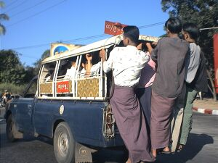
2．毛淡棉市—从上院步行到下院大约需要二十分钟时间，再从下院走到禅林对面的帕奥村，我们可以从帕奥村坐计程车到毛淡棉市。市场上的物品种类繁多，多数是来自中国和泰国的进口货，所以物价与大马差不多。近年来缅甸货币乏值，通货膨胀严重，在2006年黑市价一美元可兑换1100～1400 kyats（缅币kyats读音为 chats），1000 kyats 相等于RM 3左右。以1000为计算单位比较简单，譬如某种商品是5000 kyats 的话，大概是马币15块左右。
缅甸常见的计程车

毛淡棉市的一般市民不会说英语，在一个完全陌生的国度购物是一件很费劲的事：彼此的语言不能沟通，靠着比手划脚，不知行情又怕被人敲诈，对需要的用品又不知到哪里买。在学为大家提供一个贴士：在毛淡棉市的计程车终站不远处有一个卖甘蔗水的档口，档主是一位大约六、七十岁的苏姓长者，我们都叫他苏先生。他是缅甸华侨，能说一口中文和福建话。一般在禅林的华裔禅修者需要在毛淡棉市场买一些东西或换缅币时，就会找他帮忙做“导游”，之后可给苏先生1000 kyats 做小费（依自己的心意，就当着是布施就好了）。有了他的帮忙，可以省下许多时间与麻烦。出来购物前最好是把需要的东西列在纸条上，这样会比较有效率和省时，因为我们来市场的目的不是为了逛街和观光。

市场并没有像大马常看到的公共电话，要打长途电话必须到提供电话服务的‘档口’，但也不是每一个电话档口能打通到大马，要询问。从毛淡棉打国际电话到大马的收费是一分钟1800~2000缅币。

毛淡棉市场在星期天不做买卖。

3．禅修报告 —在作禅修报告时应当注意几个事项：
3．1．来到时先向禅修导师顶礼三拜，然后坐于一旁 。轮到自己时只需合掌向导师作报告就行了。报告完毕后，如果后面有禅修者在等着报告的话，就不需立刻顶礼，应当先退到一旁后才顶礼，这样可以让排在后面的人能继续作禅修报告，让导师能在短时间内更有效率地为禅修者作禅修指导。

3．2． 退下时不要立刻转身，这样会对导师不恭敬，应当面向着导师往后退几步后才转身，这是一般佛弟子对导师表示恭敬所应有的礼仪。

3．3．在任何情况下都不要把脚伸向佛像、禅师和禅修导师的方向，那是非常不礼貌的事。

3．4．除非导师讲法时坐在高座，否则禅修者在作禅修报告时不应坐在蒲团、坐垫、小枕头之类的东西，这样做除了对导师不恭敬以外，也能使导师犯众学法第69条—「我将不坐在低的座位而对沒有生病而坐在高座位上的人说法 ，应当学。」一个对「法」和导师不恭敬的禅修者是不可能在禅修上取得进展的。

3．5．如果担心自己会忘记想要发问的问题，可先写在纸上或笔记簿上，禅修报告时只是把笔记簿递给禅修导师看就好了（有的禅修导师会要求禅修者如此做）， 过后也不妨把导师的指示与教诲记录下来，或者以mp3 player 录下来。如果能把每一次报告的问题和禅修指示都记录在笔记簿里，这样做会对导师和自己都有很多好处：
- 让禅修报告更有效率，避免冗长的陈述；
- 能减少在构想着要如何发表问题时被浪费的时间，以及在语言沟通上可能出现的模糊；
- 可以避免重复性和非重点的问题；
- 导师可以从中检查禅修者的禅修进度；
- 以后遇到同样的问题时可再作参考，时时刻刻检讨自己，有必要时也可以温故而知新。

3．6．如果有额外的问题如佛学知见、戒律的疑惑，或者私人的一些问题，可以先让其他禅修者做完报告后才发问，或者另约时间私下请教导师。

3．7．拥有一颗谦虚受教的心、恭敬心、单纯、善良、正直、忠诚真挚、恒心、耐心，是一个要成就止观禅修的学生应该具备的素质和条件。一个好学生的素质也包括：
一、具足六种行相的涅槃意乐：无贪意乐、无嗔意乐、无痴意乐、出离意乐、独处意乐、解脱意乐；
二、具足定（与涅槃）的胜解、定的尊重、定的趋向；
三、将自己贡献予佛世尊；
四、舍施自身予导师；
五、履行学生的大小任务。

「一般的学生往往对老师要求太多，他们期望老师能改变他们、提升他们，但又不愿意放下自己的成见与执取。许多学生只希望能够收到快速的成果，但又不愿意付出努力的代价。他们只希望得到一位完美的老师，至于他们自己呢？他们对三宝与老师付出多少恭敬与努力呢？他们是否履行了自己的义务呢？

我们必须承认只有佛陀才是最完美的天人导师。假如我们本身的福德是那么好，那么我们早就应该出生在佛陀的世代，接受佛陀亲身的教导，乃至已经证得圣果了。过去已经有无量诸佛证得无上全自觉，也度化了无量的众生体证涅槃，然而为何我们依然还在无止尽的轮回至今？一定是因为我们的福报还未好到能够以佛陀作为导师的程度！想要找到良师，就必须先培养自己的德行。如果学生不具备良好的素质，即使完美的老师出现在他的面前，他也无法认得，无福消受良师的指导。只有完美的学生才有资格得到完美的老师。」
——《掌中之叶》

4．孤邸（kuñi）—如果被分配到如下图的木孤邸，有几件事需要注意：
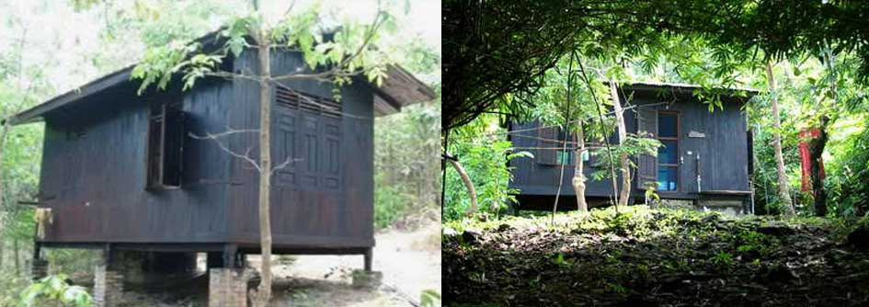
附有浴厕的孤邸。

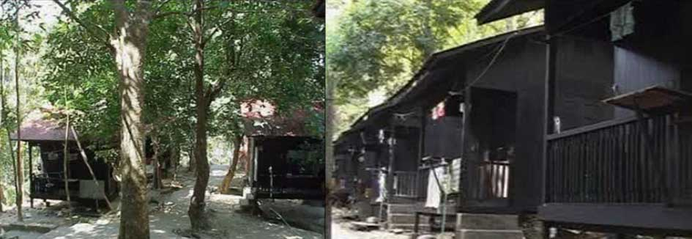
大禅堂下方密集孤邸区，没有附有浴厕的小孤邸。

4．1．因为禅林中有很多松鼠，在离开孤邸前应当把窗关好，不然松鼠会咬破窗户的蚊网进来咬孤邸里面的东西（尤其是把食物储存在孤邸里的人更要留意，松鼠的嗅觉真的一流），不然到时又要费事为窗网补洞了。

4．2．如果孤邸有篱笆门，离开孤邸或睡觉前记得把门关好，避免狗只跑进来睡，对一位比库来说可能会有犯戒的嫌疑。

4．3．定期把枕头和被子放在阳光下晒一晒，除了可以消毒之外，还可以驱除虱子。木床最好以塑胶桌布包起来，可防睡觉时被木虱、扁虱、跳蚤等叮咬吸血。

4．4．打算在禅林过雨季的话，请记得在雨季来临之前为孤邸的脚绑上布条并涂上黑油（黑油可以向Sangha Office 或U Candimà尊者索取）。这些防范措施是为了防止木质孤邸的敌人——白蚁爬进来做窝‘吃’孤邸。除此之外，还可以防止蚂蚁爬进孤邸，因为雨季来临时也会有许多蚂蚁爬上孤邸“过雨季”，带来生活上的许多不便。我们住在僧团就有义务维持和保护僧团的常住物，这是为了人们长远的福利，确保将来陆续前来禅修和学习正法的人们能继续使用这些设备与设施，安心修行断除烦恼，成就圣道圣果。

4．5．在森林里居住，被蚊虫蚁咬是免不了的。到来之前也最好抱着随时可能会被蛇、蝎子、蜈蚣等蜇咬的心理准备。在禅林居住的禅修者是被鼓励每天恭敬地念诵〈蕴保护经〉 ，并且散播慈爱给一切众生，包括蛇类在内，他将不会发生危险。若是比库就必须每天念诵此护卫经一遍，否则犯恶作（dukkaña）。虽然禅林里有很多蛇，但却很少听说过有人被蛇咬的事件，这是因为念诵〈蕴保护经〉并散发慈爱给蛇类的缘故。有关〈蕴保护经〉请参考附录4。在禅林，我们应当学习与森林里的众生共处，它们也在对我们说法。进入雨季时，禅林里各种各样的昆虫、爬行类等都到处大量的滋生，仅仅是蚂蚁的数量就已经远远超过全世界的总人口量了，而且根本是不成正比的。这些众生就是在提醒我们：要堕落恶道是非常容易的事，正如水自然地从高处流往低处一样，不需付出任何的能量；也如一个正在努力浮在水面的人，一旦他不再付出努力，身体就自然地往下沉一样。有情众生如果放任自心、不加控制，会很自然地趋向于恶，这就是心的倾向。我们要对恶行感到畏惧啊！我们要时时刻刻提醒自己努力持好戒律，谨慎守护自己的身口意业。贤者善友们，大家共勉之。

「应急速作善，制止罪恶心。怠慢作善者，心则喜于恶。」
《法句经·恶品·第116偈》

5．出家—在非常难得的机缘下能来到像佛陀时代的「祗园精舍」修行，渐渐适应禅林的生活后，就应该考虑提升自己持戒的层次，体验像佛陀时代一般圣洁的出家生活。有因缘能受持阿拉汉圣者所持的圣戒，其功德是难以衡量与估计的，如果在过去没有种下善根福德因缘是不可能有机会在胜者法律下出家的 ，因为一个人要成为真正的比库必须具备五项条件 ，而且要具足这些条件非常困难，所以应当要好好珍惜这个难逢的机缘。

戒为一切善法之本，就像一切有情和植物都必须依赖着大地而生存一样。禅修者也必须站立于戒地，才能举起由定石磨利的观慧之剑来斩除及摧毁一切导致沉沦的结系。帕奥禅林是注重实修的禅修寺院，其僧团的生活谨遵佛陀所制立的戒律之严格程度可想而知，也可以说是“举世闻名”的。打算要在帕奥禅林出家受具足戒的贤友们，最好先大概了解比库的227条戒律，以便前来受戒之后，即可潜心修持，不会犯戒也不知。

有别于斯里兰卡或泰国的某些传承，在缅甸要受具足戒并不需要经过一段时间受持在家十戒或沙马内拉（sāmaõera，沙弥）来作为观察与考验。在禅林，如果早上受沙马内拉戒，午斋过后就可以继续受比库戒了。以在学的经验，个人认为先学习做沙马内拉一段日子，逐渐习惯了出家的生活，并且能够守持好沙马内拉的十条学处和75条众学法（Sekhiya）后再进一步受比库戒会比较好，免得到时受具足戒后，一时有太多戒律要学要记守，会令人觉得手忙脚乱，不知所措。因为比库除了要谨守227条学处之外，还有许多微小的学处要遵守。在禅林，为了让禅修者有更多的时间修禅，通常外国比库都会被免除对戒师或依止师彼此之间应执行的义务和职责，所以受具足戒后必须有很强的自律性，自己去学好戒律、研究律藏或者主动向戒师、依止师或上座比库请教戒律问题。学戒、知戒、持戒是身为一位比库必须履行的义务，而学戒、知戒本身也是比库学处之一（巴吉帝亚第73条）。

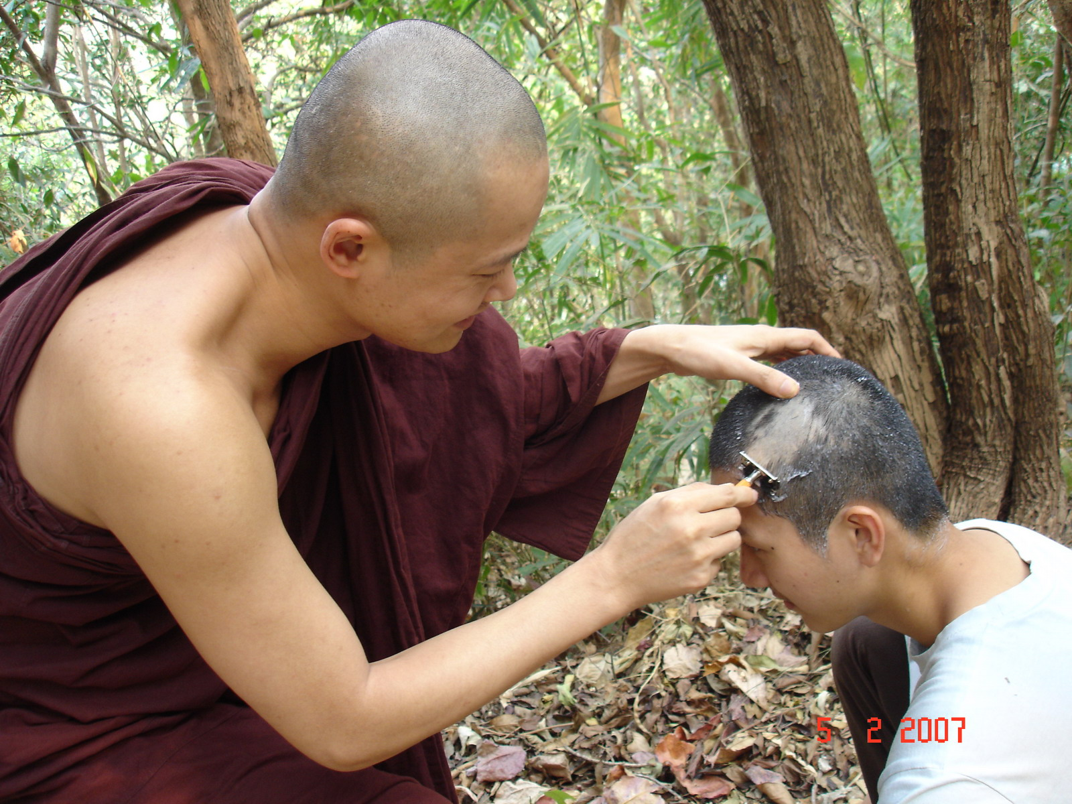
具足种种条件而有意在禅林出家的贤友们（功德无量，在学在此先随喜功德Sàdhu!Sàdhu!Sàdhu!），这里有一些步骤、建议和戒律提供参考：

5．1．先供养自己一套缅甸式三衣和钵。三衣分别为双层外衣桑喀帝（savghātī，僧伽梨）、上衣（uttaràsaïga）和内衣（antaravàsaka）。这里袈裟的布质分为两种，CYC和棉布（cotton），棉质的会比较贵一些。要注意的是一套袈裟并不包括桑喀帝，只有上衣和下衣两件。桑喀帝要另外买（如果只是受沙马内拉戒就不需要桑喀帝）。钵分为缅甸钵和泰国钵两种，价钱分别为20,000和40,000缅币。较便宜的缅甸钵不能耐久，用了几年后会生锈。如果考虑终生出家，那么贵一倍的泰国钵（不锈钢）是最佳的选择，只要保养得好，用上整辈子也没问题。

5．2．出家前即须把所有的钱财舍给禅林的专职净人，而在有需要时他们将会如法如律地供养必需品、安排交通、办签证延期、申请FRC等。通常外国比库的资具都由住下院办公室的 U Soe Hlaing长者或是在仰光的朱建媚居士处理。

5．3．向禅师或 U Kun 尊者请求出家受戒，尊者会安排日子并告知相关的准备工作和程序。

5．4．受了具足戒后，戒师或教授师将给于新戒比库教诫四种关于比库终身都不可犯的行为，即是四巴拉基咖法 （Pārājika，波罗夷）。其余的大小戒都必须自己去学习、研究或向上座比库请教。在此，后学也顺便分享一点关于比库在日常生活中要留意的一些学处：

一、巴拉基咖（Pārājika，波罗夷）第三条：故意夺取人命学处——若比库在为临终者说法时要非常的谨慎，切记千万不可赞叹死亡，或劝说临终者应该放下生命、不要执著残旧的色身，这身体是不能依靠的，你有做了很多的善业，可以往生更好地方去，若临终者听了这番劝导后舍下生存意志而死去，那么该比库就会犯下这条断头戒，自动不再是比库了。正确的是应当劝导临终者不要执著家人、财富、成就等等。比库也应当赞扬临终者的美德，让他忆念起过去所造过的善业，并让他对自己的善业生起欢喜心。
二、巴拉基咖第四条：大妄语学处——除了只向禅修老师报告个人的禅修体验之外，尽量不要与其他人谈论个人的修行体验，尤其是在还没有证得任何过人法的时候，万一溜口讲错话会构成犯下大妄语戒的危险。在帕奥禅林就曾经发生了一则这样的事故：在帕奥禅林有一些缅甸的比库喜欢讨论有哪位禅修者或比库证得了禅那、有哪位修到了观智、能观照缘起、看过去世，又有谁证了果位等等，这样就形成一种见了面就要问个人的修行境界或体证的风气，例如问他人有没有禅相？有没有证得禅那等等之类的问题。就有一位比库当他被他人问到时，也不知是出自溜口或有意的说了一句：「有了」，但他如实知道自己并没有证得任何的过人法。事后他感到懊恼后悔，就向禅师请示后，禅师确实他已经犯了这条断头戒。所以最保险的是：应该只向禅修导师报告自己的禅修体验。
三、僧始终（Saïghàdisesa，僧残）第一条：故意出精学处——虽然在梦中遗精并不犯僧始终，但有时会在半梦半醒间有意或无意的触摸到下体或移动身体而导致再流出残留的精液，而且心又有生起乐受，有可能就构成犯僧始终。最好是能保持姿势不动，到确保已经没有什么遗精了，再保持正念的去洗净。
四、僧始终第二条：身体接触学处——在托钵或接受非时果汁供养时，要小心不要触及到女性的手，避免触犯僧始终戒（虽然需要具足几个因素才构成犯戒，但还是要防卫第一关——避免接触），须知要忏除僧始终罪是很麻烦的。

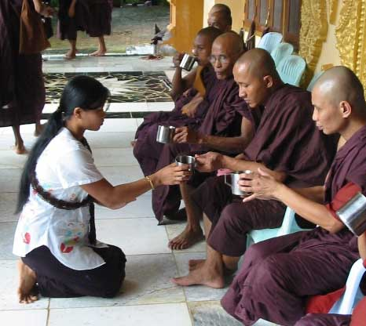下午五点的非时果汁供养对受持不非时食学处的八戒者、十戒尼、沙马内拉与比库们来说是一个非常殊胜的「适时施」，能在适时解除午后的饥与渴。

五、僧始终第三条：淫欲语学处——若比库在为女信徒解说五戒中的不邪淫戒时，应当点到就好，不应解说得太详细，以免不小心造成犯这条戒。当禅师在为信众们解说时也只是轻轻的带过而已。
六、尼薩耆亚巴吉帝亚（Nissaggiyà Pàcittiyà，尼萨耆波逸提）第一条：咖提那学处——得到袈裟的供养时，要在十天之内与其他比库作共用或决意受持为杂用布。有关巴利作持文请参考附录3的〈共同拥有〉。
七、尼薩耆亚巴吉帝亚第二条：离三衣过夜学处——这条戒是新戒比库很容易犯上的。在明相 出现之前，比库所受持的三衣是不能离开身体超过伸手距离之外的。如果早上要到禅堂共修，最好是把三衣穿上或带在身边。万一接近‘交替’时段才发现三衣不在身边，或者有内急要上厕所，可以先临时决意舍掉，过后才重新受持，不过舍掉应该是最后的选择。有关巴利作持文请参考附录3的〈三衣的受持与取消〉。
八、尼薩耆亚巴吉帝亚第十八条：金银学处——向净人要求必需品时要如法，不要使用不如法的言辞，如：给、带、买、请，比如以下的方式则不如法：「给我一件袈裟」、「为我帶來/购置/买/请一件袈裟。」也不要指使或规定净人如何进行买卖或交易。最理想的说法是：「我需要某某物品、某某材料和多少数量」或者「请帮我准备什么」，也可使用「kappi」一词，比如：「请kappi一个钵给我。」
九、巴吉帝亚（Pàcittiya）第四十条：齿木学处——凡是要持入口的食物，除了清水和牙刷以外，一律要经过未受具足戒者手授。如果受比库戒后还存有自己带来的口服药或维他命，在没有手授之前不要碰触，必须经过手授后才可以服用。要留意这些维他命是否含有糖份，如果确定不含糖份就可当终生药，如果含有糖份或不确定则应当视为七日药。
十、巴吉帝亚第八十五条：入村学处——除了适当的紧急事件，或在当时的界内（寺院道场的范围内）没有任何比库之外，如果要在非时（包括下午、黃昏或晚上）入村时，必须告知、嘱咐另一位比库。有关巴利作持文请参考附录3的〈非时入村〉。
十一、众学法（Sekhiya）第四十五条：饭团学处——根据帕奥禅师的解释，比库除了不能咬断饭团之外，所有由七谷制成的食物也不能咬断，这包括了面食、米粉、面包、饼干、包点等等，乃至包括了玉蜀黍，当比库在吃这些食物时应当只以手弄成小块而食之。

5．5．除了227条学处之外，比库还要遵守许多微细的戒。由于微细戒太多，在学在此只是略为列出一点，有时间应当自己研究律藏或勤于请教。
一、受用四事供养应如理省思，若早上未省思，应当在午前、午后、中夜、后夜作之，若明相之前还未省思则犯「欠债受用」，即如欠债般暫借來受用之意。相关取用四資具時的省思文请参阅附录4。
二、新戒或未满五戒龄的比库，如果戒师离开禅林，就必须另外寻求长老比库担任依止师，不然的话每天都犯恶作罪（dukkaña）。通常外国比库会向 U Kun 尊者请求依止，时间是每逢U Kun尊者的戒律课之后，大约晚上九点钟在上院的外国住众登记处（Foreigners Registration Office）。如果有事情需要离开上院到中院或下院去，或去下院听闻佛法也必须事先得到戒师或依止师的允许。有关依止文请参考附录3的〈请求依止〉。
三、住在森林的比库如果每天不诵念〈蕴守护经〉一遍，则他犯了恶作。
四、有病的比库可吃砂糖，无病的比库只可以喝糖水。
五、除了生病如脸生疮才可照镜子，无病的比库照镜子犯恶作。
六、比库不可把悬挂钵或以伞挂着；洗好钵后应先放在阳光下晒一会（如果有日晒）；不应把钵放置在床、椅子上；手中持着钵时不得用另一手开门或推门，否则犯恶作。
七、如果赤脚行走，在进入僧团的建筑物之前要先洗脚。
八、赤脚行走而不洗足不得踏坐卧处，踏者犯恶作。
九、比库不可礼拜瓦萨（vassa）比他小的比库和所有未具足戒者，否则犯恶作。
十、戒不清净的比库不得听闻巴帝摩卡（pàtimokkha，波罗提木叉）。在缅历的新月（黑月）和月圆日（白月）每半月一次的诵戒日，当比库还没有上大禅堂二楼诵戒或者集会作甘马（kamma，羯磨）之前，一定会先行对首忏，将违犯从土喇吒亚（thullaccaya，偷兰遮）、巴吉帝亚到恶作的诸多罪过一并发露出来并忏悔，确保自己完全的清净，然后才正式举行诵戒等甘马。关于忏罪法请参考附录3的〈缅甸忏罪方式〉。

5．6．如果对戒有怀疑，要应该向上座比库请教，相信尊者们都很乐意给于指导与释疑。每逢缅甸历伍波萨他日（Uposatha，布萨，每逢缅历的初八、十五、二十三和月低最后一天）的前一天晚上禅修过后19:45的时间（依情形会有更改），在外国住众登记处就会有U Kun尊者主持的英语戒律班，让外国比库们一起研究和讨论戒律问题，对戒律有疑问的比库或者任何对比库戒有兴趣者均可参与，无论是沙马内拉或在家居士都无任欢迎，佛陀的正法律犹如阳光、月光一样公开照耀给世间每一个人的，毫无丝毫的隐秘。再者，如果在家居士懂得比库的戒律，就更能有效率的护持僧众，这除了能够帮助出家人安心办道之外，同时也能够令三宝继续久住于世。

5．7．身为一位比库，持戒清净是非常重要的，避免犯‘盗贼受用’。比库的衣、食、住、药四事供养都是由施主供养的，破戒的比库使用他人供养的资具就像盗贼的行为一样。再者，使用施主供养的坏戒比库，他必须承担的恶业会更严重，就比如一个身在越高处的人，跌下来时所必须承担的痛楚会比处在较低处跌下来的人来得更大的道理一样。一位戒行清净、对微细的罪过都见其怖畏的比库，本身就是一个利益世间的福田，因为他能为供养他的施主们带来大利益和大果报。在禅林禅修的白衣居士也被鼓励受持八戒，持清净戒不仅是对自己慈悲，而且也是对施主慈悲。再来，因为戒的清净而无愧于心，一颗坦荡无愧的心就能带来愉悦，愉悦能带来喜，喜带来轻安，轻安带来乐，有乐就能够专注，有了专注就能有定，有了定就能如实知见法，如实知见就能导向厌离、离欲、解脱、解脱知见，以及最终的无取涅槃。

上座部佛教并没有某些传承所谓的微细戒可舍或随方毗尼之类的说法，比库们的生活谨遵佛陀所制定戒律，无论多小都不得随意取舍，对于任何学处都应正持学习，如此才能保持佛陀正法律的纯洁性和完整性，让后代那些只有少许尘埃覆眼，愿意为自己开启一扇不死之门的佛弟子们对正法依然有迹可循。在此，让我们向两千多年以来，无论时代如何变迁、无论困难重重，乃至面对丧失性命的威胁，依然坚持对戒律不舍弃、不败坏、不作任何增删修改的「保守派」长老们表达无限的感恩和敬仰，就像在未来有意跟随佛陀足迹的后代人们对现代帕奥禅林这些「保守派」的僧团存着无限的感恩和敬仰一样。小辈再次深深地顶礼清净僧团，顶礼清净的僧伽，顶礼在样样都讲究金钱的时代，却依然坚守不持钱财的僧伽们。

旃檀、莲花或大茉莉，此诸香微小；
持戒者香最上，彼弥漫于诸天；
戒香不但顺风送，也能逆风熏；
唯有戒水能净有情的尘垢；
唯有善护圣戒能使热恼究竟的清凉；
戒为升天之道，入涅槃之城门；
国王虽然盛饰摩尼珠，还不如行者以戒庄严的光辉。

6．其他—

6．1．在这里还是要一再强调：若以帕奥禅师的担保信签发到禅修签证，就不要辜负禅师对外国人厚爱的一片苦心，应该于签证期间多在止观禅修方面下功夫，不要到处观光攀缘或一个一个道场跑，旅游是培育定力的十种外在的障碍之一。再者，这样做会对禅师不尊重，万一有什么事情发生也会为禅林带来困扰。为了让外国禅修者能够在禅林安心禅修，帕奥禅师视外国人为贵宾一样，提供了许多特别的优待，我们应当常存感恩之心，持好清净戒行，遵守帕奥禅林规约，并精进努力去成就止观禅修，如此方能报答禅师对我们的恩惠。

6．2． 帕奥禅林为典型的禅修道场，禅修的生活数十年如一日，全年无休，也没有所谓的假期。在帕奥禅林，除了僧团两星期一次的诵戒日（Pàtimokkha Day）、一年一度的咖提那日（Kathina Day）、一年两次的帕奥村托米日以及二月的三宝日大供养之外，一般日子是没有什么差别的。禅林的生活可以说是千篇一律的，这有助于把心的外缘降到最低程度。活的单纯是培育定力的必要条件之一。

在禅林，晚上只有缅语佛法开示（播放录音）。一般上，帕奥禅师会在诵完戒后给于僧团简短的缅语教诫。如果外国禅修者需要佛法「充电」，可以在图书馆借一些佛法书籍、CD、MP3和卡带的开示来自我充实一番。在雨安居期间的三个月，为了让禅修者能够更精进禅修，禅林的图书馆不开放借阅服务。除非为了禅修的需要，禅师的书籍仍然可以借之外，其他的书籍只能在当场阅读。

如果运气好的话，可能会遇到帕奥禅师给外国人作些英语佛学讲座。有时乌·勒瓦答尊者也会在下院给予英语佛法开示。每逢星期日下午18:00~19:30，玛欣德尊者会在下院的老禅堂用中文讲授《阿毗达摩》（可能会有些变动，依尊者的健康状况而定，或者有时尊者到外地弘法时会临时暂停）。除此以外，若是有些华人禅修者在刚受完沙马内拉戒或比库戒之后，玛欣德尊者也会连续几个晚上给他们开讲戒律课程，有时也会讲解巴利语或作其他的佛法开示，这要看您是否能碰上这样的机会。

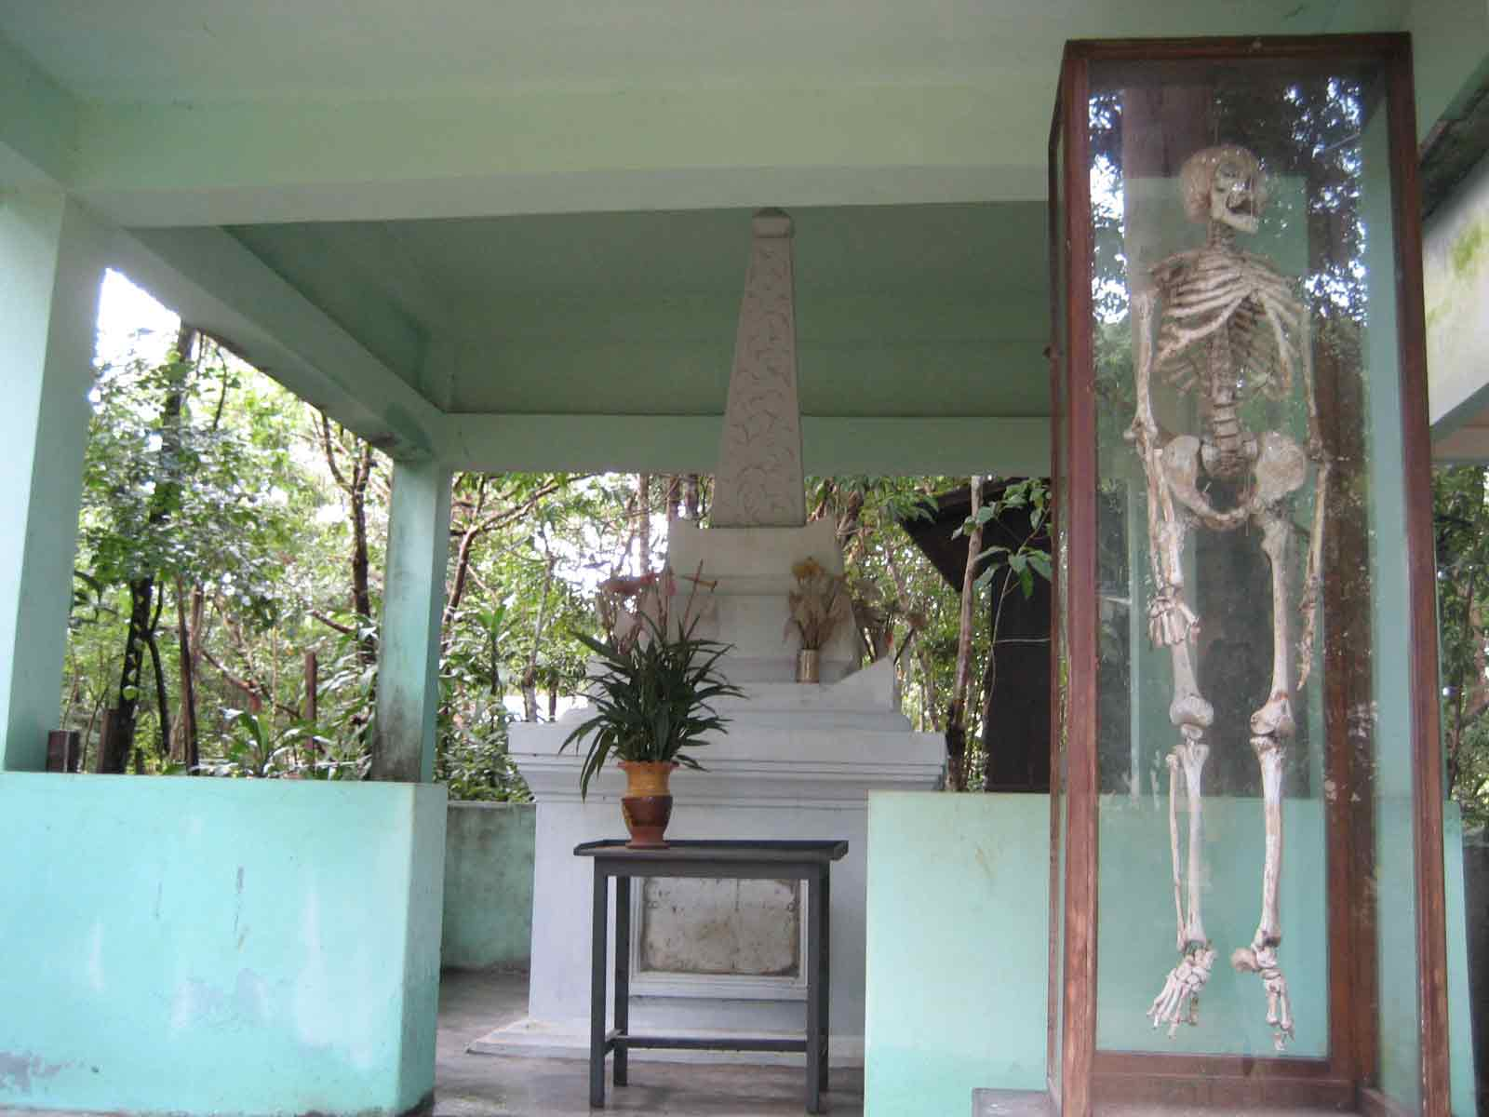
6．3．有时在下院会有死尸或火葬提供禅修者修习不净（过去讹作“不净观”，但修习不净不一定是修观）。修习不净是非常有效的断除贪爱和欲望的武器，有兴趣‘现场’观看死尸或火葬的禅修者可以留意贴在托钵堂的缅语通告。下院的坟墓区里也有一具女骷髅，据说她过去曾经是毛淡棉的第一美女呢！在与性欲做拉锯战的男性禅修者，这具骷髅不失为一个如理思维的好对象。

在下院的坟墓区有时也会举行葬礼，长老们会受邀请出席为逝者家属诵经与作开示。当禅修了一段日子后，如果发现内心的悚惧感 退失，心开始变得烦躁不安又爱攀外缘，并对努力修行感到厌倦时，可以来观看葬礼并提醒自己：「总有一天，也许只是在明天，也许在后天，也许在一个星期后，也许一个月后，也许一年后……躺在棺材里的死人就是我。死亡何时来临无法确定，但死亡肯定会到来，生命的终点就是死亡，这是无可避免的事实。」若能时常如此思维可激发内心的悚惧感、精进力与藉此提醒自己要努力活在当下。

6．4．为了让禅修更顺利，住在森林的禅修者每天应当念诵〈应作慈爱经〉，并修习散播慈爱给森林里的所有众生，无论是可见或不可见的。一个内心充满着慈爱、对一切众生无害、无怨、无恚且努力培育慈心禅的人，住在森林里的夜叉、树神、鬼众等也喜欢做他的护法。即使只有一个人住在夜深漆黑的森林、墓地里时，内心也能感到安乐自在，没有畏怖而安住。关于〈应作慈爱经〉请参考附录4。修习慈心、佛随念、修习不净和死随念是所有禅修者都应修习的业处，称为四护卫禅，因为它们能保护禅修者在禅修时不会遭遇到厄难，免离种种的危险。

6．5．日常生活除了禅修，禅修者也应当拨出一些时间，自动自发地向禅修老师、戒师或依止师提出履行学生的义务如打扫孤邸周围的树叶、整理房间的整洁、清洗厕所等。如果不擅长于执行这些义务，我们依然可以供养其他必需品取代，这些都是我们可以用来向老师表达感激的方式，同时也能减轻老师在协助我们与他人时的负担。最重要的还是要以恭敬心、慈心与谦虚地履行义务或供养。如此才能累积更好的菩提资粮，且成为增上的助缘。为了在净化的路途上走得更顺利，我们应该积极行善，护持修行者。这不仅能使更多的过去善业成熟，而且当现在这些善业在未来成熟时，它们将成为禅修的重要助缘。

6．6．在禅林有许多热心的施主喜欢供养外国比库众许多食物，有时难免会造成食物分配不均衡，导致排在后面的缅甸比库们不能获得足够分量的食物和菜肴。我们应当衡量自己的饭量并且只接受适量的食物，以免拿得太多而造成无谓的浪费。如果您是比库，在还没有开始用斋之前可以把多余的食物放在斋堂二楼一个特定的桌子上，让其他有需要的比库们拿取食用这些食物，但这只是限于比库而已。如果未受具足戒者想要供养多余的食物，可以放在斋堂一楼指定的大铁盘里。

6．7．到森林里散步时要留意山猪、蛇和捕兽器，禅林有许多可怜的野狗因为误踩村民设置的捕兽器而导致残废。平时走路或活动要保持正念，尽量避免不小心扭伤筋骨，因为在禅林不容易找到筋络推拿师。

6．8．比起缅甸的许多道场，帕奥禅林可以算是挺先进的。在缅甸，并不是每个地方或道场都有最基本的自来水供应，更何况是用电供应了，许多道场每天依然需要到水井打水用。为了让禅修者有更多的时间禅修，目前禅林里大多数孤邸都配有电和自来水。禅林的水源是抽自地下水或来自禅林内的小水库，在热季时会出现水源短缺的现象（有水井作后备），有时停电也会导致用水中断。一旦停水就会带来许多生活上的不便，所以身在禅林就有责任保护水源，平时除了节约用水、看到在滴水的水龙就顺便把它关紧之外，如果发现有任何水龙头损坏或水管破裂的话，请即刻通知U Kun尊者，以便能够采取适当的解决措施。在禅林，我们到处可见到〔Every drops water that you save is a donate to Saïgha 〕（您所省下的每一滴水都是对僧团的供养）的字条，这何尝不是一种轻而易举却又意义重大的布施呢！

愿大家为僧团省下的每一滴水，都能化成无量的甘露水，下降在遭遇旱灾和饥荒的国土，
愿在那里的有情都能得到甘露水滋润，脱离一切痛苦！
愿诸佛世尊教化的国土、愿有正法僧团住世的世间都风调雨顺！
愿大家为僧团省水的功德，能在未来不会遇到旱灾和饥荒，一直到涅槃为至！

6．9．记得把每一天布施、持戒、禅修、服务、恭敬、听闻佛法等等的功德与佛教的龙天护法、诸天神、当地的守护神、树神、亚卡、鬼道众生、冤亲债主、往生的亲人眷属以及一切众生分享。为了让我们分享或回向的功德更有力量，我们应当使用佛陀当时的语言——巴利语来回向功德。巴利语是过去、现在、未来诸佛世尊的语言，同时巴利语也是梵天界、许多欲界天神们共同的语言。在佛陀时代有许许多多听了佛陀的开示后证果的圣弟子、天神们，还有许多从佛陀的教法中修福修慧的非圣弟子们，他们死后多数都投生到天界，他们多数以巴利为媒介语。如果我们以巴利语回向功德给所有众生，也表示我们邀请许多证果的圣者们和高级的天神们一起来分享这些功德。有关简单的巴利语回向功德和发愿请参考附录4。

6．10．在还没有离开帕奥禅林之前，应当向老师与僧团恳求忏悔自己在过去从身口意上，无论有意或无意中有冒犯和过失的地方，让自己以“清净”的身份前来，也以“清净”的身份离去。在上座部佛教圈子里，当师生相处了一段日子后，老师或者学生要离开时，学生通常都会主动的向老师告别顶礼，并向老师与僧团请求忏悔和随喜功德。有关随喜功德与请求原諒的巴利文可参考附录3。除此之外，上座与下座、长辈与晚辈、僧与俗、同修善友之间也会互相请求原谅、随喜功德以及祝福，这是非常优良的美德，除了可以学习降服我慢心、培育宽容心、恭敬心之外，最重要的是：可以去除修行的障碍，因为在正法流的范畴里，我们很难知道自己的身边哪一位是圣者！

6．11．最后的小叮咛：为了避免不必要的麻烦，在收拾行李时，请确定有携带护照和FRC（住在缅甸超过一个月的外国人才需要FRC，要留意签证和FRC的有效日期是不一样的）。到机场时还要办理一张Airport Departure Form，需要一张相片，收费为3美元。
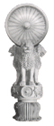
后语：在学深切的感激慈悲的玛欣德尊者能在百忙中抽空来为这篇草文作检阅、修改与补充。谨以此法施的功德回向予帕奥禅师、吉祥尊者与玛欣德尊者，为了世间长久的利益安乐，愿尊贵的帕奥禅师、吉祥尊者与玛欣德尊者健康长寿、吉祥安稳。愿「法」能守护这个圣洁的僧团以及这块美丽纯挚的土地——缅甸。最后在学愿与敬爱的父母、导师、师长、亲戚朋友、所有的读者们以及一切众生共同分享编写此文章之功德。愿他们福慧增上、早日解脱轮回之苦，证得涅槃的至上乐。

愿正法久住于世Ciram tiññhatu Saddhammo，愿更多众生能获得至上法义的熏陶。愿一切众生能够释下五蕴的重担，脱离毫无意义的轮回。

Sàdhu! Sàdhu! Sàdhu!

主要参考资料：
帕奥禅师七部丛书 ，众弟子合译。
《教法与修行——帕奥禅林》，Moneyya Bhikkhu编著，Dhammagavesaka Bhikkhu中译，2007。
《半月僧务》，Santagavesaka Bhikkhu等译，台湾嘉义新雨道场，2002.03。
《比库巴帝摩卡》，Mahinda Bhikkhu中译，2007。
《沙马内拉学处》，Mahinda Bhikkhu编译，2008.01。
《受戒仪规》，Dhammasiri Sàmaõera等译，台湾嘉义新雨道场，2002.03。
《帕奧禪修中心簡介》，Santagavesaka Bhikkhu著，1997.11。
《缅甸帕奥禅林简介》，Mahinda Bhikkhu著，2007.04。
《阿毗达摩概要精解》，菩提比库英篇，寻法比库中译。
《摄阿毗达摩议论》阿耨楼陀著 叶均译。
《掌中之叶》悉达多学院 编译。

附录1：
帕奥禅林外国禅修者须知
INFORMATION FOR FOREIGN MEDITATORS AT
PA-AUK FOREST MONASTERY

帕奥禅林（缅文为“Pa-Auk Tawya”）为一所注重教导与实践止观禅修的上座部佛教寺院。住众人数随着季节性变化而大约在700 ~ 1500人左右，也包括一百多位来自二十多个不同国家的僧众、尼众和在家禅修者。这里所有的住众都在本寺住持及总导师——帕奥禅师的指导下禅修。
本须知将为您提供有关本寺的要求、服务等大致情况，以及如何来此的方法。有关禅修方法及禅林规约的进一步详情，请访问步骤二的《资讯指南》中所列的网站，也可直接来函本寺。

抵达
帕奥禅林分为上院、中院和下院。外国人到来时须在下列地方进行登记：男众在上院的外国住众登记处，女众在下院办公室。请确保您在该办公室领取并阅读《外国禅修者规约》（附录2）。

戒律
禅修者于此共住期间必须严格遵守四种遍净律仪。即：
1、上座部比库须持守227条巴帝摩卡（Pàtimokkha）学处；沙马内拉为十戒与75众学法；在家众与尼众须持守五戒、八戒或十戒。
2、根律仪：守护眼、耳、鼻、舌、身与意六种根门。
3、活命遍净：依律而生活（正命）。
4、资具依止：如理省思饮食、衣服、住所与医药四种必需品之用途。

禅修
每位禅修者皆应在各自的禅堂参加共修，除非得到帕奥禅师的同意而在自己孤邸（Kuñi）禅修。共修的时间如下：早上4:00 ~ 5:30、7:30 ~ 9:00，下午1:00 ~ 2:30、3:30 ~ 5:00和6:00 ~ 7:30。
向帕奥禅修导师作禅修报告对个人的禅修有极大的帮助。新到者应每天进行禅修报告，或根据禅修导师的具体时间作适当的安排。
禅修者须依照禅修导师的教导禅修。

吸烟、饮酒与吸毒
吸烟、饮酒、嚼烟草或槟榔、吸服毒品皆属严禁之列。若有服用以上物品者，在来寺之前须先作好处理。
对此规定，无一例外。若有违犯，将被请离。

饮食与托钵
托钵堂供应饮食。请在以下时间前往托钵：早餐：早上5:30 ~ 6:00（根据明相时间而定）；午餐：上午10:00 ~ 10:15。
厨房只供应素食，不提供特别饮食。
禅林内有多处可提供开水和过滤饮用水。

着装
上座部比库与沙马内拉只应穿着如法的袈裟、拖鞋等。袈裟必须保持整洁，不得穿鲜艳（如红色、明黄等）的袈裟。
在家禅修者始终应衣着朴实：
男众不得穿露肩、露腿、露膝装，不得穿短裤、无袖衫、背心、内衣、破衣及其它不适着装。
女众不得穿露肩、露腹、露腿、露膝装，不得穿短裙、短裤、无袖衫，不得穿细薄、透明、紧身、暴露、色彩艳丽或其它不适着装。

医疗服务
这里有病房、诊所和一位常住医生。有位本地西医每周会前来一次，另有位缅甸传统医生隔周会前来一次。

国际邮件
过多的通信将会干扰禅修。请尽量减少通信。
寄出的信件可投入托钵堂内的外邮信箱，寄入的信件可在外邮信箱旁的台面上收取。凡重要的往来信件最好请加挂号。
国际包裹须到仰光收取。请到下院办公室查询并看他们是否能请人代为领取。
为了确保寄来的包裹不致丢失或损坏，所有国际包裹皆应加保险。请发件人寄来一份保险单。
须知包裹会受制于海关手续、检查与关税。

国际长途电话
你可以在下院办公室接听打入的电话，但常会中断且音质差。若想打国际长话须走出寺外，不但价格昂贵而且须以美金付费。

E-mail与上网
收发E-mail乃根据个别情况而允许。

出家人和金钱
1. 上座部比库、沙马内拉和十戒尼不得以任何方式接受、使用和支配金钱，包括：现金、信用卡、支票、电子记账卡、金、银、珠宝等等。持有金钱的出家人在来此共住前须永久性地舍弃它们。对此规定，无一例外。
2. 有如法必需品基金的出家人必须以如法的方式从原住处把必需品转给帕奥的净人（kappiyakāraka，简称kappiya）或其它合适者。基金的转移必须符合戒律规定的程序（请参考尼薩耆亚巴吉帝亚Nissaggiyà Pàcittiyà第 10、18、19与20条）。
3. 若以在家人身份前来禅林而志愿出家者，在出家前须妥善地安排好金钱；禅林的净人将能帮忙处理。
签证的申请与延期
由于近来持观光签证进入缅甸的外国禅修者遇到了麻烦，所以不鼓励打算来帕奥禅林居留一个月以上的外国人使用这类签证。申请合适的签证需要帕奥担保信，你可来函本寺索取（来信请寄：贡达答那尊者U Kuõóadhāna或旃地玛尊者 U Candimā收）
持有担保信者可以在缅甸驻曼谷的领事馆申请为期一个月的入境签证，或在缅甸驻新加坡的领事馆申请为期三个月的禅修签证。有经验的旅客认为曼谷和新加坡是两处最方便申请签证的地方。这两座都市的大型国际机场皆有多次航班飞往仰光；此外，这里的缅甸领事馆通常须处理大量的签证申请，可以迅速且有效率地办理你的签证。
办理签证时最好是在当天上午早点到达领事馆，如此则可在第二天拿到签证。若想加急，多付点钱给领事馆也可在当天办理。
在作出最后决定要在哪里办理签证之前，可先上网查询或致电缅甸驻贵国的领事馆，用上述的信息为标准来作比较。
一旦来到帕奥禅林，你可申请三个月、六个月或一年的签证延期（居留证）。禅林的净人将会帮忙安排延期的交费。这将需要九张护照相片以及足够的必需品基金（美元）。美钞必须完好无损，破旧、残缺、无水印或有问题的美钞将被拒收。
须知签证延期的政策和收费经常会改变，目前签证延期一年的费用为＄90美元。在一到达缅甸之后即须尽快申请签证延期。之后，至少应在签证延期到期的二个月前就必须申请继续延期。
如果是上座部比库、沙马内拉和十戒尼，禅林将会尝试负责你的费用，但若是付美元，禅林的缅甸施主将无能为力。故此，为了安全起见，最好是你的施主与本地净人先作好安排来处理延期费用的经济开支。
如果居留的时间超过三个月必须办理外国人登记证（FRC），离境时须办离境证。请提前至少一个月时间申请FRC。

担保信
担保信是允许你居留于此禅林的同意书，仅此而已。所有经济上的需求，包括医疗、看牙、交通、签证、FRC、离境证及其它日常开销皆须由自己负责。来此居住期间请带足资金（美元）。
若以帕奥担保信获得签证者，表示同意你在签证期间居住于帕奥禅林。若使用入境/禅修签证来观光旅行，将会造成滥用担保信所授予你的特权，也将给寺院增添麻烦。

建议携带的物品
以下所列的建议清单为这里的外国禅修者所编：10 ~ 12张护照相片，维他命与草药补充品，清凉茶，轻便、舒适、易洗的衣服，牙线，洗漱用品，毛巾，爽身粉/药粉，大雨伞，耳塞，防水鞋，电筒，电池，闹钟，驱蚊水，备用眼镜及验光单；来之前先看牙医。除了名牌货，大多数日用品都可在此地买到。这里的电压为220V。

气候
缅甸一年分为三个季节：从三月到五月为热季，六月到十月为雨季，十一月至二月为凉季。温度在15℃ ~ 40℃（59℉ ~ 104℉）之间。

如何从仰光前来帕奥禅林（仰光→毛淡棉→帕奥→木冬）
毛淡棉市（Mawlamyine）位于仰光东南301公里（187英里）处，而禅林又位于毛淡棉市东南14.5公里（9英里）处。在仰光高速巴士站每天都有夜间空调大巴开往毛淡棉与木冬（Mudon）。在中央火车站对面、靠昂山体育场的南边可购得车票。注意：如果乘坐到木冬的大巴，请告知司机你将在帕奥禅林下车（大巴到木冬途中经过禅林的大门口）。
从仰光直接到毛淡棉的交通也可选择每周一次飞往毛淡棉的航班，以及新的铁道服务（尚未开始营运）。若乘坐火车，记得要坐头等车箱。
在仰光的联系人可帮你前來禪林。联系人的名单见步骤六。

附录2：
帕奥禅林外国禅修者规约
RULES FOR FOREIGN MEDITATORS AT PA-AUK FOREST MONASTERY

前言
能体现帕奥禅林所有规約之精神与本质的基本行为规則是︰任何时候皆行为適当，彼此之間互相尊重和关心。正如佛陀所鼓励的，且让我们「和合、歡喜、无諍，如水乳交融，彼此以慈眼相视而安住。」(《中部31·小牛角经》)

到来/离开
1.帕奥禅林分为上院、中院和下院。外国人来到和离去时，须在下列地方进行登记：男众在上院的外国住众登记处，女众在下院办公室。
2.如果打算离开孤邸（Kuñi 寮房）即使只是一夜，也应作好准备让其它人进住：将用过之物清洗干净，归还所借僧物，关好窗户，锁上房门，将钥匙归还办公室。（即使孤邸由你自建，也应上交钥匙）
3.不可将孤邸钥匙，以及诸如餐具、伞、书籍、录音带等所借僧物携离寺外过夜。
4.离去时不要在孤邸内遗留个人物品。若有想要保留的物品请先安排同伴住众代为保管，若有不想保留之物则请告知僧团办公室。

禅修
1.每位禅修者皆应在各自的禅堂参加共修，除非得到帕奥禅师的同意而在自己孤邸禅修。共修的时间如下：早上4:00 ~ 5:30、7:30 ~ 9:00，下午1:00 ~ 2:30、3:30 ~ 5:00和6:00 ~ 7:30。也欢迎在共修时间之外继续在禅堂禅坐。
2.新到者应每天向其禅修导师进行禅修报告，或根据禅修导师的具体时间作适当的安排。
3.禅修者应依照禅修导师的教导禅修。
4.出于尊敬师长，请绝对诚实地描述你的禅修经验。禅修报告应简明扼要且如实反映个人体验。
5.不应与他人讨论你的禅修体验或透露禅修成果，有关个人禅修的问题只应请教导师。
6.正念地禅修。进出禅堂、走回位置、坐下及任何时候，动作皆应缓慢且安静。为了尊重同修，请不要携带无关书籍、瓶罐、塑料袋等会发出噪音之物；在拿钥匙或禅修手册等物品时也请勿发出声音。虽然共修时间尤需安静，但因有人仍在超时禅坐，故任何时候皆应尽量保持肃静。
7.请勿在禅堂内及周围说话。若确属必要，请远离禅堂或到阳台外，以声不为所闻处小声交谈。大声讲话、喧哗吵闹，尤其笑声都会干扰其它禅修者。记住，即使在共修时间结束后也许仍有人在继续禅修，请尊重他人的精进！
8.禅堂内不得使用气味浓厚的油膏、哔哔钟表及有声闹钟。

孤邸 Kuñi
1.请接受所分配的孤邸。孤邸若有何问题应通知外国住众登记处或下院办公室。未经许可不得更换孤邸。
2.白天离开孤邸时请谨记锁好门窗。确保贵重物品存放于安全之处（或由下院办公室保管）。
3.若想修整或装修孤邸（费用和监督自理），请跟禅师、贡达答那尊者（U Kuõóadhāna）、旃地玛尊者（U Candimā）或下院办公室的寺院净人商量。

一般行为
1.吸烟、饮酒、嚼烟草或槟榔、吸服毒品皆属严禁之列。违犯者一经发现，即请离开。
2.请爱护环境，不要乱丢垃圾，并请节约用水用电。
3.在寺院范围内禁止喂养狗和鸡。剩余的食物应丢进特定的塑料桶中。
4.排队等候托钵时请不要讲话。
5.托钵时请不要接受过量食物。
6.过午许喝混以冷水并经过滤无渣的鲜榨果汁、糖水/棕榈糖水及凉茶。为了预防疾病与消除疲弱，也允许服用黄油、酥油、油、蜂蜜、糖和适当的药品。
7.过午不得食用固体食物、煮过或经加工的果汁和蔬菜汁，以及咖啡、茶、美禄、牛奶、软性饮料、巧克力、可可等。
8.根据戒律，赤脚者须先洗脚、湿足须先擦干方可进入僧团住所。
9.早上7:00~7:30，住众须清扫孤邸与周围走道和地面。若愿意者也可在下午5:00 ~ 6:00期间与本地僧众一起打扫禅堂、道路、佛塔，收集垃圾和清洗公厕等。
10.若没有得到禅师或贡达答那尊者、旃地玛尊者的直接同意，男众不应在其住处接待女众，女众接待男众亦然。男女众只应在公共场所会谈。若附近没有其它能听懂谈话的男众，则任何女众皆不得与比库(bhikkhu)单独相处。虽然两位或以上的女众可拜会一位比库，但也不应在孤邸内或其它隐密处进行。
11.瑜伽、气功和其它适当的运动，只可私自进行而非公开。未经禅师同意，不得教导他人此类运动。
12.只说必要之话，其余时间应保持圣默然，一心专精于禅修。
13.请保持身、语、意的正念。避免挑剔他人过失。学习知足与包容。万一误会产生，请找禅修导师解决。

远离
1.寂静和远离对培育定力有很大的帮助。为了自己的利益，若非必要请勿离寺外出。若确需外出，先应请示禅师或禅修导师，获准后请通知贡达答那尊者或旃地玛尊者。若打算外出过夜或更久，则也请通知办公室有关去处、交通工具及往返时间。
2.外出时避免与村民和本地人交往。
入境
若以帕奥担保信获得签证者，表示同意你在签证期间居住于帕奥禅林。若使用入境/禅修签证来观光旅行，将会造成滥用担保信所授予你的特权，也将给寺院增添麻烦。
上座部比库、沙马内拉和十戒尼
1.戒律 Sīla：出家人必须严持戒律。上座部比库应持227条巴帝摩卡（pātimokkha）学处及所有其它戒律；沙马内拉应持十戒、75众学法及所有其它相关戒律；上座部戒尼应持十戒。
2.违律物：上座部比库、沙马内拉和十戒尼不得以任何方式接受、使用和支配金钱，包括：现金、信用卡、支票、电子记账卡、金、银、珠宝等等。持有金钱的出家人在来此共住前须永久性地舍弃它们。对此规定，无一例外。
3.进食：过午一律不得进食。有病者许服五种药，即：黄油、酥油、油、蜂蜜和糖，以及适当的药品。
上座部比库
1.依止 Nissaya：不足五瓦萨（vassa，即戒龄）者应向一位至少十瓦萨且贤明的上座部比库请求依止。
2.食物储存：比库不可储存食物过夜，或储存七日药超过七天。于第八天明相前，所有七日药皆须以不望取回之心舍给在家人、尼众或沙马内拉。为了避免浪费，最佳做法是只取七日所需之量。请注意，凡含有油、糖的药品也属于七日药。
3.收取包裹：若收到可能含有食物、七日药或药品的包裹，在净人或沙马内拉打开并检查之前不得碰触。他们将会为你手授可接受之物，其余的则代为保存以便适时手授。请注意：假如你在尚未经手授前碰触以上物品，则须永久性地舍弃它们。
4.受戒与食物储存：如果居士或沙马内拉想求受具足戒，其所拥有的食物、七日药或药品在受戒之后即不得碰触，直到由在家人或沙马内拉手授给你。具体做法参考上面第三条。
上座部比库、沙马内拉
1.违律物品：以违律方式所获得的用品，譬如由自己或其它上座部比库所购置之物，在来此共住前必须永久性地舍弃。对此规定，无一例外。
2.必需品：不得向任何人要求必需品，除非是有血缘之亲属或事先对你作出邀请者。但在生病时要求药品则属例外。
3.托钵 Piõóāpata：外国僧众应在托钵堂托钵，若想要入村托钵者应先征得禅师的同意。
4.托钵规则：外国僧众作为特殊佳宾，甚至可以比缅甸的大长老更优先接受供养。为表尊重，请准时到达托钵堂。若迟到，不得直冲到队伍前头。若已开始托钵而又未能准时抵达外国队伍，则应依据瓦萨排在缅甸队伍之中，不可在上座比库之前插队。若北传僧众迟到则不可插进南传队伍，而须等候至排完。无论如何，任何人皆不得在最后的转角处（标记处）之后插队。
5.受戒：若想求受比库戒者在受戒前应学习并透彻熟悉227条巴帝摩卡学处。北传僧众在受南传戒前必须完全舍弃其北传戒。
北传比丘尼、八戒/十戒尼和在家女众
1.托钵规则：对于排队托钵的顺序，北传比丘尼依据戒腊，戒尼与在家女众则依年龄。一旦托钵队伍已经行进，北传比丘尼和戒尼皆不可插进其它北传比丘尼或戒尼队伍前头，而须排在戒尼队伍之后。
2.女众请勿在上下院之间单独行走，至少应与一位女同伴相约同行。
3.女众不得单独亲近男导师。若单独一人，应先寻找同伴或另待他时。
4.禅修报告时请与男导师和翻译员保持适当距离，并始终保持谦恭。
在家男女众
1.戒律：为了大众的协调以及自身的禅修，请熟记并严守八戒。鼓励每个人在到来时及在每周的规定时间内正式受八戒。作为佛教徒，受戒是必要的。除非患有严重胃病，方可经禅师许可而免持「不非时食戒」。
2.衣着：请衣着朴实。
男众始终应穿衣服。不得穿露肩、露腿、露膝装，不得穿短裤、无袖衫、背心、内衣、破衣及其它不适着装。
女众不得穿露肩、露腹、露腿、露膝装，不得穿短裙、短裤、无袖衫，不得穿细薄、透明、紧身、暴露、色彩艳丽或其它不适着装。
3.托钵规则：去托钵时请勿穿着肮脏或不适的着装（如短裤、内衣等）。
4.必需品：应自己负责准备盘碗、蚊帐、毯子及其它日用品。若获导师批准，每月可外出购物两次。 5.供养：有意供养饮食者，请到下院办公室办理。
缅甸蒙邦毛淡棉帕奥禅林
电话：(95)57-22853
2007-01-06修订

附录3：比库常用巴利作持文

1．缅甸忏罪方式
在此禅修的比库僧众，除了重罪如巴拉基咖pārājika和桑喀地谢沙saïghàdisesa罪之外，其余的罪都可以通过对首忏（两人或三人以蹲姿念诵忏悔文）来恢复清净，这也是南传佛教国家比库普遍遵行的忏仪（犯舍忏罪nissaggiyà pàcittiyà的比库必须先将不如法的物品在僧团或比库前舍弃后才可忏罪）。

忏罪时则须向一位没有违犯同项罪过（同分罪）的比库发露忏悔（对首忏）。在忏罪时，蹲踞合掌当额，下座先向上座发露忏罪，接下来上座向下座忏，然后下座再次向上座忏。在第二次忏罪时，下座只需要从Ahaü bhante sambahulā nānāvatthukā sabbā āpattiyo āpajjiü tā tumhā mūle pañidesemi（尊者，我违犯了种种不同类的罪，我为此而在您跟前忏悔。）开始念到忏罪词之结尾即可。

下座：Ahaü bhante sabbā āpattiyo āvikaromi.（尊者，我要发露一切罪。）

上座：Sādhu āvuso sādhu sādhu.（萨度，贤友，萨度，萨度。）

下座： Ahaü bhante sambahulā nānāvatthukā sabbā āpattiyo āpajjiü tā tumhā mūle
pañidesemi.（尊者，我违犯了种种不同类的罪，我为此而在您跟前忏悔。）

上座： Passasi āvuso tā āpattiyo?（贤友，你见到那些罪吗？）

下座：Āma bhante passāmi.（是的，尊者，我见到了。）

上座：Āyatiü āvuso saüvareyyāsi.（贤友，你以后应当守护。）

下座： Sādhu suññu bhante saüvarissāmi.（萨度，尊者，我将会好好地守护。）

上座： Sādhu āvuso sādhu sādhu.（萨度，贤友，萨度，萨度。）

接下来，上座比库向下座比库忏罪。
上座： Ahaü āvuso sabbā āpattiyo āvikaromi.（贤友，我要发露一切罪。）

下座： Sādhu bhante sādhu sādhu.（萨度，尊者，萨度，萨度。）

上座： Ahaü āvuso sambahulā nānāvatthukā sabbā āpattiyo āpajjiü tā tumhā mūle
pañidesemi.（贤友，我违犯了种种不同类的罪，我为此而在你跟前忏悔。）

下座： Passatha bhante tā āpattiyo?（尊者，您见到那些罪吗？）

上座：Āma āvuso passāmi.（是的，贤友，我见到了。）

下座：Āyatiü bhante saüvareyyātha.（尊者，您以后应当守护。）

上座： Sādhu suññu āvuso saüvarissāmi.（是的，贤友，我将会好好地守护。）

下座： Sādhu bhante sādhu sādhu.（萨度，尊者，萨度，萨度。）

完毕之后下座比库再次向上座比库忏一次，如前所述。
2．三衣的受持（adhiññhàna）与取消 (paccuddhara)
比库必须对自己所持用的那一套三衣进行决意：
Imaü saïghàñiü adhiññhàmi. (3x)
我决意这件桑喀帝。（三遍）

Imaü uttaràsaïgaü adhiññhàmi. (3x)
我決意这件上衣。（三遍）

Imaü antaravàsakaü adhiññhàmi. (3x)
我決意这件下衣。（三遍）

在明相出现時，比库不能离开其决意之三衣的任何一件衣，否则犯尼萨耆亚巴吉帝亚（nissaggiyà pàcittiyà舍堕）第2条。

假如在明相出现之际必须离衣（如上厕所等）或无法与三衣会合，义注（aññhakathā）建议可以临時取消该衣的受持，避免违犯这条戒。其取消受持之文如下：
Etaü Saïghàñiü paccuddharàmi. (3x)
我取消那件桑喀帝〔的受持〕。（三遍）

取消上衣或下衣亦同，只需更换斜体字即可。当比库于衣重新会合之后，则应当將所取消的衣重新作决意受持。

3．共同拥有（vikappana净施）
如果比库获得三衣以外的袈裟并且想要储存它，则必须在十天之內和其他比库作共同拥有法，即把该衣的所有权如法地分施给另一位比库。否则，储存多余的衣超过十天则犯尼萨耆亚巴吉帝亚第1条。

1、若上座想把一件袈裟與下座共同拥有時，则念 ：
A: Imaü cãvaraü tuyhaü vikappemi. (3x)
这件衣与你共同拥有。（三遍）

B: Imaü cãvaraü mayhaü santakaü paribhu¤jatha và vissajjetha và yathàpaccayaü và karotha.
这件我的衣您可以穿用，或者送人，或者随您如何处理。

2、若下座想把一件袈裟与上座共同拥有時，则念：
A: Imaü cãvaraü àyasmato vikappemi. (3x)
这件衣与具寿共同拥有。（三遍）

B: Imaü cãvaraü mayhaü santakaü paribhu¤ja và visajjehi và yathàpaccayaü và karohi.
这件我的衣你可以穿用，或者送人，或者随你如何处理。

3、若上座想把兩件或兩件以上的袈裟与下座共同拥有時，则念：
A: Imàni cãvaràni tuyhaü vikappemi. (3x)
这些衣与你共同拥有。（三遍）

B: Imàni cãvaràni mayhaü santakàni paribhu¤jatha và vissajjetha và yathàpaccayaü và karotha.
这些我的衣您可以穿用，或者送人，或者随您如何处理。

4、若下座想把兩件或兩件以上的袈裟与上座共同拥有時，则念：
A: Imàni cãvaràni àyasmato vikappemi. (3x)
这些衣与具寿共同拥有。（三遍）

B: Imàni cãvaràni mayhaü santakàni paribhu¤ja và vissajjehi và yathàpaccayaü và karohi.
这些我的衣你可以穿用，或者送人，或者随你如何处理。

如果作共同拥有之衣位于伸手所及处之外，则其中的代词应作如下更改：
Imaü (这件) → Etaü（那件）
Imàni (这些) → Etàni（那些）

4．点净（bindukappaü）
比库在披着新袈裟之前必须先进行点净 。点净時可以使用黑色或蓝色的钢笔或圆珠笔，在衣的一角作一点或三点。所作的点不可小于臭虫，也不应大于孔雀的眼睛。在点净之時，一边作点，一边念点净文：
Kappabinduü karomi. (3x)
我作点净。（三遍） 或

Imaü bindukappaü karomi. (3x)
我作此点净。（三遍）

假如已经作过点净的袈裟在日后经过长期的披着或刷洗而使该点模糊乃至消失時，也不必重新作点净。

5．非时入村
如果比库必须于非時（包括下午、黃昏或晚上）进入村庄（发生意外、生病、被毒蛇咬伤等紧急情況除外），在离開之前必须告知寺院里的另一位比库：
Vikàle gàmapavesanaü àpucchàmi. (1x)
我请求在非時进入村庄。

6．请求依止 (nissaya)
未满五个瓦沙 (vassa即戒龄)的新戒比库，或者是还沒有具足离依止条件的比库，如果沒有和自己的戒师同住在一座寺院，则必须请求和他住在同一座寺院的一位至少有十个瓦沙的贤明长老比库作为他的依止师(àcariya)。如果未滿五瓦沙的比库不请求依止，则每天皆犯恶作罪。向长老比库请求依止時，先偏袒右肩，顶礼三拜，蹲踞，合掌，念如下之请求文：
âcariyo me, bhante, hohi, àyasmato nissàya vacchàmi.
尊者，请做我的〔依止〕师，我依止具寿而住。

Dutiyam'pi, àcariyo me ……vacchàmi.
第二次，尊者，……而住。

Tatiyam'pi, àcariyo me ……vacchàmi.
第三次，尊者，……而住。

请求之後，如果长老答应作为依止师，通常会说：
Pàsàdikena sampàdehi.
以净信成就。

请求者回答说：
âma, bhante
是的，尊者！

接下來，请求者应承若他对依止师的职责 ：
Ajjatagge'dàni thero mayhaü bhàro, aham'pi therassa bhàro. (3x)
从今天起，长老是我的职责，我也是长老的职责。（三遍）

弟子对依止师有侍奉等的职责，依止师对弟子有教导等的职责。如果双方沒有履行彼此之间的职责，则每天皆犯恶作罪。

7．随喜功德与请求原諒
礼敬者：Okàsa vandàmi, Bhante.
请让我礼敬尊者（顶礼一拜）。

尊者：Sukhi hotu, nibbànapaccayo hotu.
祝你快乐， 愿成为涅槃的助缘。

礼敬者：Mayà kataü pu¤¤aü Sàminà anumoditabbaü.
愿您随喜我所作的功德。

尊者：Sàdhu! anumodàmi.
萨度！我随喜。

礼敬者：Sàminà kataü pu¤¤aü mayhaü dàtabbaü.
愿您所作的功德也与我〔分享〕。

尊者：Sàdhu! anumoditabbaü.
萨度！〔你〕应随喜。

礼敬者：Sàdhu Sàdhu anumodàmi. Okàsa, dvàrattayena kataü sabbaü accayaü, khamatha me, Bhante.
萨度！萨度！我随喜。尊者，若我由〔身、语、意〕三门所作的一切过失，请原谅我。

尊者：Khamàmi, khamitabbaü.
我原谅〔你〕，〔你也〕应原谅〔我〕。

礼敬者：Sàdhu! Okàsa, khamàmi, Bhante.
萨度！尊者，我原谅〔您〕（顶礼三拜）。

尊者：Sukhi hotu, nibbànapaccayo hotu.
祝你快乐，愿成为涅槃的助缘。

8．入雨安居(vassàvàso)
在入雨安居的第一天 ，住在同一寺院的所有比库皆齐集于伍波萨他堂，決意將在雨季的三个月期间于该寺院过雨安居。在宣布寺院的范围（界）之后，所有比库皆按照瓦萨的顺序，一位接一位地念 下面的決意文：
Imasmiü vihàre imaü temàsaü vassaü upemi.
我于此寺院过三个月的雨安居。

Dutiyam'pi, imasmiü……upemi.
第二次，我于此……雨安居。

Tatiyam'pi, imasmiü……upemi.
第三次，我于此……雨安居。

每当一位比库決意入雨安居后，其余的比库皆随喜：
Sàdhu! Sàdhu! Sàdhu!
萨度！萨度！萨度！

9．自恣(pavàraõà)
在雨安居的最后一天，比库皆齐集于伍波萨他堂进行自恣。念过动议之后，所有的比库皆按照瓦萨的顺序，一位接一位地念下面的自恣文：
Saïghaü, bhante, pavàremi: diññhena và sutena và parisaïkàya và, vadantu maü àyasmanto anukampaü upàdàya, passanto pañikarissàmi.
尊者们，我对僧团自恣（邀请），若以见、闻或怀疑〔我犯戒〕，请具寿们出于慈湣而告訴我，〔如果〕见〔罪〕，我将忏悔。

Dutiyam'pi, bhante, saïghaü pavàremi:… pañikarissàmi.
第二次，尊者们，……我將忏悔。

Tatiyam'pi, bhante, saïghaü pavàremi:… pañikarissàmi.
第三次，尊者们，……我將忏悔。

每当一位比库自恣之后，其余的比库皆随喜：
Sàdhu! Sàdhu! Sàdhu!
萨度！萨度！萨度！

10．咖提那 (kañhina功德衣)
敷展咖提那衣的当天，所有比库皆齐集于伍波萨他堂。僧团作甘馬將咖提那布（或衣）授予敷展咖提那衣的比库。该比库決意受持咖提那衣后，应请僧团随喜咖提那衣的如法敷展。其他的比库则按照瓦萨的顺序一位接一位地念下列的随喜文：
Atthataü, bhante, saïghassa kañhinaü, dhammiko kañhinatthàro anumodàma.
尊者们，僧团的咖提那〔衣〕已经敷展，我们随喜如法地敷展咖提那。

每当一位比库念完随喜文后，其余的比库皆随喜：

Sàdhu! Sàdhu! Sàdhu!
萨度！萨度！萨度！

11．作净（kappiya）
如果比库在接受含有种子的水果或者还有可能生长的瓜豆蔬菜等（即可经由种子、根、节、块茎而生长的植物）之供养時，必须先让居士或沙馬內拉作净，使其成为比库可以使用的如法物品之后才能食用。作净時，比库把果蔬交给作净者，接着说：
比库：Kappiyaü karohi. (1x)
作净（使它成为如法）吧！（一遍）

作净者：Kappiyaü，bhante. (3x)
尊者，（我作）净。（三遍）

有五种作净的方法：
一、火损坏：在火上烧过乃至擦过；
二、刀损坏：用刀划破皮；
三、指甲损坏：用指甲划破皮；
四、无种子；
五、种子已除去。
注意：应作净的所有食物都必须连接或碰触在一起作净。当如此作净時，只需对其中的一个果蔬作净，则盤中其余的食物都算已经作净了。作净之后，作净者再將食物手授给比库。

附录4: 资具取用时的省思、护卫经、发愿与回向功德

资具（衣、食、住、药）取用时的省思Taïkhaõikapaccavekkhaõapàñha
Pañisaïkhà yoniso cãvaraü pañisevàmi, yàvadeva sãtassa pañighàtàya, uõhassa pañighàtàya, óaüsa-makasa-vàtàtapa-siriüsapa-samphassànaü pañighàtàya, yàvadeva hirikopãna-pañicchàdanatthaü.
我如理省思所受用之衣，只是为了防御寒冷，为了防御炎热，为了防御虻、蚊、风吹、日晒、爬虫类的触恼，只是为了遮蔽羞处。

Pañisaïkhà yoniso piõóapàtaü pañisevàmi, n'eva davàya na madàya na maõóanàya na vibhåsanàya, yàvadeva imassa kàyassa ñhitiyà yàpanàya vihiüsuparatiyà brahma-cariyànuggahàya, iti puràõa¤ca vedanaü pañihaïkhàmi nava¤ca vedanaü na uppàdessàmi, yàtrà ca me bhavissati anavajjatà ca phàsuvihàro cà'ti.
我如理省思所受用的食物，不为嬉戏，不为骄慢，不为装饰，不为庄严，只是为了此身住立存续，为了停止伤害，为了资助梵行，如此我将消除旧受，并使新受不生，我将维持生命、无过且安住。

Pañisaïkhà yoniso senàsanaü pañisevàmi, yàvadeva sãtassa pañighàtàya, uõhassa pañighàtàya, óaüsa-makasa- vàtàtapa-siriüsapa-samphassànaü pañighàtàya, yàvadeva utuparissaya vinodanaü pañisallànàràmatthaü.
我如理省思所受用的坐卧处，只是为了防御寒冷，为了防御炎热，为了防御虻、蚊、风吹、日晒、爬虫类的触恼，只是为了免除季候的危险，而好独处（禅修）之乐。

Pañisaïkhà yoniso gilàna-paccaya-bhesajja-parikkhàraü pañisevàmi, yàvadeva uppannànaü veyyàbàdhikànaü vedanànaü pañighàtàya, abyàpajjha-paramatàyà'ti.
我如理省思所受用的病者所需之医药资具，只是为了防御已生起的病苦之受，为了尽量没有身苦。

蕴护卫经Khandha Parittaü
Sabbāsīvisajātīnam, 犹如天咒与仙丹，
dibbamantāgadam viya; 此护蕴经
yam nāseti visam ghoram, 否定了毒祸与众危急，
sesañcāpi parissayam. 所有极毒的生物。

Āõākkhetamhi sabbattha, 在（佛陀）的庇佑下，
sabbadā sabbapāõinam; 所有处，时时，为众生，
sabbasopi nivāreti, 随机，此经能避免（灾害）
parittam tam bhaõāma he. 来吧！让我们共同诵念此护卫经。

Viråpakkhehi me mettaü, 我散播慈爱给维卢巴卡，
mettaü eràpathehi me, 我散播慈爱给伊拉巴他，
chabyàputtehi me mettaü, 我散播慈爱给差比阿子，
mettaü kaõhàgotamakehi ca. 我散播慈爱给黑苟答马。

Apàdakehi me mettaü, 我散播慈爱给无足者，
mettaü dipàdakehi me, 我散播慈爱给二足者，
catuppadehi me mettaü, 我散播慈爱给四足者，
mettaü bahuppadehi me. 我散播慈爱给多足者。

Mà maü apàdako hiüsi, 愿无足者勿伤害我，
mà maü hiüsi dipàdako, 愿二足者勿伤害我，
mà maü catuppado hiüsi, 愿四足者勿伤害我，
mà maü hiüsi bahuppado. 愿多足者勿伤害我。

Sabbe sattà, sabbe pàõà, 一切有情、一切有息者、
sabbe bhåtà ca kevalà, 一切生类之全部，
sabbe bhadràni passantu, 愿见到一切祥瑞，
mà ka¤ci pàpam-àgamà. 任何恶事皆不会到来！
Appamàõo buddho, 佛无量，
appamàõo dhammo, 法无量，
appamàõo saïgho. 僧无量。
Pamàõavantàni siriüsapàni: 爬行类却有限量：
ahi, vicchikà, satapadã, 蛇、蝎、蜈蚣、
uõõànàbhã, sarabhå, måsikà. 蜘蛛、蜥蜴、老鼠。

Katà me rakkhà, katà me parittà, 我已作保护，我已作护卫，
pañikkamantu bhåtàni. 愿诸[伤害性]生类皆退避。
So'haü namo bhagavato, 我礼敬彼世尊！
namo sattannaü sammàsambuddhànan'ti. 礼敬七位全自觉者！

应作慈爱经Karaõãyamettasuttaü
Yassā’nubhāvato yakkhā, neva dassenti bhīsanam; 由于慈爱的无比威力，
yamhi cevā’nuyuñjanto, rattindiva’matandito. 妖魔不敢掘示畏怖的影象。

Sukham supati sutto ca, 谁若日夜精进修持此慈爱经，
Pāpam kiñci na passati; 他将能安眠及不会有梦魔。

evamādiguõūpetam, paritam tam; bhaõāma he. 来吧！让我们共同诵念有此及其他利益之慈爱经文。

Karaõãyam-atthakusalena, 善求义利、
yantaü santaü padaü abhisamecca: 领悟寂静境界后应当作：
sakko ujå ca såjå ca, 有能力、正直、诚实，
suvaco c'assa mudu anatimànã; 顺从、柔和、不骄慢；

Santussako ca subharo ca, 知足、易扶养，
appakicco ca sallahukavutti, 少事务、生活简朴，
sant'indriyo ca nipako ca, 诸根寂静、贤明，
appagabbho kulesu ananugiddho. 不无礼与不贪着居家；

Na ca khuddaü samàcare ki¤ci, 只要会遭智者谴责，
yena vi¤¤å pare upavadeyyuü. 即使是小事也不做。
sukhino và khemino hontu, 愿一切有情幸福、安稳！
sabbe sattà bhavantu sukhitattà. 自有其乐！

Ye keci pàõabhåt'atthi, 凡所有的有情生类，
tasà và thàvarà và anavasesà, 动摇的或不动的，毫无遗漏，
dãghà và ye mahantà và, 长的或大的，
majjhimà rassakàõukathålà; 中的、短的、细的或粗的，

Diññhà và yeva addiññhà, 凡是见到的或没见到的，
ye ca dåre vasanti avidåre, 住在远方或近处的，
bhåtà và sambhavesã và, 已生的或寻求出生的，
sabbe sattà bhavantu sukhitattà. 愿一切有情自有其乐！

Na paro paraü nikubbetha, 不要有人欺骗他人，
nàtima¤¤etha katthaci naü ka¤ci; 不要轻视任何地方的任何人，
byàrosanà pañighasa¤¤à, 不要以忿怒、瞋恚想，
nà¤¤ama¤¤assa dukkham-iccheyya. 而彼此希望对方受苦！

Màtà yathà niyaü puttaü, 正如母亲对待自己的儿子，
àyusà ekaputtam-anurakkhe; 会以生命来保护唯一的儿子；
evam'pi sabbabhåtesu, 也如此对一切生类
mànasaü bhàvaye aparimàõaü. 培育无量之心！

Metta¤ca sabbalokasmiü, 以慈爱对一切世界
mànasaü bhàvaye aparimàõaü, 培育无量之心，
uddhaü adho ca tiriya¤ca, 上方、下方及四方，
asambàdhaü averaü asapattaü. 无障碍、无怨恨、无敌对！

Tiññha¤caraü nisinno và, 站立、行走、坐着
sayàno và yàvat'assa vigatamiddho, 或躺卧，只要他离开睡眠，
etaü satiü adhiññheyya, 皆应确立如此之念，
brahmam-etaü vihàraü idham-àhu. 这是他们于此所说的梵住。

Diññhi¤ca anupagamma, 不接受邪见，
sãlavà dassanena sampanno, 持戒，具足彻见，
kàmesu vineyya gedhaü, 调伏对诸欲的贪求，
na hi jàtu gabbhaseyyaü punaretã'ti. 确定不会再投胎！

慈心诵Mettā Bhāvanā
Sabbe sattā,sabbe pāõā,sabbe bhūtā,sabbe puggalā,sabbe attabhāvapariyāpannā ,sabbā itthiyo,sabbe purisā,sabbe ariyā,sabbe anariyā,sabbe devā,sabbe manussā,sabbe vinipātikā — averā hontu,abyāpajja hontu,anīghā hontu,sukhī attānam pariharantu.Dukkhā muccantu, athāladdhasampattito māvigacchantu kammassakā .
一切众生，一切活着的众生，一切有形体的众生，一切有名相的众生，一切有身躯的众生，一切雌性的、一切雄性的、所有圣者、所有非圣者，所有天神、所有人类，所有苦道中的众生——愿他们脱离危难和仇敌，愿他们脱离内心的痛苦，愿他们脱离身体的痛苦，愿他们每天生活安乐、无困扰，愿他们现今无痛苦，愿他们以正当途径所获取的资产没有减少，无有损失或被盗，反而有更多的增加，愿他们依据个人所造的因果而受生。

Puratthimāya disāya , pacchimāya disāya ,uttarāya disāya , dakkhiõāya disāya , puritthimāya anudisāya , pacchimāya anudisāya , uttarāya anudisāya , dakkhiõāya anudisāya , heññhimāya disāya , uparimāya disāya.
在东方的，在西方的，在北方的，在南方的，在东南方的，在西北方的，在东北方的，在西南方的，在下方的，在上方的。

Sabbe sattā,sabbe pāõā,sabbe bhūtā,sabbe puggalā,sabbe attabhāvapariyāpannā ,sabbā itthiyo,sabbe purisā,sabbe ariyā,sabbe anariyā,sabbe devā,sabbe manussā,sabbe vinipātikā — averā hontu,abyāpajja hontu,anīghā hontu,sukhī attānam pariharantu.Dukkhā muccantu, athāladdhasampattito māvigacchantu kammassakā .
一切众生，一切活着的众生，一切有形体的众生，一切有名相的众生，一切有身躯的众生，一切雌性的、一切雄性的、所有圣者、所有非圣者，所有天神、所有人类，所有苦道中的众生——愿他们脱离危难和仇敌，愿他们脱离内心的痛苦，愿他们脱离身体的痛苦，愿他们每天生活安乐、无困扰，愿他们现今无痛苦，愿他们以正当途径所获取的资产没有减少，无有损失或被盗，反而有更多的增加，愿他们依据个人所造的因果而受生。

Uddham yāva bhavaggā ca , adho yāva avīcito ; 上至有顶天，下至无间狱，
Samantā ccakkavālesu , ye sattā pathavīcarā ; 于普轮围界，地上走有情，
Abyāpajjā niverā ca , nidukkhā ca’nuppaddavā . 愿无嗔无怨，无苦及无难！

Uddham yāva bhavaggā ca , adho yāva avīcito ; 上至有顶天，下至无间狱，
Samantā cakkavālesu , ye sattā satta udakecarā ; 于普轮围界，水中游有情，
Abyāpajjā niverā ca , nidukkhā ca’nuppaddavā . 愿无嗔无怨，无苦及无难！

Uddham yāva bhavaggā ca , adho yāva avīcito ; 上至有顶天，下至无间狱，
Samantā cakkavālesu , ye sattā ākāsecarā ; 于普轮围界，空中飞有情，
Abyāpajjā niverā ca , nidukkhā ca’nuppaddavā . 愿无嗔无怨，无苦及无难！

礼敬
Imāya dhammānudhammapañipattiyā Buddham pūjemi.以此法随法行，我敬奉佛，
Imāya dhammānudhammapañipattiyā Dhammam pūjemi.以此法随法行，我敬奉法，
Imāya dhammānudhammapañipattiyā Samgham pūjemi.以此法随法行，我敬奉僧。
Imāya dhammānudhammapañipattiyā mātāpitaro pūjemi.以此法随法行，我敬奉父母。
Imāya dhammānudhammapañipattiyā ācariye pūjemi.以此法随法行，我敬奉师长。
Addhā imāya pañipattiyā jāti-jarā-byādhi-maraõamhā parimuccissāmi.
确实依此而行，我将解脱生、老、病、死。

回向一切有情偈Sabbapattidānāgāthā
Puññassidāni katassa , yanaññāni katāni me ,愿我所作之功德，现在或是于过去，
Tesañca bhāgino hontu , sattānantāppamāõakā ,回向给于诸有情，无边无量无穷尽，
Ye piyā guõavantā ca ,mayham mātāpitādayo ,我所敬爱德行者，父亲母亲如斯等，
Diññhā me cāpyadiññhā va , aññe majjhattaverino ,能所悉见或不见，中立或是敌对者，
Sattā tiññhanti lokasmim , tebhummā catuyonikā ,世界一切之众生，三界四生诸有情，
Pañcekacatuvokārā , samsarantā bhavābhave , 五蕴一蕴或四蕴，轮回大小世界中，
Ñātam ye pattidānamme , anumodantu te sayam ,于此回向之功德，愿诸有情皆随喜，
Ye cimam nappajānanti , devā tesam nivedayum ,尚未知此回向者，愿诸天人代传递，
Mayā dinnānapuññānam , anumodanahetunā ,由此随喜所作因，及我回向之功德，
Sabbe sattā sadā hontu , averā sukhajīvino ,愿诸有情常安乐，远离一切仇与怨，
Khemappadañca pappontu , tesāsā sijjhatam subhā . 愿诸众生获安稳，一切愿望皆成就。

随喜功德Puññanumodanā
Ettāvatā ca ambehi ,sambhatam puñña-sampadam,
Sabbe devā anumodantu , sabba sampatti siddhiyā .
凡是我们所累积的功德与成就，愿一切诸天随喜，愿一切获得成就。

Ettāvatā ca ambehi , sambhatam puñña-sampadam ,
Sabbe bhūtā anumodantu , sabba sampatti siddhiyā.
凡是我们所累积的功德与成就，愿一切生类随喜，愿一切获得成就。

Ettāvatā ca ambehi , sambhatam puñña-sampadam ,
Sabbe sattā anumodantu , sabba sampatti siddhiyā .
凡是我们所累积的功德与成就，愿一切有情随喜，愿一切获得成就。

Idam me ñātīnam hotu , sukhitā hontu ñātayo (x3)以此为我亲，愿诸亲快乐！（三遍）

Imam no puñña-bhāgam mātā-pitūnañca ācariyānañca sabba-sattānañca sabba-mittānañca sabba-ñañinañca sabba-petānañca sabba-devatānañca bhajema.
我们与双亲、导师、所有众生、朋友、亲戚、鬼神和天神分享这些功德。

Imam no puñña bhāgam,sabba sattānam dema.(x3)
我们与一切众生分享这些功德，愿一切众生得以分享这些功德，并经常安康快乐。（三遍）

发愿
Iminā puññakammena, mā me bāla-samāgamo.以此功德业，我不遇愚人，
Satam samāgamo hotu, yāva nibbāna-pattiyā.愿会遇善士，直到证涅槃！

Idam me silam,magga-phala ñāõassa paccayo hotu.愿我此戒德，为道果智缘。
Idam me puññam, āsavakkhayam vaham hotu.愿我此功德，导向诸漏尽；
Idam me puññam, nibbānassa paccayo hotu.愿我此功德，为证涅槃缘!

Mama puññabhāgam, 愿此功德分，
sabbasattānam bhājemi,回向诸有情，
Te sabbe me samam愿彼等一切，
puññabhāgam labhantu.同得功德分！

Sàdhu!Sàdhu!Sàdhu!

主要参考书目：
《Pa Auk Forest Meditation Centre Daily Chants》帕奥禅林每日课诵本，W.A.V.E.印行。
《大护卫经》玛欣德尊者 编译
《巴利文译华文课诵本》马来西亚法光禅修林/宁心寺联合倡印。

*对念诵护卫经的小补充：
保护人们的经文被称为「护卫经」（Paritta），它的意义是：「这些经文保护念诵与聆听者。」当人们面对危险或严重的灾难时，这些经文给予人们全面的保护。最重要的即是这些经文应以正确的方式来念诵与聆听之。念诵与聆听者须达至一些条件。
对于念诵者：
必须正确又全面地念诵这些经文，而无任何遗漏；
必须了解所念诵的经文的含义；
当念诵时，心中必须充满善意与慈爱。

对于聆听者：
必须是不曾造下五逆罪；
必须拥有正见及彻底了解业力之因果关系；
必须于聆听经文时对它们拥有信心，相信这些经文能有效地让他们避开危险。当念诵这些经文时，听者必须注意与恭敬的聆听。

只有这些条件皆达到时，人们才能从这些「护卫经」中得到最完全之利益。
摘自《Paritta Pāḷi &Protective Verses，by Sayadaw U Silānanda》

附录5：
『....布施给僧团的功德与果报是不可计算的、不可衡量的。
我宣布，布施给个人的功德是永远不可能大过布施给僧团的功德的。』
《中部 · 施分别经》（M.III.iv.12 Dakkhiõāvibhanga Sutta）

致世界上所有曾经在过去布施过僧团的、正在布施给僧团的以及将在未来布施僧团的善人们：

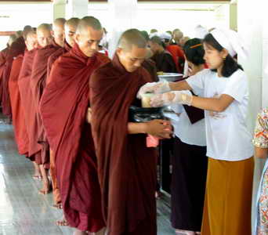
请大家为自己所做的布施生起无限的欢喜心，因为大家正在供养世间无上的福田——僧团，是大家应当虔诚礼敬、欢迎、布施供养及合十顶礼的。

愿大家具足六种素质，即布施者的三种素质：
布施者在布施前充满欢喜；
布施者正在布施时充满欢喜；
已经布施后也充满欢喜。
和受施者的三种素质：受施者已经远离贪爱，或正在努力断除贪爱；
受施者已经远离嗔恨，或正在努力断除嗔恨；
受施者已经远离无明，或正在努力断除无明。

以佛陀的僧团 已经提供了受施者的三种素质，我们只需要求自己具足布施者的三种素质。如果一项布施具足此六种素质的话，它将会带来无量与崇高的果报。以六种素质所行的布施，其功德之巨大是难以形容的，只能以不可估计的、无量来计算，就如大海洋的水不容易被衡量，我们不能说：「大海洋中的水有这么多桶，有几百桶的水，有几千桶的水，有几十万桶的水」一样，大海洋的水只能以不可估计、无量来计算。同样的，以六种素质所行的布施之功德也是难以衡量，其巨大真的只能以不可估计、无量来形容。

愿大家所做的布施都是与无贪（alobha）、无嗔（adosa）、无痴（慧根paññindriya）三种善心所 相应的殊胜善业；无贪是布施时清净无染的心，一颗不期待受施者的任何回报之心；无嗔是对僧团无比的恭敬心与欢喜心；无痴是对佛法僧三宝、因果与业力法则皆有充分且不摇动的信心，所做的善举只是为了累积善业，以作为证悟涅槃的资粮与助缘。

大多数的布施者在布施时的心所只有与无贪和无嗔的善心所相应，而没有与慧根相应的，因为许多布施者在布施时不会去想他所做的一切，无论善业或恶业都是能带来果报的。业力是通一切有情的，无论是圣者还是凡夫，无论一个人有没有宗教信仰，无论一个人相不相信业力的法则，也不管一个人期待或不期待有什么果报，只要一造业，无论是善恶，在因缘具足的前提都能带来果报，这是永恒不变的法则，就像种下一颗有效的种子后，在因缘具足时就会发芽结果的道理一样。如果他在布施行善时并没有如此的思维，那么，他在布施行善时的心是属于与智不相应的欲界善心 ，即缺少慧心所，只有无贪和无嗔的美心所。

如果一个人在布施或行善时的心所只与无贪和无嗔相应，而没有与智慧相应，那么当这些善业的果报有足够的因缘在他临死前成熟时，它并不会为受报者带来智慧，因为导致投生为人或天人的结生心 是不具有慧根的美心所，只有无贪与无嗔的美心所，他们被称为二因者（duhetuka） 。当一个人因为过去的善业令他在当世享有大福报时，若没有智慧来作引导，这是一件非常危险的事，因为很容易让受报者从光明走向黑暗。他也许会更容易滥用财富、地位与权力来让自己过度的放纵享乐、胡作非为、横行霸道乃至因为自己的愚痴造下大恶业，这些例子在过去或现代的社会比比皆是。历史也常有记载：许许多多为人类文明带来浩劫、灾难、战争与大屠杀的独裁者、暴君、野心家等，他们存在于世间只是为人们带来破坏与痛苦。一个有智慧又具有大福报的三因者（tihetuka）将会好好利用他的财富、地位或权力来利益自己与众生，在为自己带来真正幸福与快乐的同时，也一样为周边的人带来幸福与快乐，就如佛陀时代杰出的在家圣弟子给孤独长者（Anāthapiõóika）和维沙卡（Visākhā）一样。

愿大家在布施行善时对三宝及因果业报有充分的信心，并同时修习简单的观智：思维没有一个 ‘我’ 在行布施、没有被布施的东西、也没有接受布施的人，因为这些事物只是一堆名法（精神现象）和色法（物质现象）而已 。还有一个非常简单的方法能让所有的布施都能具足三因，就是发愿让每一项布施所带来的功德都成为体证涅槃的助缘，任何能导向熄灭贪嗔痴的布施肯定是具足三因。只有具足了无贪、无嗔、无痴三因的殊胜善业，才能引导布施者朝向苦灭之道。

请不要忘记回向功德，与一切众生分享。谨以此供养僧团的功德，以及无论现在或于过去所作善行的功德，回向给我们的父母亲、导师、长辈、有戒德的贤者、善知识、恩人、所有的亲戚朋友、所有已逝世的亲属朋友、所有天神、龙天护法、守护神、所有鬼道众生及一切众生分享。 愿所有众生随喜这些功德，愿他们健康快乐、吉祥安稳、远离一切危难和痛苦。

分享或回向功德本身就是一种利人利己的善业，当其他人受邀随喜功德时，功德反而只会增加而不会减少，就好像当我们处于原本只有一把火焰的室内，我们以室内唯一的一把火焰来点燃周围其他的灯芯时，其亮度并不减损，反而会让室内变得更明亮一样的道理。如此，分享功德就像我们在点亮他人真善美的心灯，我们可以想像到整个世界乃至宇宙也会因为我们的分享与回向功德而变得更灿烂光辉，这是不是一件殊胜的事情呢？

无论大家在未来成就全自觉、独觉菩提（pacceka，辟支）、上首弟子菩提、大弟子菩提或普通弟子菩提（依照个人的愿力），愿大家所做的一切功德，都成为菩提道上的资粮。愿大家布施、持戒、禅修、恭敬、服务、回向功德、 随喜功德、听闻佛法、弘扬正法、正直己见之十福业，都能成为大家早日证悟涅槃的助缘！Sàdhu!Sàdhu!Sàdhu!

主要参考资料：
1．中部·第142施分别经、增支部·六集·天品·第37经，《汉译南传大藏经》元亨寺妙林出版社。
2．《布施之道》（无上的布施） 缅甸帕奥禅师讲述 能融法师译。
3．《阿毗达摩概要精解》菩提比库英篇 寻法比库中译。
4．《摄阿毗达摩议论》阿耨楼陀著 叶均译。
5．第23故事— 金褛衣的布施，《阿含经故事选》庄春江编著。

附录6：在此，在学也为正在要踏上清净之旅的贤友们递上一杯凉茶，希望这杯凉茶能消除各位在旅途时的口渴与疲劳。这些凉茶有的是在学禅修导师的教诫与劝导，也有的是自己参考一些禅师的著作。

☺「在世俗的生活，许多人相信财富可以为他们带来快乐，因此为不辞劳苦的认真工作赚钱，虽然他们在肉体上十分疲倦，但是精神上却是很快乐的，因为他们深信付出的一切可换取往后的快乐而继续乐观地承受这些痛苦。渐渐地，当经验多了，进而有能力累积相当的财富后他们就好好享受他们所想要的快乐。

同样的道理，在修行的道路上，只要我们拥有一颗愉快的心，深信体证涅槃是真正与究竟的快乐，那么我们就能以愉快的心情去克服修行途中所遇到的一切障碍，并乐观地承受这些辛苦与痛苦。渐渐地，当修行的经验多了，我们就能掌握生起喜悦、轻安、快乐的窍诀。继续不断的修行，进一步就能掌握自在入定等的窍诀。如此继续努力，最终我们将能获得如实知见，亲身体证涅槃的至乐境界。」

☺「修定的最基本因素是没有烦恼的心，其他的因素是愉快、喜悦、轻安，而最直接的基本因素则是快乐。」

☺「生活过得越简单越好，心活得越单纯，定力就更容易培养。」

☺「无论修学者怎样专念于禅定，他将无法逃脱初学者一开始不可避免的困境——心猿意马，外来的念头在其头脑乱闯。由于禅修进度缓慢，他变得烦躁不安，其结果则是放松精进。但是坚定的求学者却勇于面对这些阻碍，衡破重重困难，紧追不放他的目标，从不在任何一个时刻轻易地放任。」

☺「以农夫种稻般地练习禅修。他们是不急躁的，他们播种、耕地、耙土、插秧，一步一步来，并不省略任何一个步骤。然后，他们等待着农作物的成长。就算他们还看不到稻谷的长出，他们有信心，稻谷将在未来的某一天生长出来。一旦稻谷长出来，他们深信，自己肯定会有所收成。他们不会为了稻谷而拔苗助长。任何这么做的人，最终将得不到丝毫的收获。」

☺「在禅坐中有一秒的专注，便得一秒的清净，因为很幸运的，一心不能二用。」

☺「只要在睡醒一直到入眠这时段的行、住、坐、卧，不间断的保持正念正知、意守、不忘失并专注于禅修业处，多一份耐心、恒心，默默耕耘，不问收获 ，就像种一棵果树，我们不能期待今天把种子播下后明天就长出果实来，我们能力可以做到的是以耐心、恒心、细心的照料果树，为果树浇水施肥，我们不能掌控果树生长的速度。只要我们默默的做好自己的本分，其余的就顺其自然，交给因果法则处理就好了。」

☺「煮水要保温，水才会烧开。静坐时像是在煮水 一样，在日常生活的行、住、坐、卧中时时刻刻保持正念正知就像保温一样，定力才能够培育起来。如果只是在静坐时专注于业处，但一下座就把禅修业处搁置一边，妄念纷飞，那么水永远也烧不开。」

☺「把心安住在一点上，即能强化心的肌肉，也就是带给心力量，就像过去我们训练身体的肌肉一样。」

☺「当我们专注时，五盖和烦恼便没有机会生起，因为一心不能二用，一旦我们更善于延长专注的时间，心自会洗净其粗糙的污垢。」

☺「心会制造心生色法与时节生色法，当心在净化的同时，身体也同时被净化。所以，当某些阻滞在体内的负能量被释放出来时，心将被负能量所笼罩，使人觉得犹如被困在一种混浊、朦胧的境界中，以致一些禅修者会觉得无精打采，甚至会有症状如晕眩、呕吐、头痛等而无法久坐与专心禅修，这些现象通称为“好转反应”，发生在禅修者的“排毒时期”。在这段修行进展的过渡期间（旧有的负能量被清除以便日后能容纳更多的正能量），禅修者只须放松、放宽身心与顺其自然，不必担忧。在这过程之后，身心会更轻松，禅修也就更容易了。」

☺「修行最忌与其他人比较，这样会为自己带来压力，而且会带来不善心。一旦知道自己修到的阶段好过他人时会升起我慢心、自负；又一旦知道他人的修行好过自己时也会出现自卑、羡慕，自卑与羡慕也是属于我慢心在作祟。」

☺「一个早起、勤勉、谨慎、忠诚的人，是永远不会抱怨命运或者生命不好的；一个拥有良好的品格、良好的习惯及意志坚定的人，是不会轻易地被命运击败的。」

☺「不浪费心的能量—不回顾已经过去的五蕴，也不展望还没到来的五蕴。放下对过去的回忆；放下对现在的企求，包括想要修定的意愿；放下对未来的抱负，包括所有的大计划，甚至也包括佛法的工作。」

☺「修定的最重要法则是什么呢？
『圣弟子以放下为目标而得到定，得到心专注一境。』《相应部·根相应·第9经》
由上述的经文可知，修定的最重要的法则是“放下”。在物质的领域里，我们必须很主动并积极地争取和追求；然而，在心灵的道路上，我们必须学习放下、舍弃、自在。」

☺「一个时时刻刻能让自己活在当下和安住于法的人，他就是全世界最快乐的人。」

☺「在这个超越时间的领域里，你体验到当下，正如数千年来所有智者所体验的当下一样。它永远如此，没有差别。你已经进入了“现在”的领域。」

☺「有定的心是清净的、皎洁的、无斑点的、离去随烦恼的、柔软的、适业的、确立的、达到不动的。」

☺『这法是给有定之人，而不是给无定之人。』《增支部·八法集·第30经》

☺「心真正的休息处并不是在睡觉时，而是在四禅。」

附录7：点滴.....
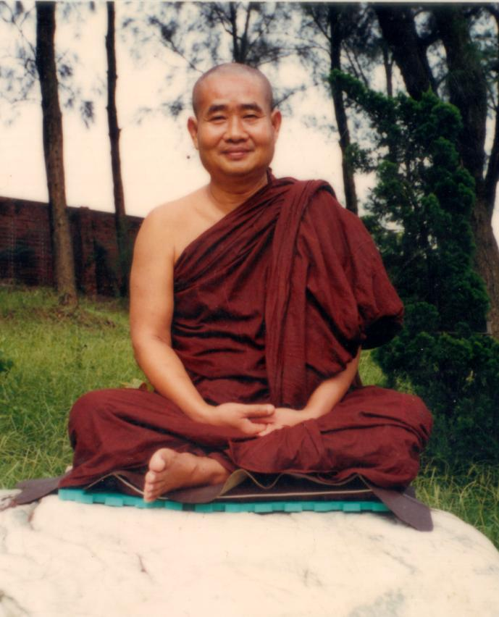
尊敬的缅甸至上大禅师（Aggamahākammaññhānācariya）—帕奥禅师，法名为乌·阿钦纳（U Āciõõa）。缅甸人为了表示尊重，不直接称呼法名，而称为帕奥禅师（Pa-Auk Sayadaw）。缅语sayadaw，意思为「尊贵的老师」，是缅甸人对大长老和德学兼优的比库之尊称。禅师的禅修教授善巧与耐心、慈悲又不失严谨，有时甚至还会带病教禅、作佛法开示和写作，在年届七十的古稀之龄仍然奔波海内外，弘扬佛法，主持密集禅修营，这种为法忘躯的精神确实让人难以忘怀和无限的感激。

经过了一段日子在斯里兰卡Na Uyana Aranya Senasanaya （龙树林僧院）的静养，慈悲的禅师又开始担起了弘法利生的重任。目前（2009年1月）禅师在印尼主持为期三个月的密集禅修营，接着将会陆续在马来西亚的太平主持为期三个月的密集禅修营。而今年禅师将会在美国渡过他老人家的第五十六个雨安居，会有若干的西方人继续从禅师的指导中获益。在教禅之余，禅师也在忙着重新编译《正念之道》英文版，最近禅师的新著作《The Workings Of Kamma》已经开始流通，目前尚无中译本。

为了饶益众生，愿帕奥禅师健康长寿（虽然是有点不符合佛陀教导的无常、缘生缘灭、有生必有死的定律，但内心依然殷切期望禅师能够继续久住于世），以便让世间更多的人能从禅师的教法中获益，无论是世间或出世间的长远利益和幸福。

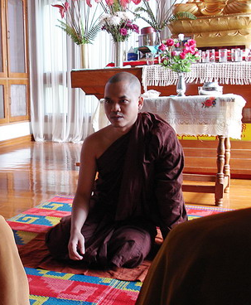
尊敬的乌·勒瓦答尊者（Ven.U Revata），是受禅师委任的帕奥禅林禅修指导老师之一。1971年生于毛淡棉帕奥村，1994年毕业于仰光大学并获得动物学B.Sc学位，之后从事英语与电脑工艺教学，一直到1998年11月在帕奥禅林出家。尊者出家后即在戒师—帕奥禅师的严格监督和指导下修习止观业处，并在2002年开始就在帕奥禅林担任当地和外国禅修者的业处导师一直到现在。

乌·勒瓦答尊者能说流利的缅语、英语和泰语，也曾有系统地学习巴利语，并深入巴利三藏及其注疏。我们时常可以听到乌·勒瓦答尊者生动的佛法开示，总会让闻法者喜获法益。最近尊者的英文佛法开示已经整理成书，名为《Awaken，Oh World!》。该书目前尚无中译本，希望未来能有贤者发心翻译成中文流通。

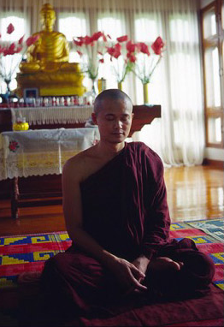
尊敬的玛欣德尊者（Ven.Mahinda），1971年出生于广东省。中学时代皈依佛教，通晓北传佛教的义理，大学时代开始研究《阿含经》及原始佛教。尊者才华洋溢，博学多才，毕业后于广州市从事美术教学工作，其间曾到西双版纳、五台山、西藏、缅甸等地考察参学。尊者自2002年7月至缅甸帕奥禅林出家受具足戒后，在帕奥禅师严谨且有次第的禅法教导下完成了帕奥学程，现在尊者是身为帕奥禅林的业处指导老师之一。

玛欣德尊者能说流利的中文、广东话、潮州话和英语，并且通晓巴利语，能直接深入巴利三藏原典及其注疏。尊者有时会在教学之余抽空重新汉译一些巴利经文，也计划重新汉译巴利经藏，愿在未来能够出现更贴近巴利原意的汉译巴利圣典，让更多的华人四众弟子能了解原始佛教的教义。尊者自2004年开始在帕奥禅师身边为华人男众做禅修翻译和一些辅导工作，直到2006年初被指派独立教禅为至。由于拥有很好的语言学习能力，尊者能胜任许多场合的翻译。蒙受尊者的恩惠，禅林的华人禅修者们也有机会听闻到帕奥禅师的英语翻译成中文的佛法开示。

在禅林时，每天早上除了会在上院的斋堂为男女众指导禅修以外，尊者还定期到下院为女众禅修者指导禅修和即席开示，有时下午有详细讲解《阿毗达摩》的课程，让禅林的华人四众受惠无穷。现在尊者也常受到海外的佛弟子们邀请指导禅修与弘扬佛法的正法，常到的国家有中国大陆、新加坡、马来西亚等地，为当地佛教界的华人四众带来了佛陀的甘露法雨，滋润了许多佛弟子内心的菩提心田。

在此，小辈再次顶礼清净的僧伽，顶礼帕奥禅师双足，顶礼曾经在出家时的依止师U Kun尊者双足，顶礼乌·勒瓦答尊者双足，顶礼玛欣德尊者双足。深切地感恩禅师、导师、尊者们无私的教诫和指导，愿帕奥禅师、所有曾经教导过小辈的导师与尊者们都安康长寿；为了人、天的福利安乐，请禅师、导师和尊者们久住于世。

缅甸帕奥禅林啊！在德高望重的帕奥禅师与弟子们衬映下显赫着独特的斑斓色彩；犹如冉冉东升的旭日，向这世界绽放着智慧和慈悲的光芒。

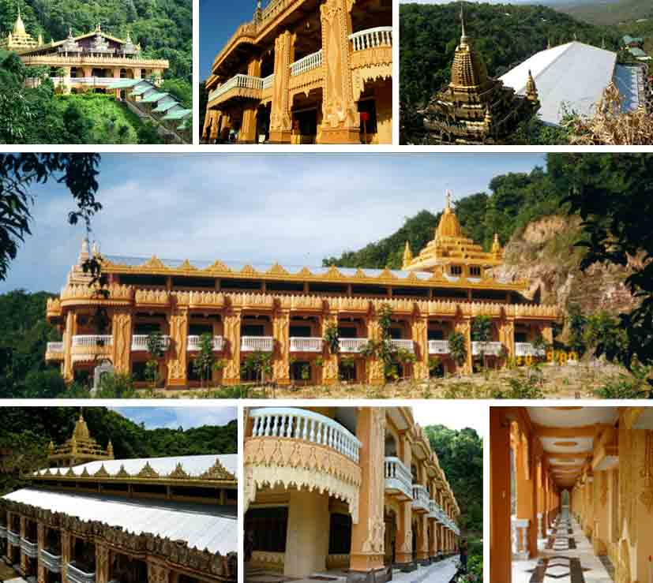
大禅堂，又名为法住界堂（Dhammavihārã sãmā），屹立在山坡上，坐东南向西北，两边各有山岭向外伸展。钢筋水泥结构的大禅堂气势宏伟，风格颇具典型的缅甸传统特色。大禅堂的四个角落分别埋有四块石丸，标示出界堂的范围——这是陆上界堂的作法——也是举行授具足戒、诵戒、自恣等甘马的集合处所。

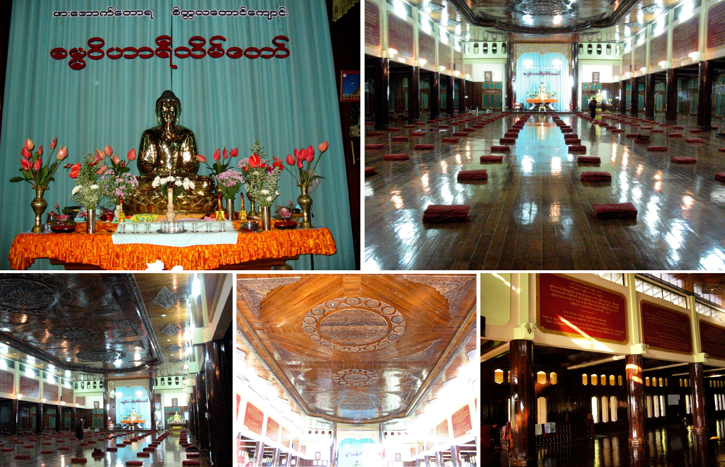

大禅堂分为两层，上层为比库们坐禅、诵经、举行僧甘马之处，当中供奉着一尊铜铸佛像，四面墙上装有大纱窗，既通风又明亮。其室内空间平时可容二、三百人坐禅，在讲经或法会时则可容纳千人以上。

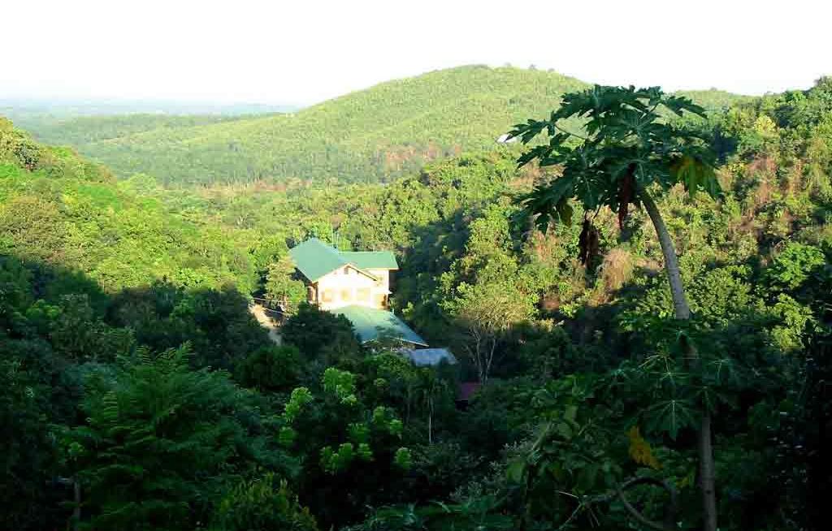
禅修到疲倦时，可以在禅堂二楼上远眺青山和绿野伸延到海滨的景致，令人赏心悦目、心旷神怡。也可以顺便踩一踩脚底按摩卵石、做做瑜伽、打打太极、伸展躯体或按摩筋骨来放松身心。记得哦：「休息是为了能够走更长远的路。」

下层为在家居士坐禅之处，可供经行，也可临时充当通铺的寮房。禅林把有许多好的孤邸都留给了外国人居住，一些本地比库就在这里打地铺睡觉。

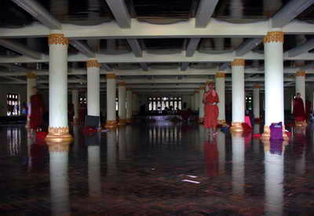
缅甸人总是把好的东西留给外国人，禅林也因为他们的维持与打理，使得远地到此参学的外国禅修者可毫无顾虑的修行。他们常说：「外国人能离开富裕与舒适的国家前来这里求法禅修是非常难得与值得赞叹的事，所以要好好地护持。」我们要时常对当地人存有感恩与随喜之心。有时我们可以用一些缅语问候和祝福，也许能为他们带来一些善意与温情。
「mingalar’pa」（祝您吉祥）
「nei kaung de la」（身体好吗？）
「kaung ba de」（很好）
「kyei zu tin ba de」（谢谢）
「Kyan mak pa ze，Chan ta pa ze」（祝您健康快乐）
「toh wat」（一半）
「nek nek」（一点点，这两句在托钵时很实用）

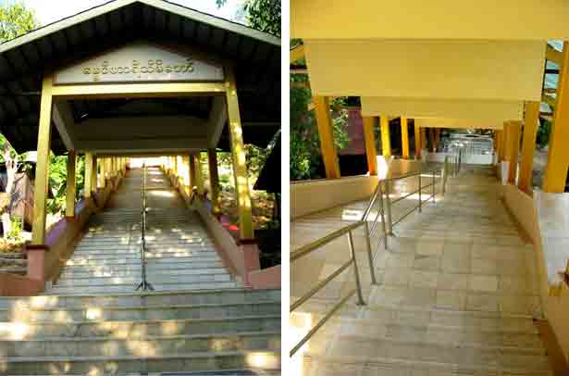
上禅堂的「好汉坡」，不是好汉不登此坡。

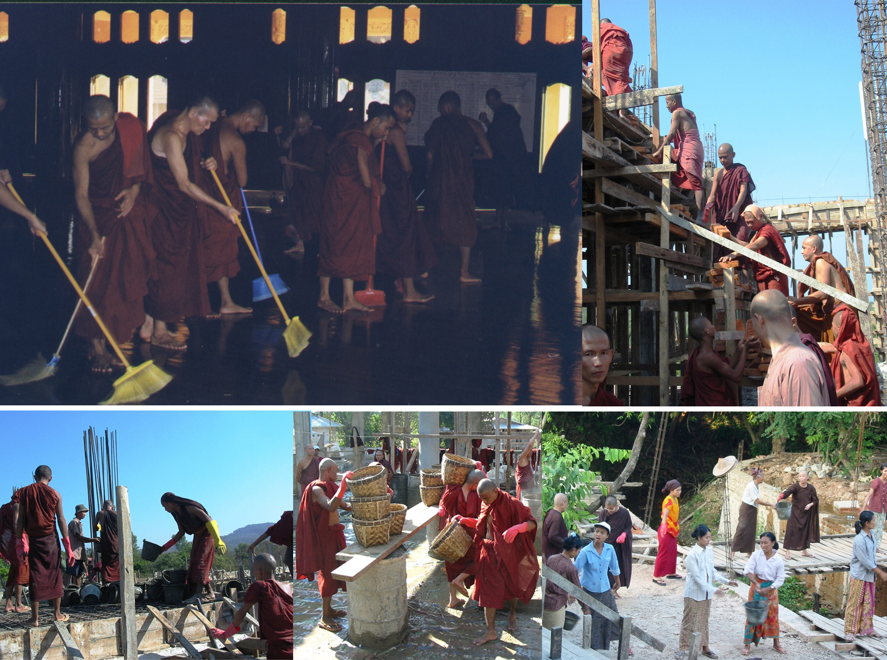
下午时可以与本地的比库们一起打扫禅堂、抹「好汉梯」、扫树叶、洗公厕、收集垃圾、搬运木材等等。有时禅林也会有一些建筑工程在进行中，本地僧众会履行他们应做的任务。有许多热心的外国比库与禅修者也抱握这个良机参与一份“力布施”，如帮忙抬运泥沙、木材、建筑材料等来为僧团服务以累积殊胜的福业。

在平时走去托钵时，如果有看到禅林的马路上有垃圾时就顺手捡起来丢进垃圾桶里，让这个美丽的道场继续保持其庄严与整洁，这也不失为一个非常简单但具有意义的布施与服务。通常禅林会在两个星期举行一次的gotong-royong（马来语，即集体大扫除的意思） ，鼓励外国人参与大扫除。
服务是一种善行，也是十种福业事（puññakiriyavatthu即造福的基础）之一。十种福业事包括布施、持戒、禅修、恭敬、服务、分享或回向功德、随喜他人的功德、听闻佛法、弘扬正法以及正直己见。十福业是每天随时都可修可行的善业，是能造作欲界八大善心的福业。一切善法、一切善愿、一切世间与出世间的幸福都是以这十种福业事为基础而成就的。正在谋求长远的利益和安乐的有慧人们应当实践这十种福业事。玛欣德尊者在佛法开示时，常教诫禅修者应当勤于累积这十种福业来作为禅修的资粮，让修行更加顺利。

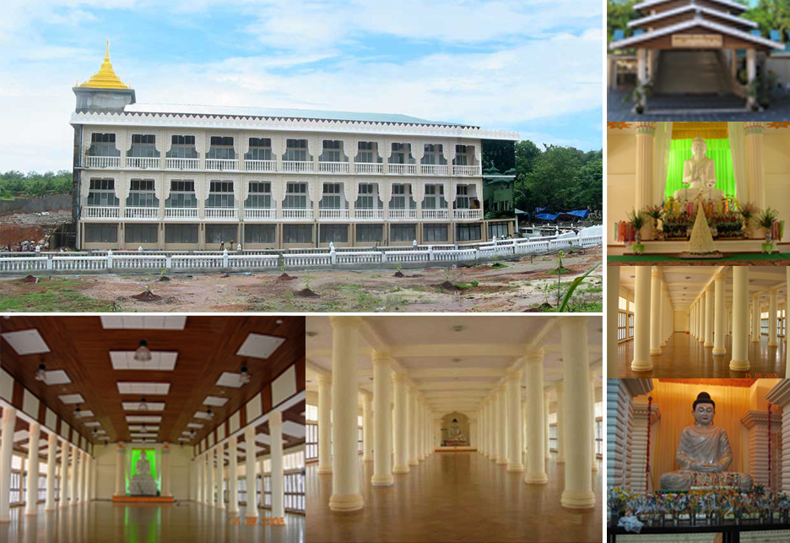
慈住法堂（Mettāvihāri Dhamma Hall）

一抵达帕奥禅林，在外面的大门槛左边就可看见一栋大型的三层多功能新禅堂。该禅堂于2005年竣工，专供女众坐禅、诵经、闻法及居住之用。这座堂皇的新禅堂主要是由中国广州的梁新新女士捐建。梁新新女士是帕奥禅林的大施主，禅林中有许多建筑设施和孤邸都由她捐建，有时也会供养全体禅林住众的早午斋。我们如今能够拥有这么良好的修行环境和设施，梁新新女士居功甚大。在此赞叹随喜她所作的一切功德与成就，Sàdhu！Sàdhu！Sàdhu！愿梁新新一家健康快乐，一切善愿成就。愿她所做的功德成为证悟涅槃的助缘。

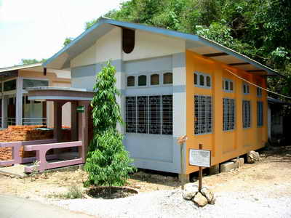
禅林医疗所。如果有西医或缅甸传统医生前来为僧伽义诊时，将会有牌子挂在托钵堂通知住众。要和西医沟通可以使用英语，至于缅甸传统医生就比较难以英语沟通，不过帮他配药的一位女儿会讲英语和一点中文，她会协助翻译。每当看到他们以细心、恭敬又充满慈爱地为僧众义诊时，在学在内心赞叹随喜他们的善行Sàdhu!Sàdhu!Sàdhu!这些善人们是多么的有智慧，懂得在世间无上的福田里耕耘播种。以最优良品质的种子播种在无上福田的耕耘者们，他们的收获一定很不可思议！愿这善行成为他们菩提道的资粮，生生世世长得庄严美丽、没有病痛、健康长寿、有力量和具足智慧，一直到证悟涅槃。

医疗所里面也有我们熟悉的中西药，如青草油、驱风油、银翘、布药膏、消毒水、止痛药等等，这些药物通常是由外国人供养的，需要这些药物时可以向U Tiloka尊者索取。尊者是帕奥禅林的义诊西医助理，住在图书馆里的集体宿舍的1号房。

医疗所里面也有缝衣机，若袈裟破损或要以杂用布做汗衣都可在这里缝纫。

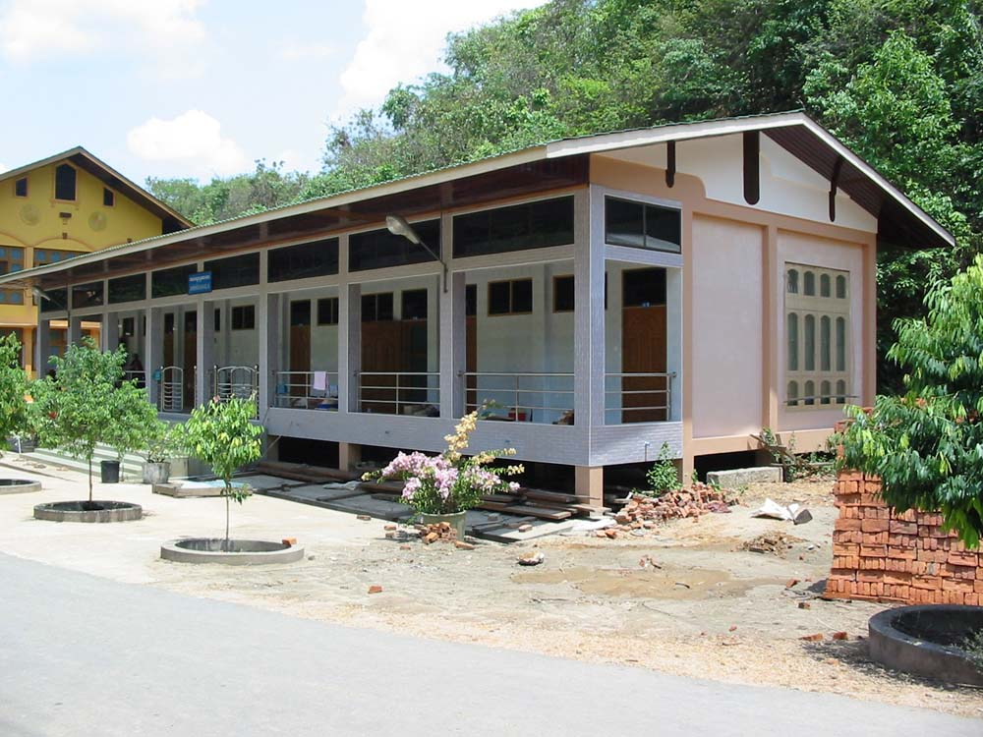
禅林医院，里面装有冷气设备，生病的比库或居士可住在这里养病，有轮值的比库细心照料和帮助托钵，厨房还会给病人准备特别的食物。在此，小辈向在发烧时曾经细心照料过小辈的缅甸尊者们，还有帮小辈针灸的台湾Subhasita尊者表达至深的感恩，愿尊者们健康快乐，早日证悟涅槃。「KYANG MAK PA SE，CHANG TA PA SE.」

在禅林受了好多善人们的恩惠，真的感激不尽！愿所有对在学有恩惠的人、所有帮助过在学的人、所有布施供养在学的人、所有教导在学的人，愿您们都幸福快乐、健康安稳、得诸吉祥，愿您们早日止息一切痛苦，证得究竟的快乐——涅槃。

感恩您们Sàdhu!Sàdhu!Sàdhu!

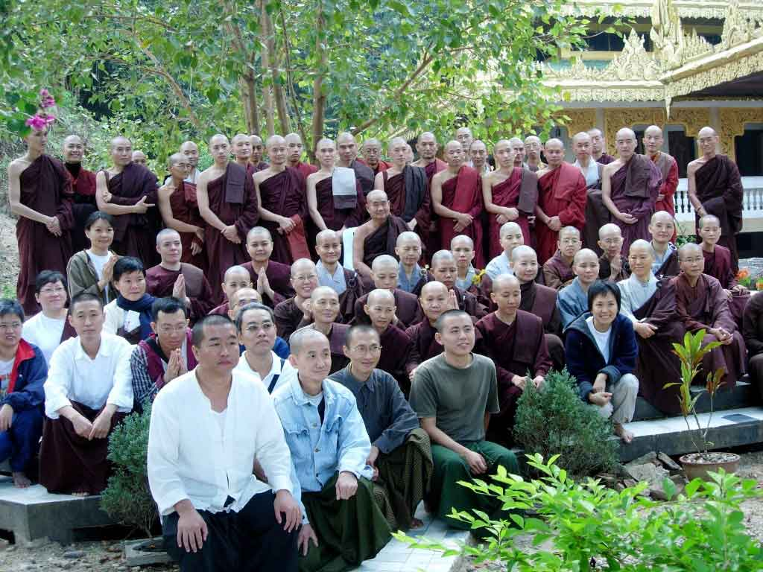
2006年大年初一清早，来自不同国度的华裔比库、沙马内拉、sayalay、北传比丘尼和居士们浩浩荡荡到帕奥禅师的孤邸向禅师拜年。禅师一见到我们就问道：「 Why today new year?」（为何今天是新年？）有智慧的贤友们一定会知道禅师这句话里的真正含义。禅师的意思是说：如果一个人能够如实知见法、体证法，那么他每天都是在过着新年，而不是一年一度才过新年。

大伙儿都很有秩序的进入禅师的孤邸，并期待着禅师给我们这些弟子们一些新春教诫，但禅师并不多说话，只是对我们简单地说：「 Less talking. （少说话）」这对禅修者们是多么有益的教诫。看似简单，却不容易办到啊！

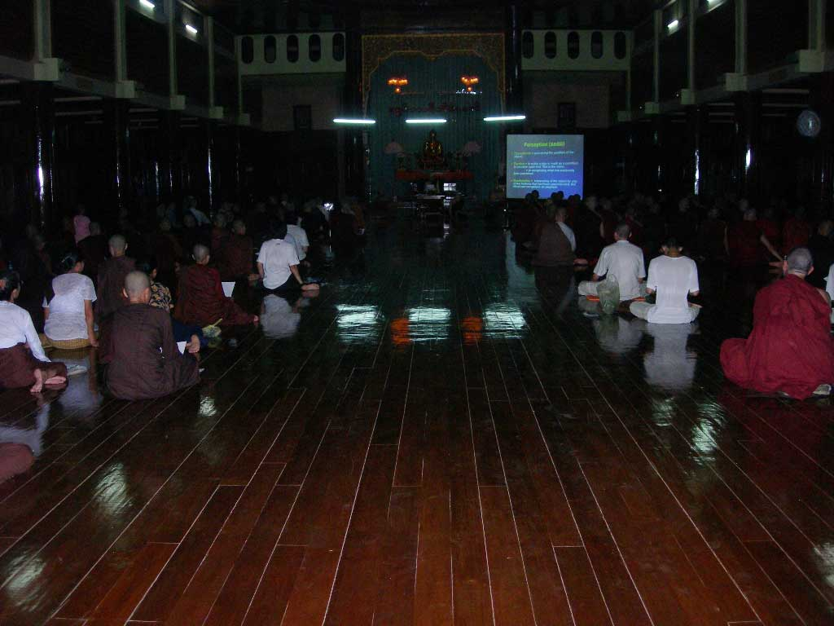
帕奥禅师很少给外国人佛法开示。在学只记得在2006年3月，禅师还没有启程到美国和英国主持密集禅修营之前，给了一系列的英语《阿毗达摩》讲解。在这一系列讲座之中，精彩的即席问答部分是最具吸引力的，许多外国比库都利用这难得的机会向禅师请教各样各式的佛法问题。在这些发问的外国比库当中不乏知识分子，令人感觉好像是身处于某某大学讲堂里，在听着诸博学的教授、博士或学者在辩论一样。许多问题是围绕着如何以阿毗达摩来解释世间的物质与精神现象的运作。从问答中，我们可以看到老禅师如何运用敏捷的思维和智慧一一给予解答。一些问题实在太深奥难解，在学的智慧还没有达到如此高深的程度。在这间「帕奥大学」里，在学的程度就像是在读小学一样。

在帕奥禅师讲解完每场《阿毗达摩》开示之后，玛欣德尊者即作了现场翻译。这些开示和翻译在网络上许多上座部佛教的网站如〔觉悟之路〕http://sss2002.51.net/books/ncdaszt/ncds005.htm或〔佛陀的古道〕http://buddha-spath.com/forumdisplay.php?fid=61皆有得下载。
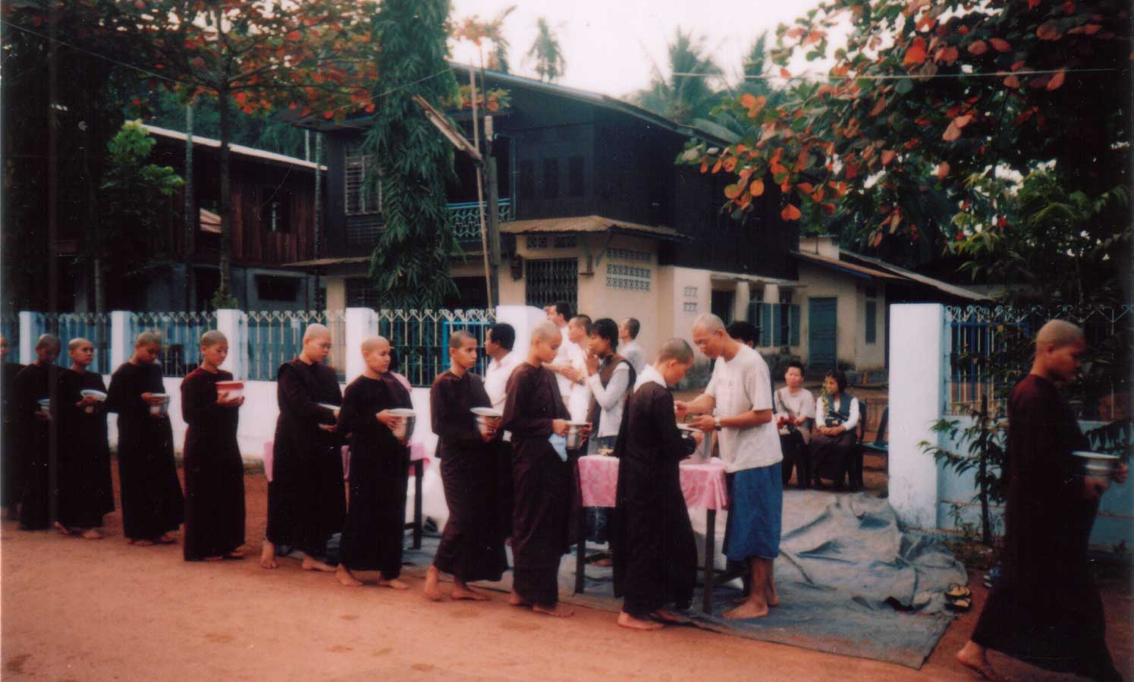
这张照片是在2006 年2月10日于帕奥村托米时拍的。当天早上，在帕奥禅林对面的帕奥村落群里，家家户户都在门口摆了一张放着大米的小台，许多受邀来自附近寺院的比库、沙马内拉、戒尼们排成一条长长的队伍，沿着村道走一圈，村民们就这样把大米一汤匙一汤匙地布施给僧尼们。这情景真的不容易在大马看见，寡见少闻的在学可算是第一次亲身体验到这种那么壮观的场面：波澜壮阔的僧伽队伍与慷慨激昂的施主们。我们这些来自不同国家的居士们也法喜充满地一起合资买了几袋米来种种福田，累积善业。愿这布施的功德也与所有正在看着这张相片的读者们分享，希望您们都能随喜这份功德，愿您们随喜之善业成为止息一切苦的助缘。
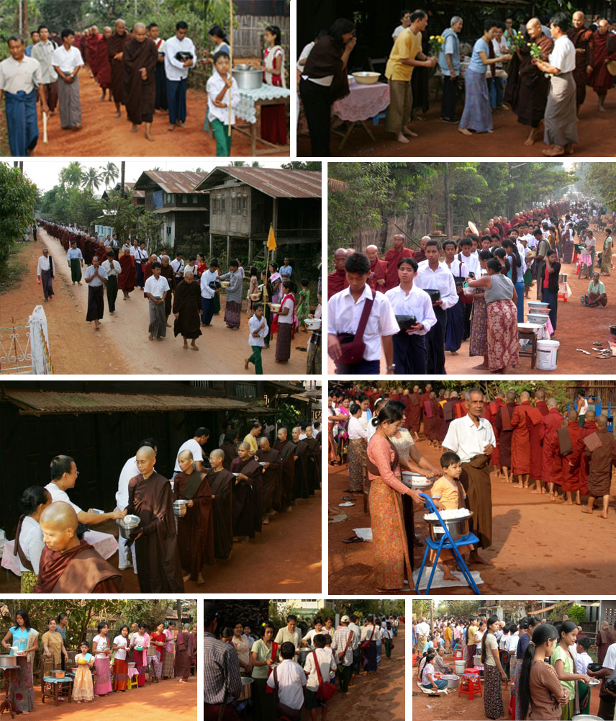

在学发现在他们当中不乏英俊美丽的善男信女，oops....请不要误会在学‘乱乱看’，这里所谓的“英俊美丽”并不是指他们的外表英俊美丽，而是指他们拥有着一颗英俊美丽的“美心” ——一颗善良、慷慨、亲切、和蔼及恭敬的心。外表的英俊与美丽都会随着衰老而消逝，然而源自内心的英俊与美丽是不会被时间征服的，也不用刻意乔装打扮的，这才是在学心目中真正的英俊美丽。而这份英俊美丽也是我们每个人都能够拥有的，您们同意吗？那么，现在开始大家一起努力培育这份不会受时间与空间限制的“英俊美丽”吧！

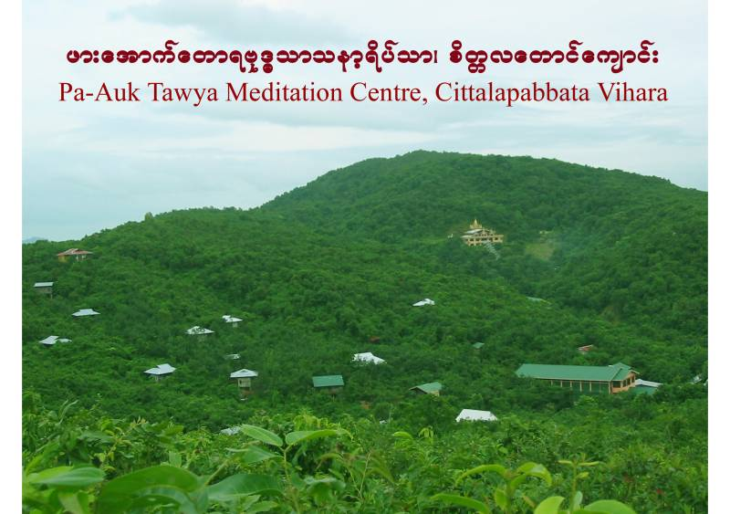
帕奥禅林，像不像佛陀时代的「祇树给孤独园」呢？

帕奥禅林（Pa-Auk Tawya Meditation Centre），位于缅甸南部毛淡棉市近郊的帕奥村对面，以村名作为寺院之名。现在帕奥禅林已经成为颇具规模的国际禅修中心，目前还在不断扩建当中，以应日益增加的禅修者之需。在此修行的禅修者经常维持在七、八百人左右，其中上座部比库有三、四百位。外国禅修者有一百多位，其中华人就占半数以上。

有时候在读圣弟子传时，时常会感叹自己出生在离佛陀时代遥远的佛法边地，心中羡慕那些生逢佛世、亲闻佛音、亲受佛教的弟子们。两千六百多年前，自己究竟在哪里呢？是沉沦恶道？是身为外道？还是一个懈怠放逸的佛弟子呢？

世事迁变无常，佛陀所教导的正法、律也将如此，必定是缘生缘灭的，佛法的流变就是无常法印的展现。从佛陀时代的原始佛教到部派佛教，再经大乘佛教、密乘佛教，演变到现代形形色色的佛教，五花八门的见解与稀奇古怪的修行方法充斥了整个佛门，而且这些变了质的佛法还在蒸蒸日上、越来越兴盛，「像法」的信徒也越来越多。当然，正法的日渐隐没是不可否认和无法扭转的事实，这一切都依循诸行无常的铁律。虽然如此，现代我们仍然可以在帕奥禅林看到更接近于佛陀时代的正法与僧团。愿所有仰慕纯朴原始佛教的善人们，都能在这片净土里寻找到那份朴实无华的真！

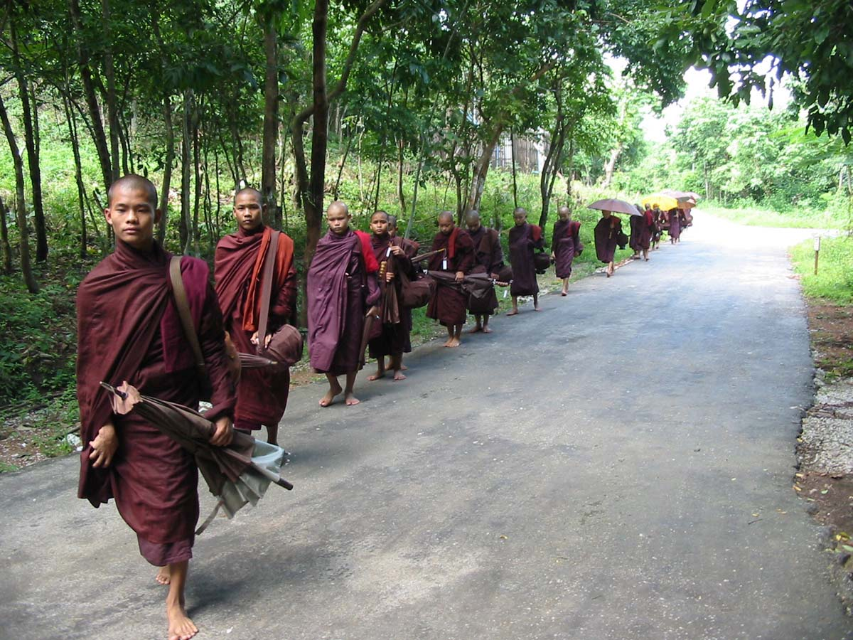
托钵的时间到了，僧众们列队步行到托钵堂托钵。在大马的马路是靠左走的，而缅甸是靠右走的。僧众托钵时要披覆双肩、穿上整齐的善披覆（suppañicchanno）。如果刚出家的比库或沙马内拉对披覆双肩不熟练的话，可以提早到托钵堂“练习”，因为托钵堂有许多上座比库很乐意教您如何穿。若熟练的话，不用一分钟即可穿好。

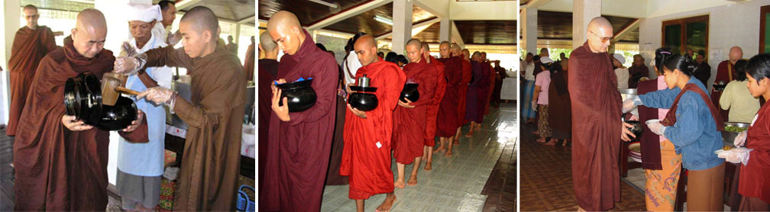
世间无上的福田——僧团。有智慧的善人们总是把握机会在无上的福田耕耘播种，以累积福德和菩提道的资粮。Sàdhu!Sàdhu!Sàdhu!

并不是每一个人都有这个福气能够在无上的福田耕耘种福，虽然看似有很多人曾经在过去或正在供养僧团，但这些人的数目与世界的人口是不成正比的，就像掌中之土与大地之土一样的比喻！他们还必须要有过去的善业能让一个人对三宝起信和有能接受布施供养的好福田。在没有佛陀出世的世间，以及没有僧团的边地，人们要做这种功德，哪怕区区顶礼的机会都没有。即使一个乐善好施的善人，在没有佛法的世间大量的布施，每天供养的食物有几十几百公里那么长，但其果报还不及供养僧团或供养一位圣者的几千万分之一！

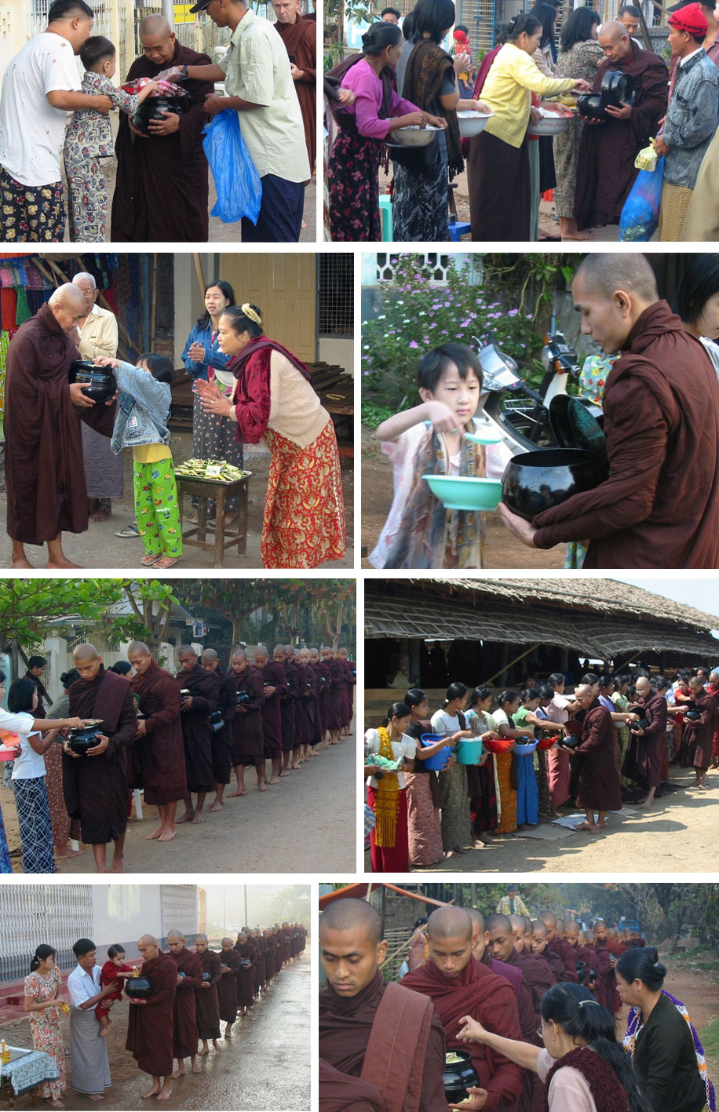
Supañipanno Bhagavato sāvakasaïgho 世尊的声闻僧团是善行道者，
Ujupañipanno Bhagavato sāvakasaïgho 世尊的声闻僧团是正直行道者，
Ñāyapañipanno Bhagavato sāvakasaïgho 世尊的声闻僧团是如理行道者，
Sāmīcipatipanno Bhagavato sāvakasaïgho 世尊的声闻僧团是正当行道者，
Yadidam:cāttari purisayugāni aññhapurisapuggalā 也即是四双八辈，
Esa Bhagavato sāvakasaïgho 此乃世尊的声闻僧团，
Āhuneyyo 应受供养，
Pāhuneyyo 应受供奉，
Dakkhiõeyyo 应受布施，
Añjalīkaraõīyo 应受合掌，
Anuttaram puññakkhettam lokassā’ti 是世间无上的福田。

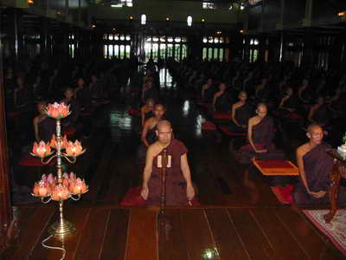
『即使在战场上，能战胜百万人，然而，能战胜自己的人，才是真正的至上的胜利者。』《法句经·千品·103偈》
礼敬所有至上的胜利者——战胜自己、降伏自我的生命斗士。

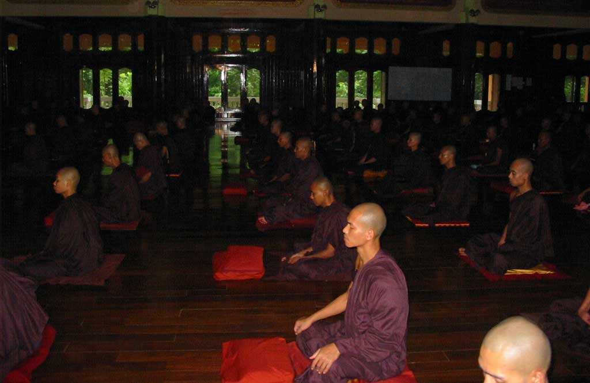

即使在人类历史上任何一场伟大的战役，也比不上能够战胜自己烦恼魔军的战役。曾经有多少个人类伟大的战役在帕奥禅林留下辉煌的痕迹？

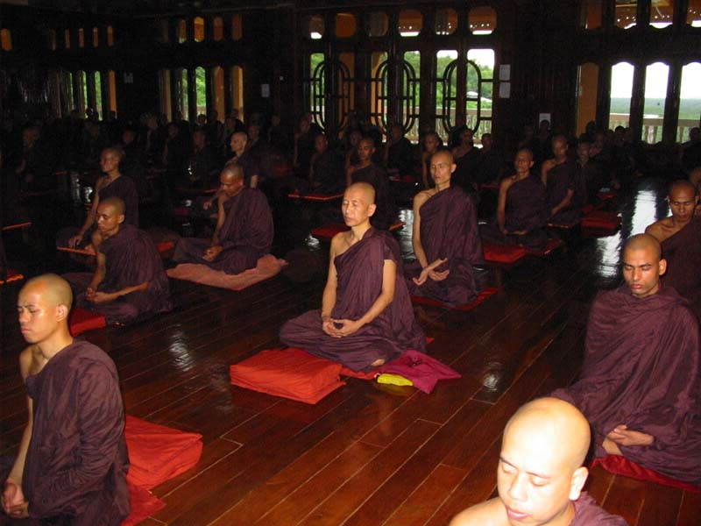

禅修可是真枪实弹的战斗，要跟邪恶的烦恼魔军决一死战。这里就是真正的战场，生命的战士们向贪、嗔、痴宣战。祛除自己内心的贪嗔痴才是真正的胜利。

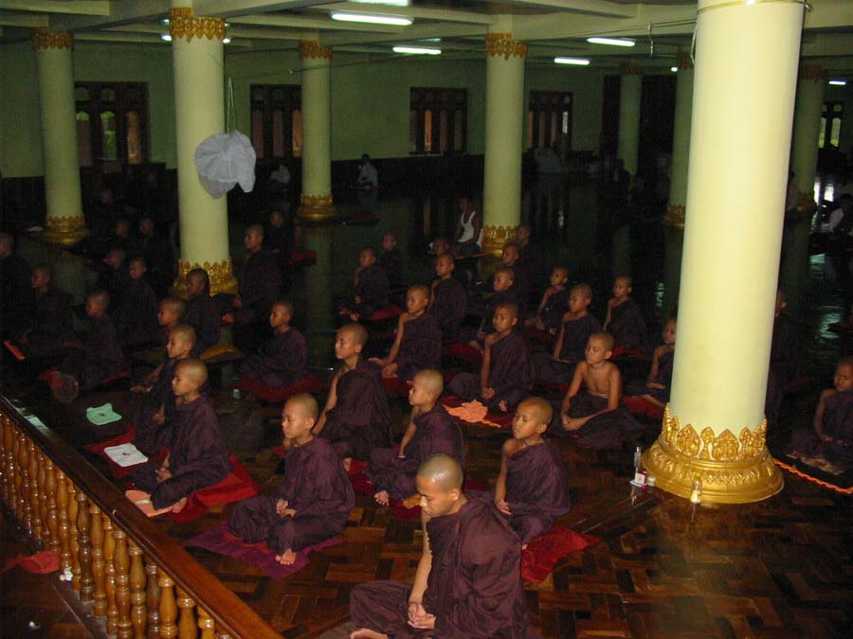
这世界上最成功的骗子并不是任何人，而是那颗我们自认熟悉但事实上并不熟悉的‘心’。我们已经被这颗‘心’蒙骗了许久，以致我们无尽漫长地沉沦于苦海中。伟大的觉者 ——佛陀已经教导我们如何去识破‘心’在耍的把戏。
智慧生于禅修之中，
无禅修智慧即退失；
知晓此二得失之道，
且实践以令慧增长。
《法句经·道品·282偈》
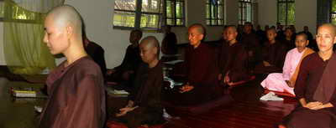
在这世界上有多少整天忙着在战场上征服他人的男人，比这些正在努力征服自己之心的女人还不如！

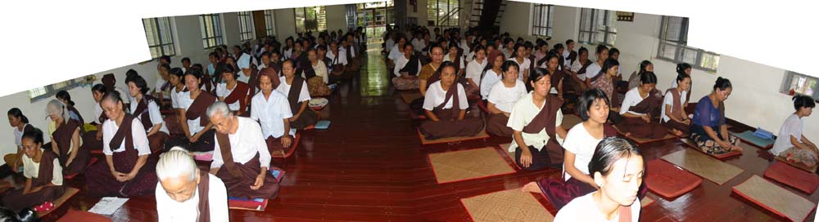
佛法并不是要等死后才能体证，智慧也无需等死后才能启发。「法」是佛陀为正在活着的人宣说的。看看这些年龄可为人祖母者，依然在善用所剩无多的生命余辉，年轻力壮的我们是否会感到惭愧？！

Svākkhāto Bhagavatā Dhammo法乃世尊所善说，
Sandiññhiko是自见的，
Akāliko无时的，
Ehipassiko来看的，
Opanayiko导向（涅槃）的，
Paccatam Veditabbo Viññuhi智者应各自证知。

有些传承鼓吹什么止观禅修、四念处已经不适合现代根器的人了，当今这个时代无论如何精进也不能开悟证果了。这种邪见不知抹杀了多少有慧人内在无限的潜能与良机，否定了人们为积累巴拉密应付出的努力，同时也不知已经造成多少人通往解脱大道的障碍。除非已经确定对方是禽兽或先天性残缺、智障，否则没有任何人有资格否定他人在这方面的能力。

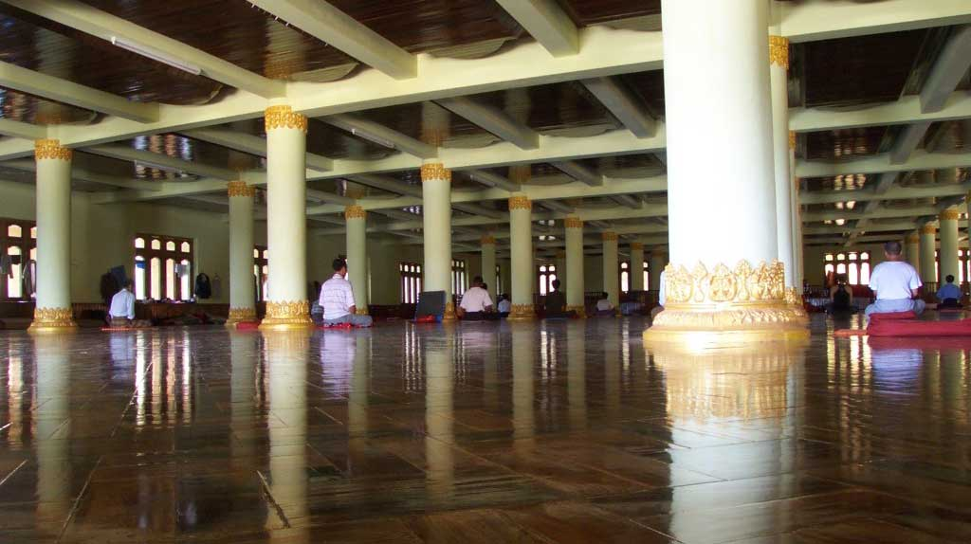
为了延续佛陀的教法，佛弟子的使命就是实践佛陀的教法，随法、见法、体证法，实践八圣道。只要还有人实践八圣道，这世间就依然会有四双八辈的圣者；只要这世间还有圣者，正法就能继续久住于世。

『凡是在法、律之中有八圣道者，那里就有沙门，第二沙门、第三沙门、第四沙门……苏跋达，于此，只要比库们正确地安住，则世间将不空缺阿拉汉！』
——《长部16·大般涅槃经》

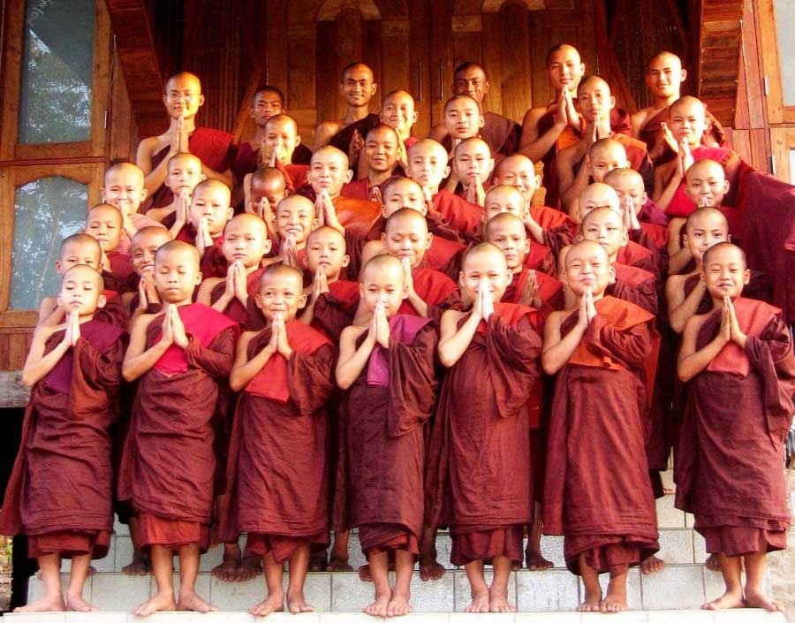
轻轻幼苗就在这块纯挚的佛法园地受到法雨灌溉，这里有多少位天真无邪的小沙马内拉是未来的「帕奥禅师」呢？

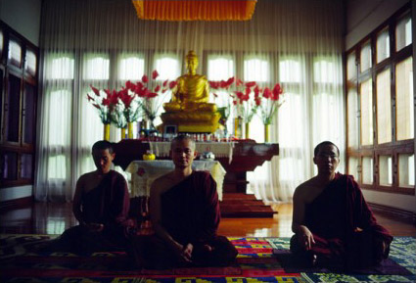
一次又一次地，帕奥禅林默默地记载着人类最光辉的战绩！而这些人类辉煌的战绩将会继续的点燃一代又一代的有慧人内心那盏已经枯闇已久的灯，燃起了探求真理的善火焰跟随着古仙人走过的足迹。

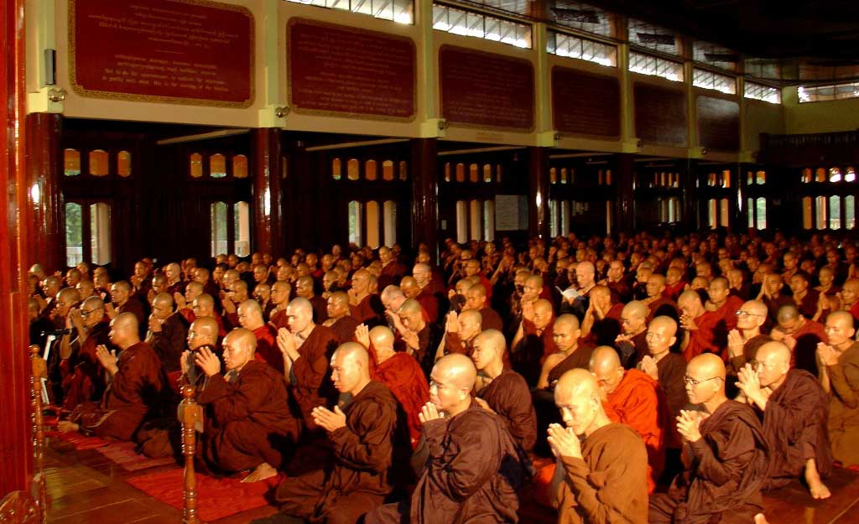
世界上真正的男子汉、大丈夫，到底是谁呢？

就是那些正在努力克制感官欲乐、舍弃财产、离开在家舒适的生活、剃除须发、穿著袈裟、守护诸根门、自制身口意、具足清净戒行、见到微小的过失也能带来的危险、努力圆满清净梵行的僧伽们。

这些并不是一般人可以做到的，小辈内心不禁深深地赞叹与感到惭愧。

在哪里可以看到世间真正的男子汉大丈夫们的足迹？就在森林中、在山洞里、在荒野外，在清净如法的僧团里。
有清净行道的僧团，才是四双八辈的摇篮；

所有清净和乐的僧团，都是无上的福田；

真正在饶益世间的是正在实践八圣道的僧伽们；

对帕奥禅林僧团，以及所有依然存在于这世间的清净僧团，

小辈再次致以最深切、最崇高的敬意！

在此，小辈再次顶礼僧团！

再次顶礼尊者们的双足！

再次向所有四双八辈的圣者们致以最深的礼敬！

愿弟子以受持正法、实践正法、随戒、随法而行、如法的生活、如实知见法，来向至上的导师——佛陀致以最深切、最崇高的感恩和敬意！

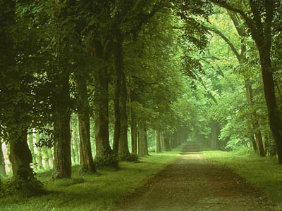
它虽然古老，但它有一种永驻的新鲜；
它—佛陀的古道，乃在向疲倦的旅行者招手。
来吧！旅者，慈悲的佛陀在呼唤着您，就像慈母在盼望着她唯一的儿子归来一般，
来到安全和宁静的休息处吧！

马来西亚为东南亚一个多元种族的回教国家，一般简称为大马。这里的民族大约有三十多种，主要的三大民族为马来人与土著，占了总人口的60%，华人则占有25%以及印度人7。04%。根据历史记载，在千多年前马来西亚曾经是佛教中心，当回教传到后，佛教就开始没落了。虽然是回教国家，但大马的民族依然享有宗教与文化自由，各传承的佛教团体更在大马的华社间百花齐放，较普遍的有南传佛教（也即讹称为小乘佛教）与北传佛教（即俗称大乘佛教）。来自缅甸的帕奥禅法开始传扬到大马佛教界来也只不过是十多来年的事记。
文中的「在学」是笔者对自己的称呼以取代‘我’的代名词，除了藉此提醒自己还在学习以外，也提醒自己根本不是一个永恒实在的个体或者有个独立的‘我’在里面；‘我’只是一堆心（citta）、心所（cetasika）、业生色（kammasamuññhānarūpa，即是现代的基因学所称的脱氧核糖核酸DNA）、心生色（cittasamuññhānarūpa）、时节生色（uttusamuññhānarūpa）和食生色（āhārasamuññhānarūpa）这些零件组成的精神与物质现象的综合体而已。
笔者曾经在2006年初到缅甸帕奥禅林潜修一年，回来大马时并无意编写一些回忆录或心得。在一个偶然的情况下有一位也有兴趣到帕奥禅林禅修的佛友向笔者询问有关资讯后，个人觉得由曾经到缅甸修行过的大马人所编写的参学指南、修行心得等相关资讯几乎很缺乏，在有所感触下助成编写这篇文章的因缘，并在文中综合了相关的参学指南、一些资讯、经验、个人心得与感想。希望能籍着此文的资讯和经验提供一些方便给日后有心到帕奥禅林修行的人们，也纯粹与有兴趣到禅林修行、想多了解帕奥禅林或对禅修有兴趣的人们分享笔者的一些个人的经验、浅见与心得。
根据上座部佛教传承的阿毗达摩论藏（Abhidhamma Piñaka），心（citta）、心所（cetasika）、色（rūpa）与涅槃（Nibbāna）为四种究竟法。究竟法是基于它们各自的自性（sabhāva）而最终存在、不可再分割的最小单位之法。心与心所都是精神现象（名法），色是物质现象（色法）。一共有八十九（一百二十一）种心、五十二心所与二十八种色法，它们都是有为的究竟法（由于因缘和合而成之法），而涅槃是属于无为的究竟法（不是因缘和合而成之法）。
在《增支部·四集·无戏论品》中，佛陀有说过：『诸佛之佛境界、修定者之定境界、业异熟与世界之思惟为四不思议，无须思惟；思惟于此等者，得狂乱、痛苦。』
禁忌即戒禁取（sīlabbattaparāmāsa），如认为吃素、断食、苦行、持咒、灌顶、祭祀、祈祷等能够断除烦恼，导向灭苦。
这里的锁匙是指修止禅的业处，也就是心在培育定力时所安住的所缘（对象）。由于修观禅的条件是必须以最低近行定（upacāra-samādhi）为基础，所以止禅也可以譬喻为启开智慧之门的锁匙。一共有四十种止业处，它们是：十遍、十不净、十随念、四无量心、四无色定、食厌想以及四界分别观，在《清净道论》中有非常详细的解说这四十种止业处的修习方法。在帕奥禅林，禅修者通常可以自由选择自己所喜好的禅修业处入门。然而，帕奥禅师是鼓励禅修者以入出息念或四界分别观作为根本禅修业处入门。
上座部南传佛教时常被讹称为小乘佛教，但事实上，任何在修习上座部佛教止观的行者都可以依自己的智慧、愿力、精进等来让自己成就三种菩提的任何一种，即全自觉菩提（sammāsambodhi，成就佛果）、独觉菩提（paccekabodhi，辟支佛）以及弟子或声闻菩提（sāvakabodhi，成就阿拉汉果）。所以，许多在修习帕奥禅法传承的僧团内有少数是在修菩萨道的长老，有的甚至被公认是已经被过去佛授记过，肯定能在未来成佛的菩萨。
虽然说修行观业处（vipassanā）未必一定要证得四禅八定，但至少也必须达到近行定（upacāra-samādhi，一种在证得禅那之前的欲界定）。不过，我们仍然应当努力地培育定力至四禅八定，因为修行八定有五种利益： 1．现世的安乐住处（diññhadhamma-sukha-vihāra，现法乐住）：在今世享受禅那的快乐。这是禅定的第一种利益。 2．观禅的利益（vipassanānisamsa）：禅那能支持禅修者得到观禅的结果。由于禅定，禅修者能清楚地照见究竟名色及它们的因缘，以及它们两者的无常、苦、无我本质。当禅修者彻底地修行观禅，尤其是达到行舍智（sankhārupekkhā- ñāna）或道智（maggañāna）与果智（phalañāna）时，通常禅那名法也稳定了。禅那能使观智清晰、分明且强而有力；而强有力的观智能灭除障碍止禅的烦恼，保护禅那不使退落。再说，当禅修者长时间修行观禅之后会感觉疲劳。当疲劳发生时，他应长时间安住于某一禅那中，如此疲劳将会消失。当他的心恢复活力之后，可以再回来修行观禅。这是禅定的第二种利益。 3．神通的利益（abhiññānisamsa）：若人想要拥有世间的神通，如宿命通、天眼通、天耳通、他心通、如意通（能在空中飞行、在水上行走等等），他可以通过十四种方式来开展十遍禅与八定。这是禅定的第三种利益。 4．增上生的利益（bhavavisesavahānisamsa）：若有人想投生到梵天界，他必须修行禅那，如：十遍禅、入出息念禅、慈心禅。然后，他必须将禅那维持到死亡的刹那，这样就能如愿投生。这是禅定的第四种利益。 5．寂灭的利益（nirodhānisamsa）：成就灭尽定（nirodha-samāpatti）的利益。只有具备八定的不来（anāgāmi，阿那含）及阿拉汉（arahant，阿罗汉）才能进入灭尽定。灭尽定指的是：心、心所与心生色法的暂时停止。这里的「暂时」意指最久七天的时间。这决定于他们进入灭尽定之前所下的决心与意愿（adhiññhāna）。除了睡眠的时间以外，不来（anāgāmi）与阿拉汉（arahant）整天、整夜、多天、多月、多年不停地见到名色及其因缘的生灭，或只见到坏灭。所以，有时他们不想再见到这些坏灭现象（bhanga-dhamma），但是般涅槃的时间还未到，因为他们的寿命尚未结束。于是，为了停止看见这些坏灭现象，他们进入灭尽定。为什么他们不停地见到这些坏灭的现象呢？他们已经灭除与禅支对立的五盖，因此有极深的定力。专注的心能如实地照见究竟法（paramattha-dhamma），所以他们一直见到坏灭的现象，即见到究竟名色法的本质。 — 帕奥禅师《如实知见》
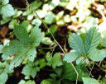 五叶参又有南方人参之美称，为帕奥禅林常见的藤状灌木，通常在雨季时期会茂盛滋长。五叶参作为药用和食用植物已有五百多年历史，由于内含八十三种珍贵的五叶参皂甙，其中四种和高丽参的人参皂甙成份完全相同，有类似人参的功效，却没有过量服用人参的不良副作用，清热而不寒、进补而不燥，具有抗癌、抑瘤、降血脂、抑制脂肪和胆固醇的过多增加，增强免疫功能，抑制过氧化脂、护肝、有抑制胆石形成的作用，尤其对失眠、便秘、糖尿病、高血压等各种炎症有奇特疗效，对紧张、疲劳、肠胃不适等有显著的功效。在帕奥禅林的沙马内拉与在家众时常采集五叶参与其它野生草药来供养比库以累积善业（在比库戒律的巴吉帝亚pàcittiya中，比库是不允许采摘任何果实、叶子、蔬菜或草药）。
一共有五种障碍一个禅修者证得禅那的烦恼，称为五盖，它们是：欲欲、嗔恨、昏沉与睡眠、掉举与追悔以及疑。
心路过程（cittavīthi）俗语称为思路，是诸心和心所在有情的生命里互相配合与运作来识知目标的思想过程。一共有六种心路过程，即眼、耳、鼻、舌、身的五门心路过程（pañcadvāravīthi）和意门心路过程（manodvāravīthi），每一种心路过程都包含一系列不同种类的心。一切心路过程也必须具足所需要的因缘条件才能够发生，在思想的背后并没有一个“造作者”或“自我”在运作。当诸心于根门或意门生起以便识知目标时，它们不会杂乱无章或单独地生起，而是在一系列不同的识知过程阶段，依照有条有理的次序一个接着一个地生起，这次序名为「心之定法」（cittaniyāma）。
不善心生起的近因（padaññhāna，足处或直接依靠的原因）是不如理作意，有情因为不如理作意才会对异性生起欲心。有十二不善心（akusalacittāni），它们是八种贪根心，二种嗔根心以及二种痴根心。在整个性爱过程中所生起的不善心是与贪根相应，这些贪根心在心路过程执行速行（javana，意思是“迅速地跑”向目标以识知它） 作用，并流下无量不善业的痕迹。若一个人接近临终时浮现这些性爱的记忆的话，那么下一世他将会投生在恶道。只有证得不来（anāgāmi，阿那含，也译为三果或不还）道心才能够完全地断除性欲，因为不来圣者已经永远根除了所有的欲欲（对五欲乐的欲求）。
行舍智（saïkhārupekkhā-nāõa）：十六种观智的第十一观智，是证悟圣道圣果之前的一个阶段。在这阶段，禅修者照见诸行法的无常、苦、无我， 当中无一物可执取为“我”及“我的”，因此舍弃了怖畏与取乐两者，对一切行法无动于衷而中立。行舍智也是非常重要且具关键性的阶段，这里有几个因素： 1．行舍智是过去、现在、未来诸佛在行菩萨道时所必须达到的最高智慧与平等舍，是行菩萨道最基本的证量，一个要发愿成佛的行者修到这阶段就会不再向上取证。 2．在佛陀教法中，得到四无碍解智的阿拉汉们也曾在过去诸佛的教法中修行止观禅到行舍智，这是自然的法则。 3．如果在过去曾经被过去佛授记将在未来成就全自觉、独觉（pacceka，辟支）菩提、上首弟子菩提、大弟子菩提的行者，无论今生他如何极力地修观，也只能达到行舍智而已，不能再进一步证悟任何圣道圣果，一直到他未来最后一世的巴拉密成熟后才能证悟。通过这点大概可以知道他在过去是否曾被授记。 4．修到行舍智的禅修者，如果今生无法证悟任何圣道圣果，然而，与行舍智相应的正念是强而有力的，来世他将不会投生恶道。如果投生到天界之后，若他自己能够再思维佛法，则他的观智将清楚地透视佛法，将能快速地证悟涅槃。若无法籍着观智思维佛法，则当他有机会听闻到比库、天神说法时，或者有在过去一同修道的善友提醒时，则他可能忆起佛法，并尝试修观禅，他将能迅速地证悟涅槃。 5．如果一个人发愿想要在未来佛的教化时期里证悟圣道圣果，他也必须修行止观到行舍智来累积「明」种子，以便能在未来只是听闻佛陀的开示就能证悟道果。就像佛陀时代有无数的证果圣者们，他们大部分是有家室之人，然而，他们只是透过听闻佛陀的开示后就能证果，这是因为他们过去曾经在佛陀的教法中修行达到了行舍智。从这点可以解释为何在佛陀时代许多没有证得禅那的在家弟子们也可以证悟初果。未来的佛陀也将会在每一天的凌晨时刻应用一切知智（Sabbaññutañāõa）来观看有哪一位众生的巴拉密即将成熟，具有证悟圣道圣果的潜能时，不管那位众生在哪里，无论距离有多远，慈悲的佛陀依然都会不辞劳苦的走去向他开示佛法，帮助那些已经具足了行舍智的众生完成他们的巴拉密。 6．一个行者想要做决定行哪一条菩提道——全自觉、独觉菩提或者声闻菩提，都能在修到行舍智时变得更明澈。若想得到解脱，他可以选择前进到证悟道果；若想成就全自觉可以选择菩萨道，在此不再向上取证。然而可以继续累积成为授记菩萨的相关资粮，可参考帕奥禅师著的《菩提资粮》或明昆三藏持者大长老著的《南传菩萨道》。
明（vajjā）是指智证、观禅，即能观照名色法、缘起及五蕴等的智慧，与无明相反；行（caraõa）是指善行，即布施、持戒与止禅的实践修行。明与行对佛弟子来说是非常的重要，在《三十七菩提分手册》中，雷迪大师譬喻了「明」犹如人的眼睛，而「行」则有如他的四肢；「明」有如鸟的眼睛，而「行」则有如牠的翅膀。具足戒和定，却沒有慧的人，就有如四肢健全的人，却少了双眼；有智慧但无善行的人，就有如双眼良好，然而四肢殘缺。佛弟子们需要「行」，才能有机会遇到佛陀或亲近善知识，因为善知识就是梵行的全部；同时佛弟子们也需要「明」，才能在遇到佛陀或善知识后，听闻佛法，迅速的体证涅槃。
有分心（bhavanga）是心的十四种作用之一，属于果报心，主要是为了维持有情一世当中，从一投生到死亡之间的生命之流不会中断。有分心的所缘（目标）是执取有情前一世临死之前的最后一次意门心路过程的所缘。在母胎的婴儿、在人类无梦的酣睡、或者当心不对外界目标作出任何反应、没有任何心路过程在运作时所出现的心都是有分心。一些定力还不够强的初学禅修者也很容易掉入有分心，好像在沉睡一样，心什么也不知晓，却又不是在睡觉，虽然禅坐了好几个小时，但当醒觉时感觉好像是过了短暂的时间而已。心理学称有分心为潜意识或下意识（subconscious），北传佛教的唯识学称为阿赖耶识。
这里所谓修完帕奥禅林的课程有两个可能性，一是已经修到证悟初果；二是修到行舍智。帕奥禅师说：其实只有证悟阿拉汉道果才能算是真正修完课程。禅师通常会鼓励禅修者最少要修到证悟初果，这才是真正可靠的人寿保险。
根据上座部佛教传承，其实并没有所谓的短期出家。一般上短期出家都只是受沙马内拉（sāmaõera，沙弥）戒。受了比库戒，不论是长期或是短期之后还俗，之前当比库时的瓦萨（vassa，戒龄）也没有了。在佛教国如缅甸，短期出家的习俗很兴盛，在缅甸新年时期，许多人会利用假期到寺院短期出家。
在欲界天最低层的四大王天里的天神也有五百天年的寿元，而他们的一天日等于人间的五十年，依人类的寿命来计算则是人间的九百万年。
禅修报告（Interview）直译为面谈，也译为「小参」。
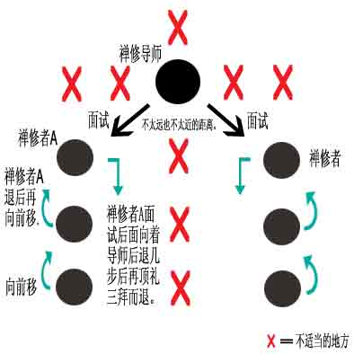 ?这里的「一旁」（ekamantam）有特别之意。在经典中常提到比库、国王、婆罗门、近事男（upāsaka，优婆塞）、近事女（upāsikā，优婆夷）、外道、天神等在顶礼佛陀后站立或坐于一旁，这里的一旁即不是在佛陀的正前、正后、正左、正右的位置，而是在稍微偏一点的位置。不可离佛陀太远或太近，以示尊崇。如今，一旁通常是对禅师、导师、法师、长辈表示尊重。
〈蕴保护经〉（Khandha Paritta）的目的与修习慈心相似，在经中提到散播慈爱给各类众生的方法，要求有伤害性的生类离开，并且忆念三宝的功德，最后以礼敬七位全自觉者作结。这部保护经非常灵验，在缅甸，有些比库为那些被毒蛇咬伤的人念诵这部经多遍，接着让受害者喝下保护水后，毒就慢慢从身上消退，通常他们都会痊愈。
根据上座部的戒律，一个人要成为真正的比库必须具备以下五项条件： 1．有效之事 （vatthusampatti）——人选必须没有导致他失效的因素，那就是：他不曾杀父、杀母、杀阿拉汉、以恶意使活着的佛陀身上流血、分裂和合的僧团、淫污比库尼（bhikkhunī，比丘尼）或沙马內莉（sāmaõerī，沙弥尼）；他不能执着不信因果的坚固邪见；他必须是自由身份与奉公守法的人，不是囚犯、奴隶，也不是强盗等犯法的人；他必须不欠债务，没有政府公职在身，并且没有麻疯病、痈、疹、结核病、癫痫这些难治的疾病；他的年龄至少达到二十岁而且父母同意他出家；他必须具备三衣一钵；他不是黄门（没有生殖器官或生殖器官异常的人）、两性人或贼住者（曾经冒充比库或沙马内拉的人）；他不是犯边罪者（曾经出家为比库并且违犯巴拉基嘎pārājika罪的人）或皈外道者（原本在佛教中出家，然后皈依外道，之后再回到佛教来请求出家者）；他必须没有畸形、驼背或残缺，不盲、不聋、不哑。 2．有效之僧团（parisasampatti）——如果在印度之外受具足戒，包括戒师在内，在传戒时必须有最少五位真正的比库举行甘马；若是在印度之内则需要最少十位。如果其中的某些比库曾经犯了巴拉基嘎罪，或者是以前受戒时不如法，致使真正的人数不够，那么传戒的甘马就失效。 3．有效之结界（sīmàsampatti）——若界是无效的，例如有电线或水管等把界堂和界外的建筑物连接起来，那么传戒的甘马就失效。再者，参加甘马的众比库之间的距离不可超过两个半腕尺。 4．有效之动议（ñattisampatti）——其中一位比库必须宣读动议来通知其他比库有关人选请求受具足戒及谁是他的戒师。在动议之后必须再宣读甘马三遍。如果宣读动议及甘马时的次序不正确或不完整，那么传戒的甘马就失效。 5．有效之甘马（kammavàcasampatti）——必须以正确的语法来宣读甘马。若用错语法，则传戒的甘马就失效。在具足这五项条件之下，该甘马就是有效的，而人选就能成为一位真正的比库。
明相是指在凌晨时段黑夜与日出交替的时刻，又作黎明，破晓；即天刚亮的时候，时间大约在日出前的30-35分钟之间不等。在佛教的胜者律中，明相出现（aruõuggamana）就是日期的更替点，就像世俗的日期更替时间是在午夜十二点正一样。例如当一位比库已经储存了七日的七日药（sattàhakàlika）如油、糖或蜜糖等，在第八天的明相出现之前能及时舍弃的话就没有犯尼萨耆亚巴吉帝亚，而并不是在第八天的午夜十二点正之前。在比库戒里，有许多学处与明相有关，所以身为比库应当学习懂得辨别明相是否已经出现。所有受持离非时食学处（vikàlabhojanà veramaõī）的沙马内拉、十戒尼以及八戒者也必须要在明相出现后方能进食。在帕奥禅林，明相时间大概是从05:30到06:05之间，一年之中不同日期的明相出现时刻并不相同，具体依季节而定。这里有几种方法来观察明相出现，当大自然的光亮度能够： 1．清楚的看到在路上蚂蚁的队伍时； 2．清楚的分辨出树叶的青翠和枯黄的颜色时； 3．在清晨出去托钵已经不需要开着手电筒时； 或四周的天空已经从暗黑色转为蓝白色时，就可以确定明相已经过了。在禅林有一种可称报明相的鸟，当明相出现时就会‘唱歌’，可以多留意这种鸟类的歌声。
悚惧感（samvega）是警惕感，因深入观察到世间种种无可避免的不幸和痛苦而引起的情绪。有八事能引发悚惧感，即生、老、病、死、堕恶道之苦、过去轮回的痛苦、未来轮回的痛苦以及在今世为了寻食与财富之苦。
假如比库穿着未经点净的新衣，则犯巴吉帝亚第58条。但毯子、小肩衣等可以不用点净。
也可以使用对方能夠了解的任何语言进行告白。
依止师有時也可以用以下的文词表示答应：Sàdhu（很好）；Lahu（可以）；Opàyikaü（这是适合的）；Pañiråpaü（这是适当的）。
弟子对依止师的职责及依止师对弟子的职责，见《律藏·大品·大堪塔咖》 (Vin. Mv. Mahàkhandhaka).
但在帕奧禪林，师徒间为了有更多的時間可以致力于止观禅修，通常会在依止关系成立之后，表白彼此之间互相免除职责。
在下座比库礼敬上座比库，或在家人礼敬比库時，皆可念诵此文。在斯里兰卡的Shrã kalyàõã yogàshrama saüsthà（师利·咖离阿尼修行园派），礼敬上座成為比库们的日常功课之一。
关于入雨安居，详见《律藏·大品·入雨安居堪塔咖》 (Vin. Mv. Vassåpanàyikakkhandhaka)。
雨安居的時间在每年阳历7月月圆日的次日至10月的月圆日，相当于夏历的六月十六日至九月十五日。
若僧团人数众多，也可同瓦萨者一起唸。下面的自恣和随喜咖提那亦同。
关于自恣，请详见《律藏·大品·自恣堪塔咖》 (Vin. Mv. Pavàraõakkhandhaka)。
关于咖提那衣，详见《律藏·大品·咖提那堪塔咖》 (Vin. Mv. Kañhinakkhandhaka)。
为了使在布施时的心力强盛，以便能累积更加倍的布施善业，一个正信且有智慧的佛弟子在布施供养一位或多位的比库（bhikkhu，比丘）时内心会作意取佛陀为首的僧团为所缘（目标），即对以佛陀为首的僧团作供养，而不是在供养个人，对每一位比库都一视同仁，一律视为僧团的代表。这样的心态就很容易塑造清净无染，与无贪、无嗔、智慧相应的殊胜布施。
心所（cetasika）又译为心所有法、心所法、心数法，是与心（citta）同时发生的名法（精神现象），心所通过执行个别专有的作用来协助心全面的识知目标。心必须与心所一起生起灭去，缘取一样的目标，它们的关系犹如国王与大臣一样必须互相依赖来执行任务。心所一共有五十二种，可归纳为七种必须存在于所有心的心所、六种可以出现于某些善心或不善心的心所、十四种只是出现于一切不善心的不善心所以及二十五种只能出现于一切善心的美心所。而无贪、无嗔、慧根都是二十五美心所之一。
有八种欲界善心（kāmāvacara-kusalacittāni），四种是与智相应的善心和另外四种是与智不相应的善心。与智相应的善心是具有无贪、无嗔与无痴的三善因，与智不相应的善心则只有无贪与无嗔的二善因而没有无痴，这八种善心都能带来投生到欲界善趣的八大欲界果报心（kāmāvacaravipākacittāni）。
欲界八大善心产生的欲界果报心都能在有情死亡后投生的那一刻执行结生作用，叫做结生心（pañisandhicitta），因为它把新的一生与前世连接起来。欲界果报心执行结生作用在一生中只出现一次，即在投生的那一刹那。四种与智相应的欲界果报心执行的结生具有三善因或二善因，而另四种与智不相应的欲界果报心所执行的结生只具有二善因或无因。
就像影印（photocopy）的原理一样，影印本的素质绝对不可能超过原装本的素质。八大欲界善心好比为原装本，而八大欲界果报心就像依八大欲界善心影印出来的版本。三善因的欲界善心能“复印”出三因或者二因的欲界果报心，而二善因的欲界善心只能“复印”出二因欲界果报心或者无因善果报心，依造业者在造业时的心力与心态而定。当在造善业时的心力特别强盛（如造善业的前、中、后时都充满欢喜），清净无染而又具有业报思维的善心能产生殊胜（ukkaññha）的三因欲界果报心，这种果报心能在投生时执行三因结生的作用。只有具足殊胜三因结生心的梵天人、欲界天人与人类才能证得禅那、证悟圣道圣果与涅槃。在造善业的前、中、后，如果内心受到烦恼污染或动机不纯，如自赞自许、博取名望、贬低他人、布施行善后懊悔等等，将会导致该善业降格为低劣（omaka）。低劣的三因善业以及殊胜的二因善业只能产生二因欲界果报心来执行二因结生的作用。只拥有二因结生心的天人和人类是不可能在当生证得任何禅那、证悟圣道圣果与涅槃的，因为在其结生心不具有慧根故。低劣的二因善业只能产生无因（ahetuka）的结生，如先天性瞎眼、耳聋、哑巴、残废、智障（不包括在胎里发生意外或患上某种疾病而导致残缺的人，因为这类残缺也可能发生于结生心二因或三因的人）、同性恋、两性或无性人等。虽然低劣的二因善业依然能够投生在人道，但他们的结生心却是无因的（即没有无贪、无嗔与无痴的美心所）。无因的结生心既软弱又不稳固，不能产生健全的眼根、耳根、性根等，而其先天性的残缺则早已潜伏在导致投生为人的业中。虽然残缺是不善业的果报，但能投生在人道依然是善业，只是比较弱而已。所有恶趣有情的结生心也是无因的，但在这里要分辨的是：善趣的无因结生心与恶趣的无因结生心并不同，善趣的无因结生心是由低劣的二因欲界善心产生出来的舍俱善果报推度心，而恶趣的无因结生心乃是由十一不善心（akusalacittāni）所产生的。当有不善心在欲界有情临终时成熟的话，这不善心将以舍俱不善果报推度心（santīraõa）在恶道执行结生。
Sàdhu是在南传佛教传承最常用的巴利语之一，用作形容词時，意为好的，善的，善巧的，有益的，值得赞叹的。用作副词時，意为很好地，完全地，善于。用作感叹词時，意为很好，做得好，甚善，善哉；常用來表示随喜、赞叹、嘉许、同意、认可等。

